编译原理A
- 简要说明语义分析的基本功能。
2. 考虑文法 G[S]:
S → (T) | a+S | a
T → T,S | S
消除文法的左递归及提取公共左因子。
3试为表达式 w+(a+b)*(c+d/(e-10)+8) 写出相应的逆波兰表示。
4. 按照三种基本控制结构文法将下面的语句翻译成四元式序列：
while (A<C ∧ B<D)
{
if (A ≥ 1) C=C+1;
else while (A ≤ D)
A=A+2;
}。
5. 已知文法 G[S] 为 S → aSb|Sb|b ，试证明文法 G[S] 为二义文法。
A答案
1答：语义分析的基本功能包括: 确定类型、类型检查、语义处理和某些静态语义检 查。
2解：消除文法G[S]的左递归：
S→(T) | a+S | a
T→ST′
T′→,ST′| ε
提取公共左因子：
S→(T) | aS′
S′→+S | ε
T→ST′
T′→,ST′| ε

3答：w a b + c d e 10 - / + 8 + * +
4答：该语句的四元式序列如下(其中E1、E2和E3分别对应A＜C∧B＜D、A≥1和A≤D，并且关系运算符优先级高)：
100 (j<,A,C,102)
101 (j,_,_,113)
102 (j<,B,D,104)
103 (j,_,_,113)
104 (j=,A,1,106)
105 (j,_,_,108)
106 (+, C, 1, C)
107 (j,_,_,112)
108 (j≤,A,D,110)
109 (j,_,_,112)
110 (+, A, 2, A)
111 (j,_,_,108)
112 (j,_,_,100)
113
5答：证明：
由文法G[S]：S→aSb|Sb|b，对句子aabbbb对应的两棵语法树为：
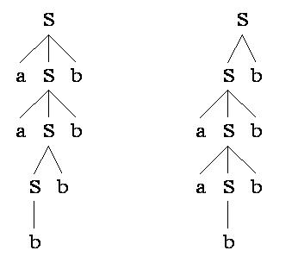
因此，文法G[S]为二义文法。
编译原理B
- 什么是句子？ 什么是语言 ?
2. 写一文法，使其语言是偶正整数的集合,要求：
(1)允许0打头；
(2) 不允许0打头。
3. 已知文法 G[E] 为：
E→T|E+T|E-T
T→F|T*F|T/F
F→ （ E ） |i
① 该文法的开始符号（识别符号）是什么？
② 请给出该文法的终结符号集合 VT 和非终结符号集合 VN 。
③ 找出句型 T+T*F+i 的所有短语、简单短语和句柄。
4. 构造正规式相应的 NFA : 1(0|1)*101。
5. 写出表达式(a＋b*c)/(a＋b)－d的逆波兰表示和三元式序列。
B卷答案
1答：(1)设G是一个给定的文法，S是文法的开始符号，如果S x(其中x∈VT*),则称x是文法的一个句子。
(2)设G[S]是给定文法，则由文法G所定义的语言L(G)可描述为： L(G)＝{x│S x,x∈VT*} 。
2解：(1)G[S]=({S,P,D,N},{0,1,2,…,9},P,S)
P:
S->PD|D
P->NP|N
D->0|2|4|6|8
N->0|1|2|3|4|5|6|7|8|9
(2)G[S]=({S,P,R,D,N,Q },{0,1,2,…,9},P,S)
P:
S->PD|P0|D
P->NR|N
R->QR|Q
D->2|4|6|8
N->1|2|3|4|5|6|7|8|9
Q->0|1|2|3|4|5|6|7|8|9
3解：① 该文法的开始符号（识别符号）是E。
②该文法的终结符号集合VT={+、-、*、/、（、）、i}。 非终结符号集合VN={E、T、F}。
③句型T+T*F+I的短语为i、T*F、第一个T、T+T*F+i; 简单短语为i、T*F、第一个T;句柄为第一个T。
4解：1(0|1)*101对应的NFA为 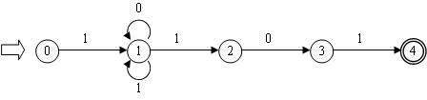
5解：逆波兰表示： abc*＋ab＋/d－
三元式序列： ① (*，b，c) ② (＋，a，①) ③ (＋，a，b) ④ (/，②，③) ⑤ (－，④，d)
编译原理C
1．(10分) 对下列错误信息，请指出可能是编译的哪个阶段（词法分析、语法分析、语义分析、代码生成）报告的。
（1） else 没有匹配的if
（2） 数组下标越界
（3） 使用的函数没有定义
（4） 在数中出现非数字字符
（5）函数调用时实参与形参类型不一致。
2．(15分) 构造一个DFA，它接收Σ={0,1}上所有满足如下条件的字符串：每个1 都有0 直接跟在右边。并给出该语言的正规式
3．(10分) 为下面的语言设计文法：
- {a^{m}b^{n}, 其中m ≥ n }
- {w | w∈{a, b}*，w的长度为奇数}
证明 E + T*（id）是文法的一个句型，指出该句型的所有短语、直接短语和句柄。
5．(15分) 给定文法：
E → E + T | E - T |T
T → T * F | T / F |F
F → (E) | id
C卷答案
1答案：（每小题2分）
（1） 语法分析
（2） 语法分析
（3） 语义分析
（4） 词法分析
（5） 语义分析
2答案：
按题意相应的正规表达式是(0*10)*0*，或0*(0 | 10)*0* ，构造相应的DFA。
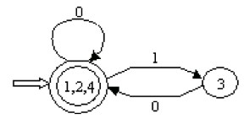

3答案：（每小题 10分）
（1）考虑在先产生同样数目的a,b，然后再生成多余的a。以下是一种解法：
S → aSb | aS | ε
（2） A → aB | bB
B → aA | bA | ε
5证明 E + T*（id）是文法的一个句型，指出该句型的所有短语、直接短语和句柄。
答：，
短语：id，（id）， T*（id）， E+ T*（id）。
直接短语：id。
句柄是id。
编译原理D卷
3、何谓“标识符”，何谓“名字”，两者的区别是什么？
4、令 ＋、* 和↑代表加、乘和乘幂，按如下的非标准优先级和结合性质的约定，计算1＋1*2↑*1↑2的值：
（1）、优先顺序（从高至低）为＋、* 和↑，同级优先采用左结合。
（2）、优先顺序为↑、＋、*，同级优先采用右结合。
6、令文法G₆为N→D∣ND，D→0∣1∣2∣3∣4∣5∣6∣7∣8∣9
（1）、G₆的语言L(G₆)是什么？
（2）、给出句子0127、34和568的最左推导和最右推导。
7、写一个文法，使其语言是奇数集，且每个奇数不以0开头。
8、令文法为E→T∣E+ T∣E-T
T→F∣T*F∣T/F
F→(E)∣i
- 给出i+i*i、i*(i+i)的最左推导和最右推导；
给出i+i+i、i+i*i和i-i-i的语法树。
9、证明下面的文法是二义的：S→iSeS∣iS∣i
11、给出下面语言的相应文法：
L₁={a^{n}b^{n}c^{i}∣n≥1，i≥0}，
L₂={a^{i}b^{n}c^{n}∣n≥1，i≥0}
L₃={a^{n}b^{n}a^{m}b^{m}∣n，m≥0}
L₄={1^{n}0^{m}1^{m}0^{n}∣n，m≥0}
3解：标识符是高级语言中定义的字符串，一般是以英文字母（包括大小写字母）或下划线开头的，由数字、字母和下划线组成的一定长度的字符串，它只是一个标志，没有其他含义。名字是用标识符表示的，但名字不仅仅是一个字符串，它还具有属性和值。
4解：
（1）、1＋1*2↑*1↑2 = 2*2↑*1↑2 = 4↑*1↑2 = 4↑↑2 =
（2）、1＋1*2↑*1↑2 =
6解：
（1）、L(G₆)是由0到9这10个数字组成的字符串。
（2）、句子0127、34和568的最左推导：
N=>ND=>NDD=>NDDD=>DDDD=>0DDD=>01DD=>012D=>0127
N=>ND=>DD=>3D=>34
N=>ND=>NDD=>DDD=>5DD=>56D=>568
句子0127、34和568的最右推导：
N=>ND=>N7=>ND7=>N27=>ND27=>N127=>D127=>0127
N=>ND=>N4=>D4=>34
N=>ND=>N8=>ND8=>N68=>D68=>568
7解：
G(S)：A→2∣4∣6∣8∣D
B→A∣0
C→CB∣A
D→1∣3∣5∣7∣9
S→CD∣D
8解：
- 最左推导为：
E => E+T => T+T => F+T => i+T => i+T*F => i+F*F => i+i*F => i+i*i
E => T => T*F => F*F => i*F => i*(E) => i*(E+ T) => i*(T+ T)
=> i*(F+ T) => i*(i+ T) => i*(i+ F) => i*(i+ i)
最右推导为：
E =>E+T =>E+T*F =>E+T*i =>E+F*i =>E+i*i => T+i*i => F+i*i => i+i*i
E => T => T*F => F*F => F*(E) => F*(E+T) => F*(E+ F) => F*(E+ i)
=> F*(T+i) => F*(F+i) => F*(i+i) => i*(i+ i)
- 语法树：
T
E
+
E
F
i
+
T
F
i
i
E
+
T
E
F
i
*
T
F
i
T
F
i
E
E
-
T
E
F
i
T
F
i
-
F
i
9解：考虑句子iiiei，存在如下两个最右推导：
S=>iSeS=>iSei=>iiSei=>iiiei
S=>iS=>iiSeS=>iiSei=>iiiei
由此该文法是二义的。
11解：
L₁的文法：S→AC；A→aAb∣ab；C→cC∣ε
L₂的文法：S→AB；A→aA∣ε；B→bBc∣bc
L₃的文法：S→AB；A→aAb∣ε；B→aBb∣ε
L₄的文法： S→1S0∣A； A→0A1∣ε；

编译原理E卷
- 令A、B和C是任意正规式，证明以下关系成立：
A∣A=A
(A*)*= A*
A*=ε∣A A*
(AB)*A=A(BA)*
(A∣B)*=(A*B*)*=(A*∣B*)*
A=b∣aA当且仅当A=a*b
- 构造下列正规式相应的DFA
1(0∣1)*101
1(1010*∣1(010)*1)*0
0*10*10*10*
(00∣11)*((01∣10)(00∣11)*(01∣10)(00∣11)*)*
- 给出下面正规表达式：
  - 以01结尾的二进制数串；
  - 能被5整除的十进制整数；
包含奇数个1或奇数个0的二进制数串；

- 对下面情况给出DFA及正规表达式：
（1）{0，1}上不含子串010的所有串。
- 将图3.18的（a）和（b）分别确定化和最小化。
1
0
a，b
a
a
(a)
2
0
b
a
a
(b)
1
5
4
3
b
b
b
b
b
a
a
a
a
a
- 构造一个DFA，它接受∑={0，1}上所有满足如下条件的字符串：每个1都有0直接跟在右边。、
- 给定右线性文法G：
S→0S∣1S∣1A∣0B
A→1C∣1
B→0C∣0
C→0C∣1C∣0∣1
求出一个与G等价的左线性文法。
文法G对应的状态转换图如下所示：
S
Z
1
0
0，1
B
C
A
1
0，1
0，1
0
0
1
E卷答案

1证明：
（1）、A∣A=A
L(A∣A)=L(A)∪L(A)=L(A)，所以有A∣A=A。
（2）、(A*)*= A*

（3）、A*=ε∣A A*
通过证明两个正规式所表示的语言相同来证明两个正规式相等。
L(ε∣A A*)=L(ε)∪L(A)L(A*)= L(ε)∪L(A)(L(A) )*
=L(ε)∪L(A)((L(A))⁰∪(L(A))¹∪(L(A))²∪(L(A))³∪…)
=L(ε)∪(L(A))¹∪(L(A))²∪(L(A))³∪(L(A))⁴∪…
=(L(A))*=L(A*)
即：L(ε∣A A*)=L(A*)，所以有：A*=ε∣A A*
（4）、(AB)*A=A(BA)*
利用正规式的分配率和结合律直接推导。
(AB)*A=((AB)⁰∣(AB)¹∣(AB)²∣(AB)³∣…)A
=εA∣(AB)¹A∣(AB)²A∣(AB)³A∣…
=Aε∣A (BA)¹∣A (BA)²∣A (BA)³∣…
=A(ε∣(BA)¹∣(BA)²∣(BA)³∣…)
=A(BA)*
即：(AB)*A=A(BA)*
（5）、(A∣B)*=(A*B*)*=(A*∣B*)*
证明:先证(A∣B)*=(A*B*)*
因为L(A)L(A) *L(B) *,L(B) L(A) *L(B) *
故:L(A) ∪L(B) L(A) *L(B) *
于是由本题第二小题结论可知(L(A)∪L(B)) *(L(A) *L(B)*)* ①
又L(A)L(A)∪L(B), L(B) L(A)∪L(B)
故:L(A)*(L(A)∪L(B))*
L(B)*(L(A)∪L(B))*
因此有:L(A)*L(B)* (L(A)∪L(B))* (L(A)∪L(B))*=( (L(A)∪L(B))*) ²
故(L(A)*L(B)*)*((L(A)∪L(B))*)*
由本题第二小题得: ((L(A)∪L(B))*)*= (L(A)∪L(B)) *
故得: (L(A)*L(B)*)*(L(A)∪L(B)) * ②
则由①②得: (L(A)∪L(B)) *=(L(A)*L(B)*)*
由于L((A*B*))*=(L(A*B*))*=(L(A*)L(B*))*=(L(A)*L(B)*)*
即有(L(A)∪L(B))*=L((A*B*))* ③
而(A|B)*对应的语言为(L(A)∪L(B))*,且(A*B*)*对应的语言为L((A*B*))*
则根据③得(A|B)*=(A*B*)*
再证:(A*|B*)*=(A*B*)*
因为:A,B是任意正规式,由以上结论得: (A*|B*)*=((A*)*(B*)*)*
又由本题第二小题目的结论可得：（A*）*=A*，（B*）*=B*
因此，（A*|B*）*=（A*B*）*
综合上述两种结论，最后得：(A∣B)*=(A*B*)*=(A*∣B*)*
2解：
(1)、1(0∣1)*101
第一步：根据正规式构造NFA，先引入初始状态X和终止状态Y：
X
1(0∣1)*101
Y
再对该转换图进行分解，得到分解后的NFA如下图：
X
1
2
3
4
5
Y
1
ε
1
0
1
ε
0
1
第二步：对NFA进行确定化，获得状态转换矩阵：
状态 | 0 | 1
{X} | Ø | {1，2，3}
{1，2，3} | {2，3} | {2，3，4}
{2，3} | {2，3} | {2，3，4}
{2，3，4} | {2，3，5} | {2，3，4}
{2，3，5} | {2，3} | {2，3，4，Y}
{2，3，4，Y} | {2，3，5} | {2，3，4}
根据转换矩阵获得相应的DFA：
0
1
2
3
4
1
0
0
0
1
0
1
1
1
5
0
1
第三步：化简该DFA，获得最简的DFA即为所求。
首先根据是否终止状态将所有状态分为两个集合{0，1，2，3，4}和{5}，这里集合{5}已经不可划分，只需考虑集合{0，1，2，3，4}。
{0，1，2，3，4}₀={2，4，-}，{0，1，2，3，4}₁={1，3，5}
因为{1，3，5}和{2，4，-}不在一个集合里面，所以需要对集合{0，1，2，3，4}进行进一步的划分，检查其中的所有状态。状态0不能接受字符0，需要把状态0划分出来；另外，只有状态4读入字符1后进入状态5，因此将状态4划分出来，划分的结果为4个集合：{0}，{1，2，3}，{4}，{5}。
检查集合{1，2，3}，{1，2，3}₀={2，4}，不属于同一个集合，因此要对集合{1，2，3}进行进一步划分，划分结果为5个集合：{0}，{1，2}，{3}，{4}，{5}。
检查集合{1，2}，{1，2}₀={2}，{1，2}₁=3，不需要进行进一步划分。所以最终划分结果为5个集合：{0}，{1，2}，{3}，{4}，{5}。
所以，最终所求DFA如下图示：
0
1
3
4
1
0
0
1
0
1
1
5
0
1
3解：
（1）以01结尾的二进制数串；
(1︱0)*01。
（2）能被5整除的十进制整数；
(1︱2︱3︱4︱5︱6︱7︱8︱9) (0︱1︱2︱3︱4︱5︱6︱7︱8︱9)*(0︱5)(0︱5)。
（3）包含奇数个1或奇数个0的二进制数串；
1*0（1︱01*0）*︱0*1（0︱10*1）*。
4解：
（1）、直接写出满足条件的正规表达式。考虑满足条件的字符串中的1：在串的开始部分可以有0个或多个1，串的尾部也可以有0个或多个1，但串的中间只要出现1则至少在两个以上，所以满足条件的正规表达式为1*(0∣111*)*1*。
所求的DFA如下图所示：
A
S
1
0a
1
1
B
0
5 解：
（1）、图（a）中为一个NFA，所以需要先对它进行确定化，得到DFA，然后再对DFA进行最小化。
首先进行确定化，如下两个表所示：

状态 | a | b
{0} | {0，1} | {1}
{0，1} | {0，1} | {1}
{1} | {0} | Ø

状态 | a | b
0 | 1 | 2
1 | 1 | 2
2 | 0

根据状态转换矩阵得到如下图所示的DFA：
2
1
0
b
b
a
a
a
化简后的DFA为：
2
0
b
a
a
（2）、题中所给即为一个DFA，不需要确定化，只对它进行最小化即可。
首先将状态划分为两个集合{{0，1}，{2，3，4，5}}。有{0，1}_{a}={1}，{0，1}_{b}={2，4}和{2，3，4，5}_{a}={1，3，0，5}，{2，3，4，5}_{b}={2，3，4，5}，所以可以进一步划分为{{0，1}，{2，4}，{3，5}}，然后有{0，1}_{a}={1}，{0，1}_{b}={2，4}，{2，4}_{a}={1，0}，{2，4}_{b}={3，5}，{3，5}_{a}={3，5}，{3，5}_{b}={2，4}。因此，最后划分结果是{{0，1}，{2，4}，{3，5}}。
最小化后的DFA如下图所示：
1
0
b
a
a
2
b
b
a
6解：第一步：写出正规表达式。根据题意，该DFA接受的字符串由0和1组成，并且每个1的后面都有0直接跟在右边，因此，可以将该字符串理解为由0和10构成的串，则相应的正规表达式就是(0︱10)*。
第二步：构造NFA。首先得出下图：
(0︱10)*
X
Y
然后对上图进行分解后得到如下图所示的NFA。
X
Y
ε
1
2
ε
0
1
0
第三步：确定化，得到DFA。确定化结果如表14.1所列；给状态编号，得到表14.2所示的状态转换矩阵：

状态 | 0 | 1
{X，1，Y} | {1，Y} | {2}
{1，Y} | {1，Y} | {2}
{2} | {1，Y} | Ø
表14.1 状态转换矩阵
状态 | 0 | 1
0 | 1 | 2
1 | 1 | 2
2 | 1
表14.2 新的状态转换矩阵

根据状态转换矩阵得到DFA如下图所示：
2
1
0
1
1
0
0
0
第四步：对该DFA进行最小化。其分析过程如下：
{0，1}，{2}
{0，1}₀={1}，{0，1}₁={2}
{0，1}，{2}
最小化后的DFA如图所示，该DFA即为所求。
1
0
1
0
0
对状态转换图进行确定化，得到状态转换矩阵：
状态 | 0 | 1
{S} | {S，B} | {S，A}
{S，B} | {S，B，C，Z} | {S，A}
{S，A} | {S，B} | {S，A，C，Z}
{S，B，C，Z} | {S，B，C，Z} | {S，A，C，Z}
{S，A，C，Z} | {S，B，C，Z} | {S，A，C，Z}
给状态编号，得到新的状态转换矩阵：
状态 | 0 | 1
0 | 1 | 2
1 | 3 | 2
2 | 1 | 4
3 | 3 | 4
4 | 3 | 4
根据状态转换矩阵获得DFA如下：
0
4
0
1
2
3
1
0
0
1
0
1
1
0
1
还可以对上图的DFA进行化简，状态3和4可以合并，化简后的DFA如下图所示：
S
T
0
1
B
A
0
1
0
1
0，1
不难看出，该DFA接受的语言是{0，1}上包含00或11的字符串。根据化简后的DFA，我们可以写出相应的左线性文法G’：
T→A0∣B1∣T0∣T1
A→B0∣0
B→A1∣1
编译原理F卷
1、考虑下面的文法G₁：
S→a∣∧∣(T)
T→T，S∣S
（1）消去G₁的左递归。然后对每个非终结符，写出不带回溯的递归子程序。
（2）经改写后的文法是否是LL(1)的？给出它的预测分析表。
（2）计算每个非终结符的FIRST集合和FOLLOW集合：
FIRST（S）={a，∧，( }
FIRST（T）={a，∧，( }
FIRST（T’）={，，ε}

FOLLOW（S）={ )，’，’，#}
FOLLOW（T）={ ) }
FOLLOW（T’）={ ) }
从而可见改造后的文法符合LL(1)文法的充分必要条件，所以是LL(1)的。
该文法的预测分析表
 | a | ^ | ( | ) | , | #
S | S->a | S->^ | S->(T)
T | T->S T’ | T->S T’ | T->S T’
T’ |  |  |  | T’->ξ | T->,S T’

2、对下面的文法G：
E→TE’
E’→+E∣ε
T→FT’
T’→T∣ε
F→PF’
F’→*F’∣ε
P→(E)∣a∣b∣∧
- 计算这个文法的每个非终结符的FIRST和FOLLOW。
- 证明这个文法是LL(1)的。
- 构造它的预测分析表。
- 构造它的递归下降分析程序。

3、下面文法中，哪些是LL(1)的，说明理由。
（1）、
S→Abc
A→a∣ε
B→b∣ε

（2）、
S→Ab
A→a∣B∣ε
B→b∣ε

（3）、
S→ABBA
A→a∣ε
B→b∣ε

（4）、
S→aSe∣B
B→bBe∣C
C→cCe∣d
4、对下面文法：
Expr→-Expr
Expr→(Expr)∣Var
ExprTail→-Expr∣ε
Var→id VarTail
VarTail→(Expr)∣ε
（1）、构造LL(1)分析表。
（2）、给出对句子id--id((id))的分析过程。
5、把下面文法改写为LL(1)的：
Declist→Declist；Decl∣Decl
Decl→IdList：Type
IdList→IdList，id∣id
Type→ScalarType∣array(ScalarTypeList) of Type
ScalarType→id∣Bound..Bound
Bound→Sign IntLiteral∣id
Sign→+∣-∣ε
ScalarTypeList→ScalarTypeList，ScalarType∣ScalarType
1、令文法G₁为
E→E+T∣T
T→T*F∣F
F→(E)∣i
证明E+T*F是它的一个句型，指出这个句型的所有短语，直接短语和句柄。
2、考虑下面的表格结构文法G₂：
S→a∣∧∣(T)
T→T，S∣S
- 给出(a，(a，a))和(((a，a)，∧，(a))，a)的最左和最右推导。
指出(((a，a)，^，(a))，a)的规范归约及每一步的句柄。根据这个规范归约，给出“移进-归约”的过程，并给出它的语法树自下而上的构造过程。
3、（1）计算练习2文法G₂的FIRSTVT和LASTVT。
（2）计算G₂的优先关系。G₂是一个算符优先文法吗？
（3）给出输入串（a，（a，a））的算符优先分析过程。
4、考虑文法：
S→AS︱b
A→SA︱a
- 列出这个文法的所有LR(0)项目。
- 构造这个文法的LR(0)项目集规范族及识别活前缀的DFA。
- 这个文法是SLR的吗？若是，构造出它的SLR分析表。
- 这个文法是LALR或LR(1)的吗？

F卷答案
1答：解：
（1）按照T、S的顺序消除左递归，得到文法：

G’(S)
S→a∣∧∣(T)
T→ST’
T’→，ST’ ∣ε
对于非终结符S,T, T’的递归子程序如下：
Procedure S;
Begin
If sym = ‘a’ or sym = ‘^’
Then advance
Else if sym = ‘(‘
Then begin
Advance ;
T;
If sym = ’)’
Then advance
Else error
End
Else error
Ends;

Procedure T;
Begin
S; T’;
Ends;
Procedure T’
Begin
If sym = ‘,’
Then begin
Advance ;
S; T’
Ends
ends;
2解：
- 计算每个非终结符的FIRST集合和FOLLOW集合如下：
FIRST（E）={(，a，b，∧}
FIRST（E’）={+，ε}
FIRST（T）={(，a，b，∧}
FIRST（T’）={(，a，b，∧，ε}
FIRST（F）={(，a，b，∧}
FIRST（F’）={*，ε}
FIRST（P）={(，a，b，∧}

FOLLOW（E）={#，)}
FOLLOW（E’）={#，)}
FOLLOW（T）={+，)，#}
FOLLOW（T’）={+，)，#}
FOLLOW（F）={(，a，b，∧，+，)，#}
FOLLOW（F’）={(，a，b，∧，+，)，#}
FOLLOW（P）={*，(，a，b，∧，+，)，#}
- 本文法是LL ( 1 )文法。
证明： 通过观察可知文法中不含有左递归，满足LL (1)文法定义的第一个条件。
考虑下列产生式：
E’→+E∣ε
T’→T∣ε
F’→*F’∣ε
P→(E)∣a∣b∣∧
因为：
FIRST（+E）∩FIRST（ε）={+}∩{ε}=Ø
FIRST（E’）∩FOLLOW（E’）={+}∩{#，)}= Ø
FIRST（T）∩FIRST（ε）={(，a，b，∧}∩{ε}=Ø
FIRST（T’）∩FOLLOW（T’）={(，a，b，∧}∩{+，)，#}=Ø
FIRST（*F’）∩FIRST（ε）={*}∩{ε}=Ø
FIRST（F’）∩FOLLOW（F’）={*}∩{(，a，b，∧，+，)，#}= Ø
FIRST（（E））∩FIRST（a）∩FIRST（b）∩FIRST（∧）= Ø
所以该文法是LL(1)文法。
- 构造其预测分析表：

预测分析表

 | + | * | ( | ) | a | b | ^ | #
E |  |  | E→T E’ |  | E→T E’ | E→T E’ | E→T E’
E’ | E’→+E |  |  | E’ →ξ |  |  |  | E’ ->ξ
T |  |  | T →FT’ |  | T’→FT’ | T→FT’ | T→FT’
T’ | T’→ξ |  | T’ → T | T’→ξ | T’→T | T’→T | T’ →T | T’→ξ
F |  |  | F →PF’ |  | F→PF’ | P→PF’ | F→PF’
F’ | F’ → ξ | F’ →*F’ | F’ → ξ | F’→ξ | F’→ξ | F’→ξ | F’→ξ | F’→ξ
P |  |  | P →(E) |  | P→a | P→b | P→ ^

- 构造其递归下降分析程序：
Procedure E;
Begin
T ; E’
End ;

Procedure E’ ;
Begin
If sym = ‘ + ’
Then begin
Acvance ;
E
End
End ;

Procedure T ;
Begin
F ; T’
End ;

Procedure T’ ;
Begin
If sym ∈first ( T )
Then T
Else if sym = ‘*’ then error
End ;

Procedure F ;
Begin
If sym ∈first ( P )
P; F’;
End ;

Procedure F’
Begin
If sym = ‘ * ’
Then begin
Advance ;
F’
End
End;
Procedure P
Begin
If sym = ‘ a ’ or sym = ‘ b ‘ or sym = ‘ ^
Then acvance
Else if sym = ‘ ( ‘
Then begin
Advance ;
E ;
If sym = ‘ ) ‘
Then advance
Else error
End
Else error
End;
3 解：
- 该文法不含左递归，计算每个非终结符的FIRST集合和FOLLOW集合如下：
FIRST（S）={a，b，c}
FIRST（A）={a，ε}
FIRST（B）={b，ε}
FOLLOW（S）={#}
FOLLOW（A）={b，c}
FOLLOW（B）={c}
可见该文法满足LL(1)文法的三个条件，是LL(1)文法。
- 该文法不含左递归，计算每个非终结符的FIRST集合和FOLLOW集合如下：
FIRST（S）={a，b}
FIRST（A）={a，b，ε}
FIRST（B）={b，ε}
FOLLOW（S）={#}
FOLLOW（A）={b}
FOLLOW（B）={b}
考虑A→a∣B∣ε，因为FIRST（B）∩FOLLOW（A）={b}≠Ø，所以该文法不是LL(1)文法。
- 该文法不含左递归，计算每个非终结符的FIRST集合和FOLLOW集合如下：
FIRST（S）={a，b，ε}
FIRST（A）={a，ε}
FIRST（B）={b，ε}
FOLLOW（S）={#}
FOLLOW（A）={a，b，#}
FOLLOW（B）={a，b，#}
考虑A→a∣ε和B→b∣ε，因为
FIRST（a）∩FOLLOW（A）={a}≠Ø
FIRST（b）∩FOLLOW（B）={b}≠Ø
所以该文法不是LL(1)文法。
- 该文法不含左递归，计算每个非终结符的FIRST集合和FOLLOW集合如下：
FIRST（S）={a，b，c，d}
FIRST（B）={b，c，d}
FIRST（C）={c，d}
FOLLOW（S）={e，#}
FOLLOW（B）={e，#}
FOLLOW（C）={e，#}
可见该文法满足LL(1)文法的三个条件，是LL(1)文法。
4 解：
（1）、计算每个非终结符的FIRST集合和FOLLOW集合如下：
FIRST(Expr)={-，(，id}
FIRST(ExprTail)={-，ε}
FIRST(Var)={id}
FIRST(VarTail)={(，ε}
FOLLOW(Expr)={)，#}
FOLLOW(ExprTail)={)，#}
FOLLOW(Var)={-，)，#}
FOLLOW(VarTail)={-，∣，#}
构造其预测分析表如下：

 | - | id | ( | ) | #
Expr | Expr→- Expr | Expr Expr | Expr→-( Expr)
ExprTail | ExprTail→-Expr |  |  | ExprTail→ε | ExprTail→ε
Var |  | Var→id VarTail
VarTail | VarTail→ε |  | VarTail→(Expr) | VarTail→ε | VarTail→ε
（2）、句子id--id((id))的分析过程如下：

步骤 | 符号栈 | 输入串 | 所用产生式
0 | # Expr | id--id((id)) #
1 | # ExprTail Var | id--id((id)) # | Expr→Var ExprTail
2 | # ExprTail VarTail id | id--id((id)) # | Var→id VarTail
3 | # ExprTail VarTail | --id((id)) #
4 | # ExprTail | --id((id)) # | VarTail→ε
5 | # Expr - | --id((id)) # | ExprTail→-Expr
6 | # Expr | -id((id)) #
7 | # Expr - | -id((id)) # | Expr→-Expr
8 | # Expr | id((id)) #
9 | # ExprTail Var | id((id)) # | Expr→Var ExprTail
10 | # ExprTail VarTail id | id((id)) # | Var→id VarTail
11 | # ExprTail VarTail | ((id)) #
12 | # ExprTail ) Expr ( | ((id)) # | VarTail→(Expr)
13 | # ExprTail ) Expr | (id)) #
14 | # ExprTail ) ) Expr ( | (id)) #
15 | # ExprTail ) ) Expr | id)) #
16 | # ExprTail ) ) ExprTal Var | id)) # | Expr→Var ExprTail
17 | # ExprTail ) ) ExprTail VarTail id | id)) # | Var→id VarTail
18 | # ExprTail ) ) ExprTail VarTail | )) #
19 | # ExprTail ) ) ExprTail | )) # | VarTail→ε
20 | # ExprTail ) ) | )) # | ExprTail→ε
21 | # ExprTail ) | ) #
22 | # ExprTail | #
23 | # | # | ExprTail→ε
suc
5 解：
首先消除左递归，得到文法G(Declist)：
Declist→Decl Declist’
Declist’→；Decl Declist’∣ε
Decl→IdList：Type
IdList→id IdList’
IdList’→，id List’∣ε
Type→ScalarType∣array(ScalarTypeList) of Type
ScalarType→id∣Bound..Bound
Bound→Sign IntLiteral∣id
Sign→+∣-∣ε
ScalarTypeList→ScalarType ScalarTypeList’
ScalarTypeList’→，ScalarType ScalarTypeList’∣ε
显然，改造后的文法没有左公共因子，计算每个非终结符的FIRST集合和FOLLOW集合如下：
FIRST(Declist)={id}
FIRST(Declist’)={；，ε}
FIRST(Decl)={id}
FIRST(IdList)={id}
FIRST(IdList’)={；，ε}
FIRST(Type)={id，+，-，IntLiteral，array}
FIRST(ScalarType)={id，+，-，IntLiteral}
FIRST(Bound)={id，+，-，InLiteral}
FIRST(Sign)={+，-，ε}
FIRST(ScalarTypeList)={id，+，-，IntLiteral }
FIRST(ScalarTypeList’)={，，ε}

FOLLOW(Declist)={#}
FOLLOW(Declist’)={#}
FOLLOW(Decl)={id，；}
FOLLOW(IdList)={：}
FOLLOW(IdList’)={：}
FOLLOW(Type)={id，；}
FOLLOW(ScalarType)={id，；，），，}
FOLLOW(Bound)={id，；，）’，’..}
FOLLOW(Sign)={IntLiteral}
FOLLOW(ScalarTypeList)={)}
FOLLOW(ScalarTypeList’)={)}
显然，改造后的文法是LL(1)的。
1解：因为E=>E+T=>E+T*F，所以E+T*F是该文法的一个句型。
短语：E+T*F，T*F
直接短语：T*F
句柄：T*F
2解：
（1）最左推导：
S=>(T)=>(T，S)=>(S，S)=>(a，S)=>(a，(T))=>(a，(T，S))=>(a，(S，S))=> (a，(a，S))=>(a，(a，a))
S=>(T)=>(T，S)=>(S，S)=>((T)，S)=>((T，S)，S)=>((T，S，S)，S)=>((S，S，S)，S)=>(((T)，S，S)，S)=>(((T，S)，S，S)，S)=>(((S，S)，S，S)，S)=>(((a，S)，S，S)，S)=>(((a，a)，S，S)，S)=>(((a，a)，∧，S)，S)=>(((a，a)，∧，(T))，S)=>(((a，a)，∧，(S))，S)=>(((a，a)，∧，(a))，S)=>(((a，a)，∧，(a))，a)
最右推导：
S=>(T)=>(T，S)=>(T，(T))=>(T，(T，S))=>(T，(T，a))=>(T，(S，a))=>(T，(a，a))=>(S，(a，a))=> (a，(a，a))
S=>(T，S)=>(T，a)=>(S，a)=>((T)，a)=>((T，S)，a)=>((T，(T))，a)=>((T，(S))，a)=>((T，(a))，a)=>((T，S，(a))，a)=>((T，∧，(a))，a)=>((S，∧，(a))，a)=>(((T)，∧，(a))，a)=>(((T，S)，∧，(a))，a)=>(((T，a)，∧，(a))，a)=>(((S，a)，∧，(a))，a)=> (((a，a)，∧，(a))，a)
（2）(((a，a)，^，(a))，a)的规范归约如下：
(((a，a)，∧，(a))，a)
(((S，a)，∧，(a))，a)
(((T，a)，∧，(a))，a)
(((T，S)，∧，(a))，a)
(((T)，∧，(a))，a)
((S，∧，(a))，a)
((T，∧，(a))，a)
((T，S，(a))，a)
((T，(a))，a)
((T，(S))，a)
((T，(T))，a)
((T，S)，a)
((T)，a)
(S，a)
(T，S)
(T)
“移进—归约”过程：
步骤 | 栈 | 输入串 | 动作
0 | # | (((a，a)，∧，(a))，a)# | 预备
1 | #( | ((a，a)，∧，(a))，a)# | 进
2 | #(( | (a，a)，∧，(a))，a)# | 进
3 | #((( | a，a)，∧，(a))，a)# | 进
4 | #(((a | ，a)，∧，(a))，a)# | 进
5 | #(((S | ，a)，∧，(a))，a)# | 归
6 | #(((T | ，a)，∧，(a))，a)# | 归
7 | #(((T， | a)，∧，(a))，a)# | 进
8 | #(((T，a | )，∧，(a))，a)# | 进
9 | #(((T，S | )，∧，(a))，a)# | 归
10 | #(((T | )，∧，(a))，a)# | 归
11 | #(((T) | ，∧，(a))，a)# | 进
12 | #((S | ，∧，(a))，a)# | 归
13 | #((T | ，∧，(a))，a)# | 归
14 | #((T， | ∧，(a))，a)# | 进
15 | #((T，∧ | ，(a))，a)# | 进
16 | #((T，S | ，(a))，a)# | 归
17 | #((T | ，(a))，a)# | 归
18 | #((T， | (a))，a)# | 进
19 | #((T，( | a))，a)# | 进
20 | #((T，(a | ))，a)# | 进
21 | #((T，(S | ))，a)# | 归
22 | #((T，(T | ))，a)# | 归
23 | #((T，(T) | )，a)# | 进
24 | #((T，S | )，a)# | 归
25 | #((T | )，a)# | 归
26 | #((T) | ，a)# | 进
27 | #(S | ，a)# | 归
28 | #(T | ，a)# | 归
29 | #(T， | a)# | 进
30 | #(T，a | )# | 进
31 | #(T，S | )# | 归
32 | #(T | )# | 归
33 | #(T) | # | 进
34 | #S | # | 归

3解：
（1）FIRSTVT和LASTVT如下：
FIRSTVT(S)={a，∧，(}
FIRSTVT(T)={，，a，∧，(}
LASTVT(S)={a，∧，)}
LASTVT(T)={，，a，∧，)}
（2）构造优先关系表如下：

 | a | ∧ | ( | ) | ， | #
a |  |  |  | > | > | >
^ |  |  |  | > | > | >
( | < | < | < | = | <
) |  |  |  | > | > | >
， | < | < | < | > | >
# | < | < | < |  |  | =
G₂是算符文法，且是算符优先文法。
（3）输入串（a，（a，a））的算符优先分析过程如下：
栈 | 输入字符串 | 动作
# | (a，(a，a))# | 预备
#( | a，(a，a))# | 进
#(a | ，(a，a))# | 进
#(s | ，(a，a))# | 归
#(t | ，(a，a))# | 归
#(t， | (a，a))# | 进
#(t，( | a，a))# | 进
#(t，(a | ，a))# | 进
#(t，(s | ，a))# | 归
#(t，(t | ，a))# | 归
#(t，(t | a))# | 进
#(t，(t，a | ))# | 进
#(t，(t，s | ))# | 归
#(t，(t | ))# | 归
#(t，(t) | )# | 进
#(t，s | )# | 归
#(t | )# | 归
#(t) | # | 进
#s | # | 归
成功

4解：
（1）、0.S’→·S 1.S’ →S· 2.S→·AS 3.S→A·S 4.S→AS·
5.S→·b 6.S→b· 7.A→·SA 8.A→S·A 9.A→SA·
10.A→·a 11.A→a·
（2）、构造识别活前缀的NFA如下图所示：
0
1
S
A
2
7
ε
a
A
ε
9
11
4
6
8
10
3
5
S
ε
ε
ε
ε
ε
ε
ε
S
d
确定化的结果见转换矩阵表：
 | S | A | a | b
{0，2，5，7，10} | {1，2，5，7，8，10} | {2，3，5，7，10} | {11} | {6}
{1，2，5，7，8，10} | {2，5，7，8，10} | {2，3，5，7，9，10} | {11} | {6}
{2，3，5，7，10} | {2，4，5，7，8，10} | {，3，5，7，10} | {11} | {6}
{2，5，7，8，10} | {2，5，7，8，10} | {2，3，5，7，9，10} | {11} | {6}
{2，3，5，7，9，10} | {2，4，5，7，8，10} | {2，3，5，7，10} | {11} | {6}
{2，4，5，7，8，10} | {2，5，7，8，10} | {2，3，5，7，9，10} | {11} | {6}
{11} | Ø | Ø | Ø | Ø
{6} | Ø | Ø | Ø | Ø

（3）、不是SLR文法。
I₃、I₆、I₇有“移进—归约”冲突。
I₃：FOLLOW(S’)={#}不包含a，b。
I₆：FOLLOW(S)={#，a，b}包含a，b；“移进—归约”冲突无法消解。
I₇：FOLLOW(A)={a，b}包含a，b；“移进—归约”冲突消解。
所以不是SLR文法。

编译原理G卷
1．构造正规表达式a(aa)*bb(bb)*a(aa)* 的NFA。
2．构造正规表达式((a|b)*|aa)*b的NFA。
2．令文法G[N]为 G[N]: N→D|ND
D→0|1|2|3|4|5|6|7|8|9
给出句子568的最左、最右推导。
3．给出字母表Σ={a,b}上的同时只有奇数个a和奇数个b的所有串的集合的正规文法；
5. 表达式a*b-c-d$e$f-g-h*i中，运算符的优先级由高到低依次为-、*、$，且均为右结合，请写出相应的后缀式。
6．判断文法G[S]: S → BA
A → BS | d
B → aA| bS | c
是否为LL(1)文法.
7．对于文法G[E]: E→E+T | T
T→T+P | P
P→(E) | i
写出句型P+T+(E+i)的所有短语、直接短语、句柄。
8．已知文法G[A]: A→aABl|a
B→Bb|d
试给出消除左递归和回溯与G[A]等价的LL(1)文法G[A′]；
9．将下面的语句翻译成四元式序列：
if (x＞y) m= 1;
else m=0;
10．将以下DFA 最小化。（8分）
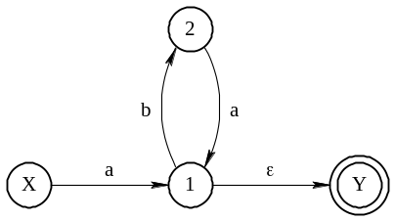

11．设M=({x,y}, {a,b}, f, x, {y})为一非确定的有限自动机，其中f定义如下：
f(x,a)={x,y} f{x,b}={y}
f(y,a)=Φ f{y,b}={x,y}
试构造相应的确定有限自动机M′。（12分）
12．试构造下述文法的SLR(1)分析表。（13分）
G[A]: A→aABl|a
B→Bb|d
13．将下面的语句翻译成四元式序列：（7分）
if (x＞y) m= 1;
else m=x+y;

14. 试构造下述文法的LL(1)分析表。（15分）
G[S]: S→（L）|a
L→L，S|S
17．已知文法G[S]: S→aSbS|bSaS|ε
试证明G[S]是二义文法
18．将下面的语句翻译成四元式序列：
while(a<b)
if (c＞d) x=y+z

19．构造正规表达式a(aa)*bb(bb)*a 的最小化的确定有限自动机M′。

21．画出编译程序的总体结构图，简述各部分的主要功能。
22．对于文法G(S)：
S → (L) | aS | a
L → L, S | S
(1) 画出句型(S, (a))的语法树。
(2) 写出上述句型的所有短语、直接短语和句柄。
23．构造一文法，使其描述的语言L = {ω |ω ∈ (a, b)*，且ω中含有相同个数的a和b}。
24．分别给出表达式 –(a*(b-c))+d 的逆波兰表示和四元式表示。
25．把下列语句翻译为四元式序列：
while (A > B)
if (C > D)

X = Y * Z
else

X = Y + Z
26．构造一个DFA，它接受Σ = {0, 1}上所有满足如下条件的字符串：每个1后面都有0直接跟在右边。
27．已知文法G(S)：

S→S*aP| aP| *aP

P→+aP| +a
(1) 将文法G(S)改写为LL(1)文法G’(S)；
(2) 写出文法G’(S)的预测分析表。
28．已知文法G(S)：

S→aS | bS | a
(1) 构造识别该文法所产生的活前缀的DFA；
(2) 判断该文法是LR(0)还是SLR(1)，并构造所属文法的LR分析表。
29．将下图所示的非确定有限自动机(NFA)变换成等价的确定有限自动机(DFA)。其中，X为初态，Y为终态。
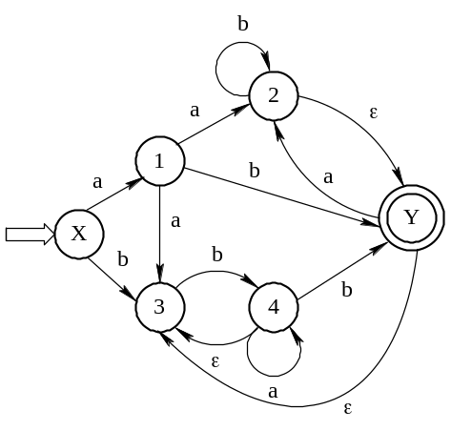

30． 对正规式(a|b)*abb构造其等价的NFA。
31． 下面的文法产生0和1的串，即二进制的正整数，请给出决定每个二进制数的值（十进制形式）的语法制导定义。
32．把算术表达式−(a + b) × (c + d) + (e+ f) 翻译成等价的四元式序列（序号从0开始）。
33．设有文法G[S]:
S→a|（T）|ε
T→T,S|S
试给出句子(a,a,a)的最左推导。
34．已知文法Ｇ：
S → ( L | a
L → S , L | )
判断是不是LL（1）文法，如果是请构造文法 Ｇ 的预测分析表，如果不是请说明理由。
35．文法
S → A a | b A c | d c | b d a
A → d
36． 将下图所示的确定有限自动机(DFA)最小化。其中，X为初态，Y为终态。
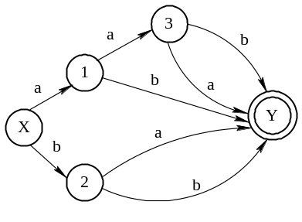

37．请画出识别无符号十进制整数的状态转换图
38．设有文法G[S]:
S→S*S|S+S|(S)|i
该文法是否为二义文法,并说明理由？
40．把下列语句翻译为四元式序列（四元式序号从1开始）：
while (A > B)
if (C > D)

X = Y * Z
else

X = Y + Z
41.构造下面文法的LL（1）分析表。
G[D]: D → TL
T → int | real
L → id R
R → , id R | ε
42．给定文法S→aS|bS|a，下面是拓广文法和识别该文法所产生的活前缀的DFA。判断该文法是否是SLR(1)文法：如果是构造其SLR(1)分析表，如果不是请说明理由。

(1)将文法G(S)拓广为G(S’)：
(0)S’→S
(1)S→aS
(2)S→bS
(3)S→a
(2)识别该文法所产生的活前缀的DFA如图1所示。
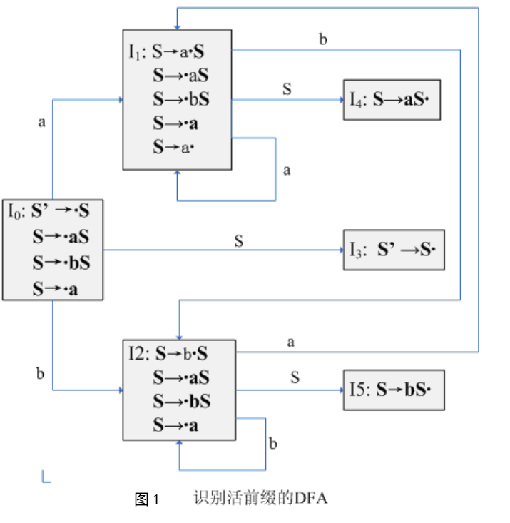
43．给出表达式-a*b+b*c+d/e的语法树和三元式序列。
44．证明下面文法S→AaAb|BbBa A→ε B→ε，是LL（1）文法，但不是SLR（1）文法。
45．现有文法G[S]
S→a|ε|(T)
T→T,S|S
请给出句子（a,(a,a)）的最左、最右推导，并指出最右推导中每一个句型的句柄。
46．将下图的DFA最小化。
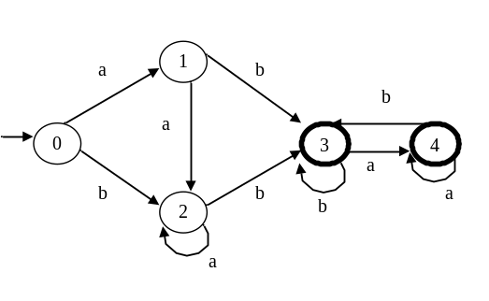
47．设有如下文法：P→D
D→D；D|id：T|proc id；D；
T→real|integer
给出一个语法制导定义，打印该程序一共声明了多少个id。
48．识别文法G的活前缀的DFA如下图所示，补充完成状态I2和I5，然后根据该图构造SLR（1）分析表。
G：(0) P'→P (1) P→aPb (2) P→Q (3) Q→bQc
(4) Q→bSc (5) S→Sa (6) S→a
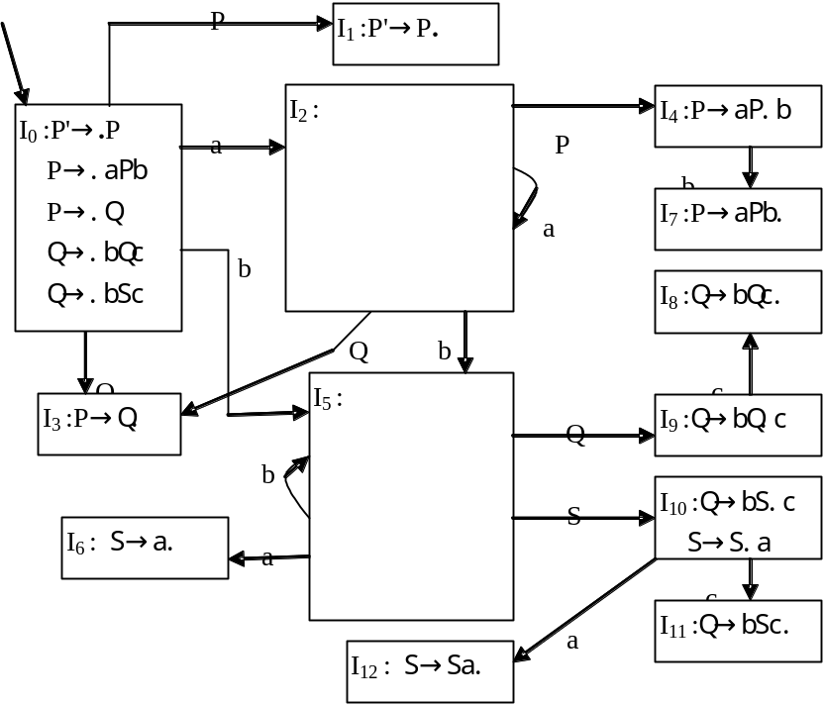

49．给出表达式（a+b）*(c+d/e)的语法树和四元式序列。

50．构造文法S→AaAb|BbBa A→ε B→ε，的预测分析表。

51．写出C语言标识符集（字母或下划线开头的由字母、数字、下划线构成的串）的正规式。

53．假设第一个四元式的序号是100，写出布尔表达式a<b∨c∧d>e的四元式序列。
54．设有如下文法：
G[E]：E→EWT|T
T→T/F|F
F→（E）|a|b|c
W→+|-
证明符号串a/(b-c)是句子。

55．对于下列文法
G[S]： S→Sb|bA
A→aA|a
（1）构造一个与G等价的LL（1）文法G′。
（2）对于文法G′,构造相应的LL（1）分析表。
56．构造下述文法的SLR（1）分析表。
G[S]：S→（A）
A→ABB|B
B→b

58．写出赋值语句X= -(a+b)/(c-d)-(a+b*c)的逆波兰表示。
59．为文法
G[S]：S→（L）|a
L→L，S|S
写一语法制导定义，它输出句子中括号嵌套的最大层次数。

60．2．已知文法G[S]如下：构造该文法的LR（0）分析表。
G[S]：S→BB
B→aB|b
g卷答案
1解：
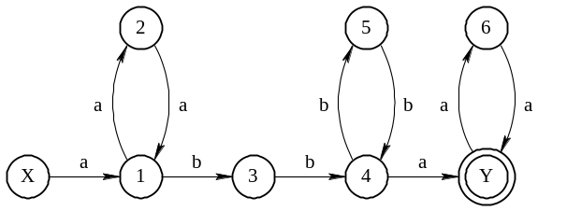
2解：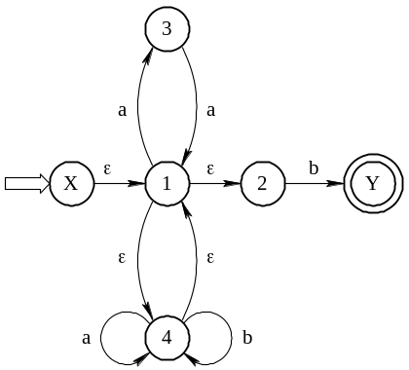
2解：最左推导：N  ND NDD DDD 5DD 56D 568
最右推导：N ND N8 ND8 N68 D68 568
3解： G[S]：S→aA|bB
A→aS|bC|b
B→bS|aC|a
C→bA|aB|ε
5解： abcd- -*efgh- - i*$$
6解：对于该文法求其FIRST集如下：
FIRST(S) = {a, b, c}; FIRST(A) = {a, b, c, d}; FIRST(B) = {a, b, c}。
求其FOLLOW集如下：
FOLLOW(S) = {a, b, c, d, #}; FOLLOW(A) = {a, b, c, d, #}; FOLLOW(B) = {a, b, c, d, #}。
由A → BS | d 得：
FIRST(BS) ∩ FIRST(‘d’) = {a, b, c} ∩ {d} = Φ
由B → aA| bS | c 得
FIRST(aA) ∩ FIRST(bS) ∩ FIRST(c) = {a} ∩{b}∩ {c} =Φ
由于文法G[S]不存在形如β→ε的产生式，故无需求解形如FIRST(α) ∩ FOLLOW(A)的值，也即文法G[S]是一个LL(1)文法。
7解：短语：P、P+T、i、E+i、(E+i )、P+T+(E+i )；
直接短语：P、i；
句柄：P；
8解：G[A′]：A→aA′
A′→ABl | ε
B→dB′
B′→bB′| ε
9解：1 (j＞,x,y,3)
2 (j,_,_,5)
3 (=,1,_,m)
4 (j,_,_,6)
5 (=,0,_,m)
6:
10解：
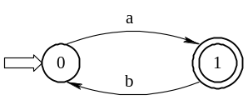

11解：对照自动机的定义M=(S,Σ,f,So,Z)，由f的定义可知f(x,a)、f(y,b)均为多值函数，因此M是一非确定有限自动机。
先画出NFA M相应的状态图，如下图所示。
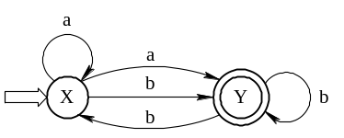

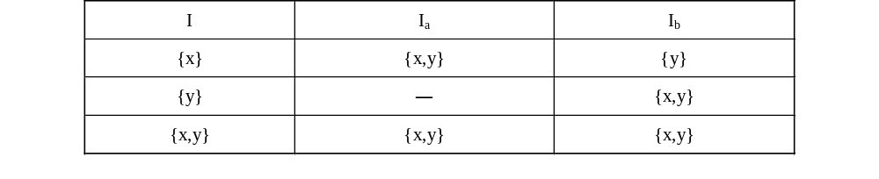
将转换矩阵中的所有子集重新命名，形成下表所示的状态转换矩阵，即得到
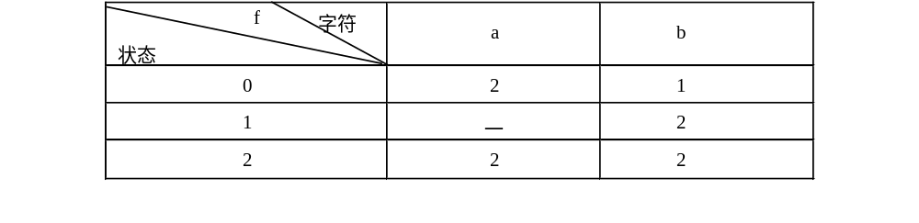
M′=({0,1,2},{a,b},f,0,{1,2})，

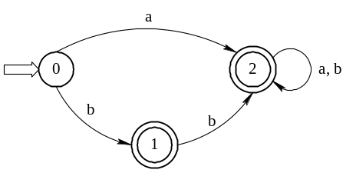
M′状态转换图如下图所示。

（注意：本题由于集合的命名和先后顺序不同，可能最终结果不同。）
12解：拓广文法
（0）S→A
（1）A→aABl
（2）A→a
（3）B→Bb
（4）B→d
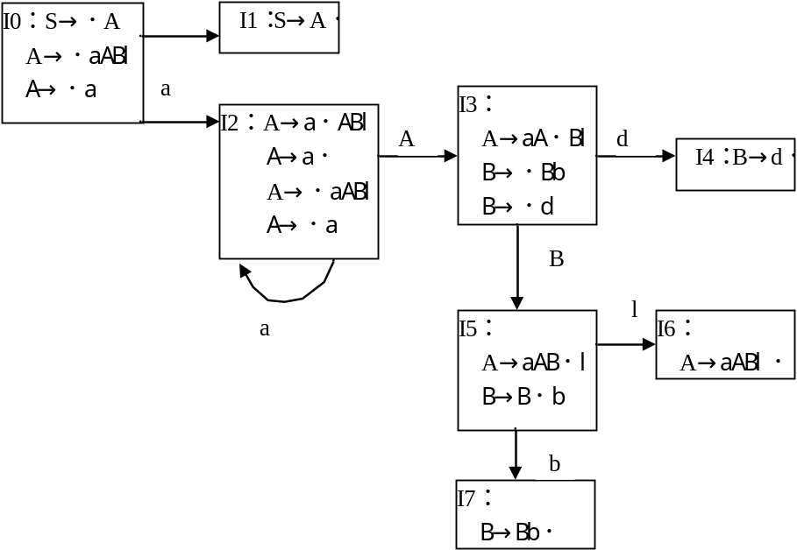
First（A）={a}follow（A）={#，d}
First（B）={d}follow（B）={l}
SLR（1）分析表如下：
 | a | b | d | l | # | A | B
0 | S2 |  |  |  |  | 1
1 |  |  |  |  | ACC
2 | S2 |  | R2 |  | R2 | 3
3 |  |  | S4 |  |  |  | 5
4 |  |  |  | R4
5 |  | S7 |  | S6
6 |  |  | R1 |  | R1
7 |  |  |  | R3
13
解：1 (j＞,x,y,3)
2 (j,_,_,5)
3 (=,1,_,m)
4 (j,_,_,7)
5 (+,x,y,T₁)
6 (=, T₁,_,m)
7:
14解：消除左递归：
G(S): S → (L) | a
L → SL’
L’ → , SL’| ε

构造FIRST集，如下：
（1）FIRST(S) = {(, a}
（2）FIRST(L) = {(, a}
（3）FIRST(L’) = {,, ε}

构造FOLLOW集如下：
（1）FOLLOW(S) = {#, ,, )}
（2）FOLLOW(L) = {)}
（3）FOLLOW(L’) = {)}

LL(1)分析表
 | ( | ) | a | , | #
S | S → (L) |  | S → a
L | L → SL’ |  | L → SL’
L’ |  | L’ → ε |  | L’ → ,SL’

17证明： 该文法产生的语言是a的个数和b的个数相等的串的集合。该文法二义，例如句子abab有两种不同的最左推导。
SaSbSabSabaSbSababSabab
SaSbSabSaSbSabaSbSababSabab

18解：100 (j<,a,b,102)
101 (j,_,_,107)
102 (j>,c,d,104)
103 (j,_,_,106)
104 (+,y ,z ,t)
105 (=,t ,_ ,x)
106 (j,_,_,100)
107:
19解： 先画出正规式相应的NFA M状态图，如下图所示。
Y
1
X
b
a
3
4
5
b
b
a
b
2
a
a

用子集法构造状态转换矩阵，如下表所示。

I | I_{a} | I_{b}
{x} | {1} | -
{1} | {2} | {3}
{2} | {1} | -
{3} | - | {4}
{4} | {Y} | {5}
{5} | - | {4}
{Y} | - | -

将状态分为终态集{Y}和非终态集{X,1,2,3,4,5}
因为｛X,1,2,3,4,5｝a={1,2,1,_,Y,_}
所以非终态集分为{X,1,2},{3,5},{4}
因为{X,1,2}b={_,3,_},所以分为
最后得到集合{X,2},{1},{3,5},{4},{Y}重新命名为1，2，3，4，5得到最小化的DFA M′状态转换矩阵和状态转换图如下图所示。

I | I_{a} | I_{b}
1 | 2 | _
2  1  2  3  4  5  a b b a  a  b | 1 | 3
3 | - | 4
4 | 5 | 3
5 | - | _

（注意：本题由于集合的命名和先后顺序不同，可能最终结果不同。）
21解：编译程序的总体框图如下所示：
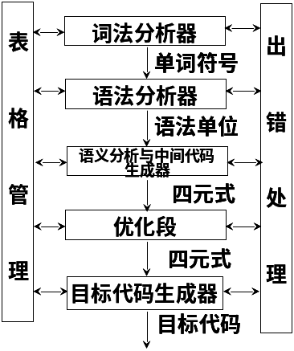
（1）词法分析器，又称扫描器，它接受输入的源程序，对源程序进行词法分析，识别出一个个单词符号，其输出结果是二元式(单词种别，单词自身的值)流。
（2）语法分析器，对单词符号串进行语法分析（根据语法规则进行推导或归约），识别出程序中的各类语法单位，最终判断输入串是否构成语法上正确的句子。
（3）语义分析及中间代码生成器，按照语义规则对语法分析器归约出（或推导出）的语法单位进行语义分析并把它们翻译成一定形式的中间代码。编译程序可以根据不同的需要选择不同的中间代码形式，有的编译程序甚至没有中间代码形式，而直接生成目标代码。
（4）优化器对中间代码进行优化处理。一般最初生成的中间代码执行效率都比较低，因此要做中间代码的优化，其过程实际上是对中间代码进行等价替换，使程序在执行时能更快，并占用更小的空间。
（5）目标代码生成器，把中间代码翻译成目标程序。中间代码一般是一种与机器无关的表示形式，只有把它再翻译成与机器硬件直接相关的机器能识别的语言，即目标程序，才能在机器上运行。
（6）表格管理模块保持一系列的表格，登记源程序的各类信息和编译各阶段的进展状况。编译程序各个阶段所产生的中间结果都记录在表格中，所需要的信息也大多从表格中获取，整个编译过程都在不断和表格打交道。
（7）出错处理程序对出现在源程序中的错误进行处理。如果源程序有错误，编译程序应设法发现错误，把有关错误信息报告给用户。编译程序的各个阶段都有可能发现错误，出错处理程序要对发现的错误进行处理、记录，并反映给用户。
22解：
(1) 句型(S, (a))的语法树如下图所示：
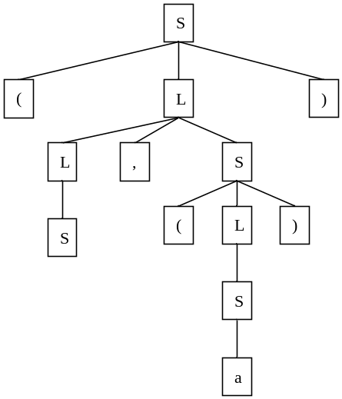
(2) 从语法树中可以找到（3分）短语：a; (a); S; S,(a); (S, (a))
直接短语： a; S
句柄： S
23解：
S→ ε| aA|bB
A→ b| bS| aAA
B→ a| aS| bBB
24解：（1）逆波兰式： abc-*@d+ 其中使用@代表一目减运算
（2）四元式：
① (-, b, c, T₁)
② (*, a, T₁, T₂)
③ (@, T2, _, T₃)
④ (+, T₃, d, T₄)
25 解：
(1) (j>, A, B, 3)
(2) (j, _, _, 11)
(3) (j>, C, D, 5)
(4) (j, _, _, 8)
(5) (*, Y, Z, T₁)
(6) (=, T₁, _, X)
(7) (j, _, _, 1)
(8) (+, Y, Z, T₂)
(9) (=, T₂, _, X)
(10) (j, _, _, 1)
(11)
26解：（1）0*(0|10)*0* 或者 (0|10)*
（2）
①NFA （2分）
X
0
ε
Y

0
ε
1
0
2
0
1
ε
0
3
ε
②子集法确定化
I | I₀ | I₁
{X, 0, 1, 3, Y} | {0, 1, 3, Y} | {2}
{0, 1, 3, Y} | {0, 1, 3, Y} | {2}
{2} | {1, 3, Y} | -
{1, 3, Y} | {1, 3, Y} | {2}
重新命名状态，即得：
S | 0 | 1
1 | 2 | 3
2 | 2 | 3
3 | 4 | -
4 | 4 | 3
③ 最小化
首先分为终态集和非终态集 {3} {1, 2, 4} 因为1₀ = 2 2₀ = 2 4₀ = 4 状态均属于集合{1, 2, 4}，所以对于输入符号0不能区分开1，2，4三个状态；1₁ = 3 2₁ = 3 4₁ = 3状态均属于集合{3}，所以对于输入符号1也不能区分开1，2，4三个状态；因此最终的状态划分即为: {3} {1, 2, 4}，其对应的DFA如下图所示：
0
0

1
1
0

28解：
（1）将文法G(S)拓广为G’(S’)：
(0) S’→S
(1) S→aS
(2) S→bS
(3) S→a
识别该文法所产生的活前缀的DFA：
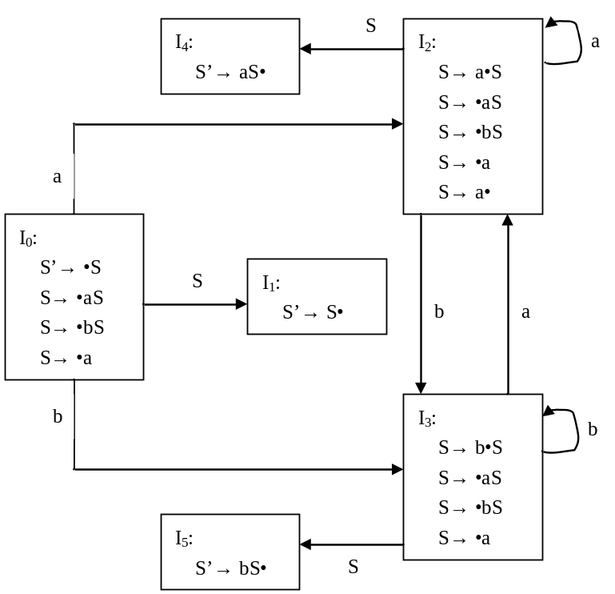
（2）在状态I₂存在“移近-归约”冲突，因此该文法不是LR(0)文法。
计算S的FOLLOW集合：
FOLLOW(S)= {#}
I₂中的冲突用FOLLOW集合可以解决，所以该文法是SLR(1)文法。
构造SLR(1)分析表如下：
状态 | ACTION |  |  | GOTO
状态 | a | b | # | S
0 | s2 | s3 |  | 1
1 |  |  | acc
2 | s2 | s3 | r3 | 4
3 | s2 | s3 |  | 5
4 |  |  | r1
5 |  |  | r2

29【解】 用子集法将NFA确定化，如图所示。

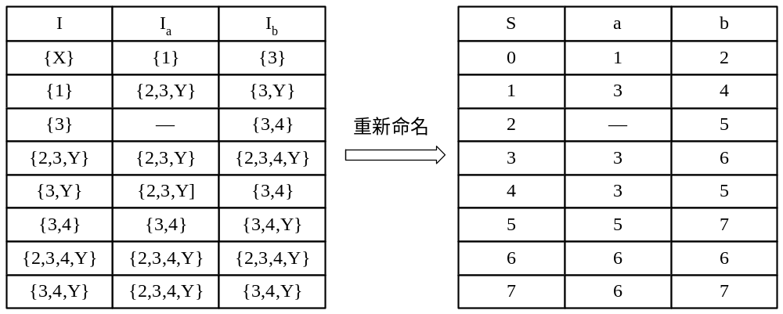
确定化的DFA如下图所示：
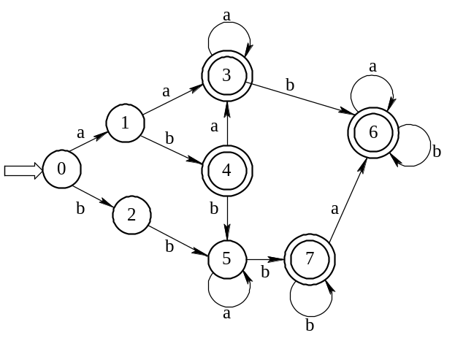
30．解: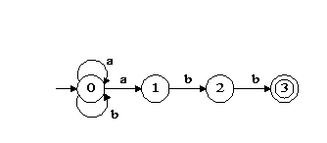
31【解】定义值属性为.val，翻译方案如下：
B → B₁ 0 { B.val = B₁.val × 2 }
B → B₁ 1 { B.val = B₁.val × 2 + 1 }
B → 1 { B.val = 1 }
B → 0 { B.val = 0 }
32【解】
0（+，a, b ,T1）
1（uminus，T1，-，T2）
2（+，c, d , T3）
3（*，T2，T3，T4）
4（+，e，f，T5）
5（+，T4，T5，T6）

33【解】(1) (a,a,a)的最左推导
S=>(T) =>(T,S) =>( T,S,S) =>( S,S,S) =>(a,S,S) =>(a,a,S) =>(a,a,a)
34【解】
1）求各非终结符的 FISRT 集和 FOLLOW 集：
= { (, a )
FIRST(L) = { a }∪ FIRST(S) = { (, ), a }
FOLLOW(S) = {, # }
FOLLOW(L) = FOLLOW(S) ={ , # }
FIRST(( L)∩{a}=Φ
FIRST(S , L)∩{)}=Φ
所以是LL（1）文法
2）预测分析表：
 | ( | a | , | } | #
S | S→ ( L | S→ a
L | L→ S , L | L→ S , L |  | L → )
35
【解】
S’ → .S
S → .A a
S → .b A c
S → .d c
S → .b d a
A → .d
I₀
S → b .A c
S → b .d a
A → .d
I₃
d
a
S → d .c
A → d .
I₄
A
S’ → S .
I₁
S
S → A .a
I₂
A
S → A a .
I₅
b
S → b A .c
I₆
d
S → d c .
I₈
S → b d .a
A → d .
I₇
c
S → b A c .
I₉
S → b d a .
I₁₀
c
a

Follow(S)={#}
Follow(A)={a,c}
I4存在冲突且Follow(A)∩{c}={ c}
I7存在冲突且Follow(A)∩{a}={ a}
所以不是SLR(1)文法
36【解】 先划分为终态集{Y}和非终态集I={X,1,2,3}
X面对输入符号b时下一状态属于I，而1,2,3面对输入符号b时下一状态属于{Y}，故划分为{X}、{1,2,3}
非终态2和非终态3面对输入符号a的下一状态相同，而1不同，即最简状态{X}、{1}、{2，3}、{Y}。按顺序重新命名为0、1、2、3，则得到最简DFA，

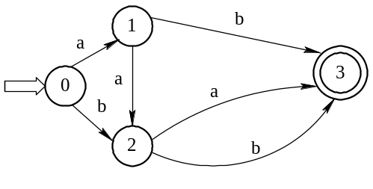

37．【解】
１-９
ε(其它)
0
1
０-９
2
3
38【解】该文法是二义文法，因为该文法存在句子i*i+i,该句子有两棵不同的语法树如图所示。
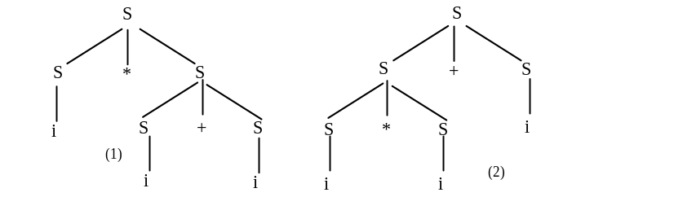
39【解】 属性num表示id个数
P → D print(D.num)
D → D(1)；D(2) D.num = D(1).num + D(2).num
D → id : T D.num = 1
D → proc id; D(1); S D.num = D(1).num + 1

40【解】(1) (j>, A, B, 3)
(2) (j, _, _, 11)
(3) (j>, C, D, 5)
(4) (j, _, _, 8)
(5) (*, Y, Z, T1)
(6) (=, T1, _, X)
(7) (j, _, _, 1)
(8) (+, Y, Z, T2)
(9) (=, T2, _, X)
(10) (j, _, _, 1)
(11)
41【解】FIRST(T)={ int real } FOLLOW(T)={ id }
FIRST(L)={ id } FOLLOW(L)={ #}
FIRST(R)={ , ε} FOLLOW(R)={ #}
FIRST(D)={ int real } FOLLOW(D)={#}
因为FIRST(int)∩FIRST(real)=Φ
FIRST(, id R)∩FOLLOW(R)=Φ
所以是LL（1）文法，LL（1）分析表如下：
 | int | real | id | , | #
D | D → TL | D → TL
T | T → int | T → real
L |  |  | L → id R
R |  |  |  | R → , id R | R → ε

42【解】注意到状态I₁存在“移进-归纳”冲突，计算S的FOLLOW集合：
FOLLOW(S)={#}
{a}∩{b}∩FOLLOW(R)=Φ
可以采用SLR冲突消解法，得到如下的SLR分析表。
从分析表可以看出，表中没有冲突项，所以该文法是SLR(1)文法。

表1 SLR分析表
 | ACTION |  |  | GOTO
状态 | a | b | # | S
0 | S1 | S2 |  | 3
1 | S1 | S2 | r3 | 4
2 | S1 | S2 |  | 5
3 |  |  | acc
4 |  |  | r1
5 |  |  | r2

43答：语法树 三元式
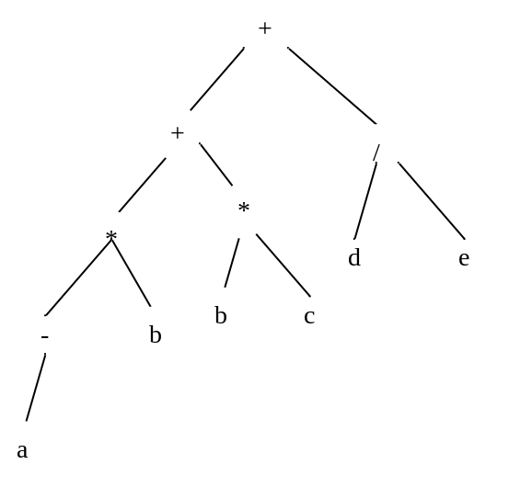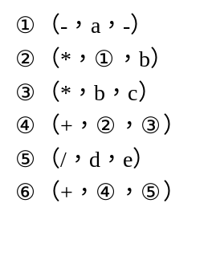
44证明：
（1）first（AaAb）={a} first（BbBb）={b} ，有first（AaAb）∩first（BbBb）=Φ
所以根据LL（1）文法的定义，该文法是LL（1）文法。（2分）
（2）为了构造识别活前缀的DFA，初态集包含如下四个项目：S→.AaAb S→.BbBa A→. B→.
但该项目中有两个可归约项目：A→. B→.，产生归约-归约冲突，而follow（A）={a，b}，follow（B）={a，b}，有follow（A）∩follow（B）≠Φ，所以使用向前看一个终结符的方法不能解决此冲突，所以该文法不是SLR（1）文法。（3分）

45答：最左推导：S=〉（T）=〉（T，S）=〉（S，S）=〉（a，S）=〉（a，（T））=〉（a，（T，S））=〉（a，（S，S））=〉（a，（a，S））=〉（a，（a，a））
最右推导：
S=〉（T）=〉（T，S）=〉（T，（T））=〉（T，（T，S））=〉（T，（T，a））=〉（T，（S，a））=〉（T，（a，a））=〉（S，（a，a））=〉（a，（a，a））
句型的句柄是为加下划线的部分
46答：初始划分：II={{0，1，2}，{3，4}}（1分）
（1）考查{0，1，2}，1和2接受a，b后都转向相同的状态，且接受b后转向终态，而0接受b后转向非终态2，所以0与1，2可分，IInew={{0}，{1，2}，{3，4}}(1分)
（2）考查{3，4}，接受a，b后都转向相同的状态，所以3，4不可分。IInew={{0}，{1，2}，{3，4}}（1分）
将1，2合并用1代表，3，4合并用3代表，最终的最小化DFA如下：
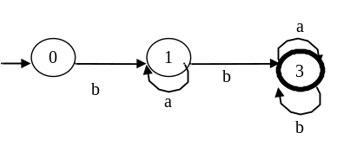
47答：
文法 | 语法制导定义
P→D | Print（D.num）
D→D1；D2 | D.num=D1.num+D2.num
D→id：T | D.num=1
D→proc id；D1； | D.num=D1.num+1
T→real
T→integer
48答：I2，I5分别如下图所示：
I₂ :P→a.Pb
P→.aPb
P→.Q
Q→.bQc
Q→.bSc
I₅ :Q→b.Qc
Q→b.Sc
Q→.bQc
Q→.bSc
S→.Sa
S→.a

Follow（P）={b，$} 1分
Follow（Q）={ b，c，$} 1分
Follow（S）={c，a} 1分
SLR（1）分析表：

 | Action表 |  |  |  | GOTO表
 | a | b | c | $ | P | Q | S
0 | S2 | S5 |  |  | 1 | 3
1 |  |  |  | Acc
2 | S2 | S5 |  |  | 4 | 3
3 |  | R2 |  | R2
4 |  | S7
5 | S6 | S5 |  |  |  | 9 | 10
6 | R6 |  | R6
7 |  | R1 |  | R1
8 |  | R3 | R3 | R3
9 |  |  | S8
10 | S12 |  | S11
11 |  | R4 | R4 | R4
12 | R5 |  | R5

49答:语法树如下： 四元式序列：
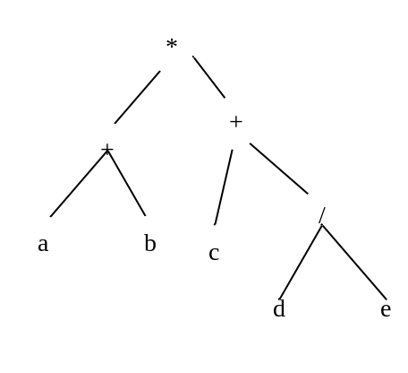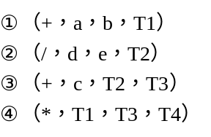
50答：first（S）={a，b},First（AaAb）={a}，First（BbBa ）={b}
Follow（A）={a，b}
Follow（B）={a，b}

 | a | b | $
S | S→AaAb | S→BbBa
A | A→ε | A→ε
B | B→ε | B→ε
51解答：用D表示数字0-9，用L表示字母a-z|A-Z，则C语言标识符的正规式为：
（L|_）（L|D|_）*
54解答：有推导E⇒T⇒T/F⇒F/F⇒a/F⇒a/(E)⇒a/(EWT)⇒ a/(TWT)⇒ a/(FWT)⇒ a/(bWT)⇒ a/(b-T)⇒ a/(b-c)，即从文法开始符号E能够推导出a/(b-c)，所以a/(b-c)是文法G[E]的句子。
55解：
（1）（5分）G′：S→bAS′
S′→b S′|ε
A→aA′
A′→A|ε
（2）（1分）FIRST（S）={ b }
FIRST（S′）={ b，ε}
FIRST（A）={a}
FIRST（A′）={a，ε}
FOLLOW（S）={#}
FOLLOW（S′）={#}
FOLLOW（A）={b，#}
FOLLOW（A′）=（b，#）
LL（1）分析表：

 | a | b | #
S |  | S→bAS′
S′ |  | S′→b S′ | S′→ε
A | A→aA′
A′ | A′→A | A′→ε | A′→ε
56解：拓广文法：（1分）
S′→S （0）
S→（A） （1）
A→ABB （2）
A→B （3）
B→b （4）

识别活前缀的DFA：（4分）
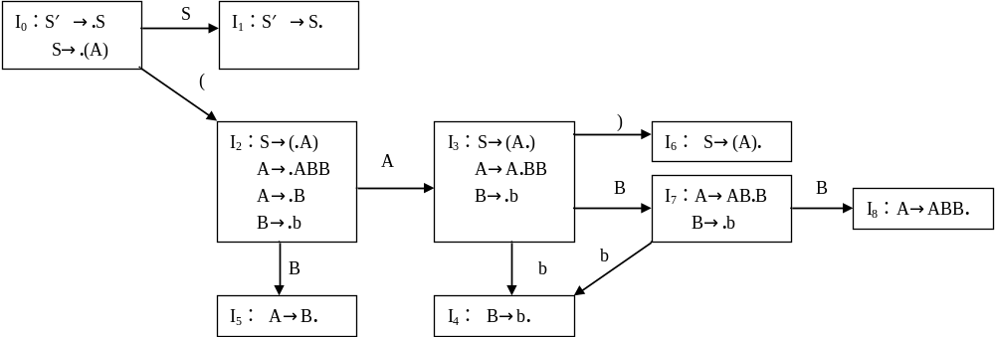

FIRST集和follow集：（1分）
First（S）={（，c} follow( S)={#}
First（A）={b} follow(A)={b,)}
First（B）={b} follow(B)={b,)}

SLR(1)分析表：（4分）
 | ACTION |  |  |  | GOTO
 | （ | ） | b | # | S | A | B
0 | S2 |  |  |  | 1
1 |  |  |  | Acc
2 |  |  | S4 |  |  | 3 | 5
3 |  | S6 | S4 |  |  |  | 7
4 |  | R4 | R4
5 |  | R3 | R3
6 |  |  |  | R1
7 |  |  | S4 |  |  |  | 8
8 |  | R2 | R2

58 Xab+-cd-/abc*+-=
59
解： 使用num属性描述括号的嵌套最大层次数
S′→S print（S.num）
S→（L） S.num=L.num+1
S→a S.num=0
L→L⁽¹⁾，S L.num=if L⁽¹⁾.num>S.num then L⁽¹⁾.num else S.num
L→S L.num= S.num
60
解：拓广文法：（1分）
（0）S′→S
（1）S→BB
（2）B→aB
（3）B→b
识别活前缀的DFA 如下：
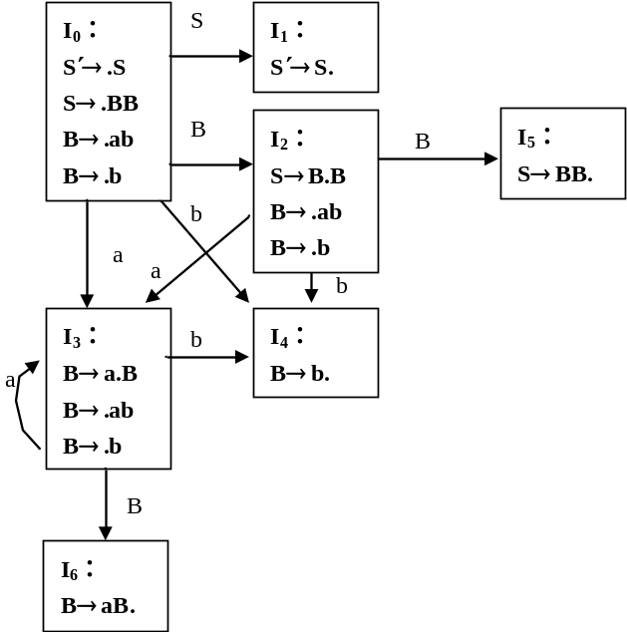
LR(0)分析表如下：

状态 | Action |  |  | Goto
状态 | a | b | # | S | B
0 | S3 | S4 |  | 1 | 2
1 |  |  | acc
2 | S3 | S4 |  |  | 5
3 | S3 | S4 |  |  | 6
4 | R3 | R3 | R3
5 | R1 | R1 | R1
6 | R2 | R2 | R2

编译原理H卷
2、令文法G为 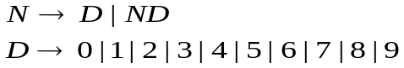
- 文法G的语言L（G）是什么？（4分）
- 给出句子34和568的最左推导和最右推导。（6分）
3、构造正规式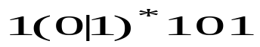相应的DFA，并将DFA确定化、最小化。（10分）
0

5、令文法G为： 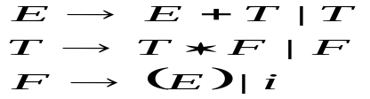
证明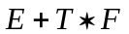是它的一个句型，指出这个句型的所有短语、直接短语和句柄。（12分）
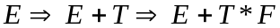
6、一个编译程序的代码生成要着重考虑哪些问题?（6分）
7、编译过程中可进行的优化如何分类？最常用的代码优化技术有哪些？（8分）
8、有哪些存储分配策略？并叙述何时用何种存储分配策略？（8分）
9、请将表达式-(a+b)*(c+d)-(a+b)分别表示成三元式、间接三元式和四元式序列。（12分）
二（每小题10分，共80分）简答题
1.画出编译程序的总体结构图，简述各部分的主要功能。
2. 已知文法G[E]:
E→ET+|T T→TF* | F F→F^ | a
试证：FF^^*是文法的句型，指出该句型的短语、简单短语和句柄.
3．为正规式(a|b) *a(a|b)构造一个确定的有限自动机。
4． 设文法G(S)：
S→(L)|a S|a
L→L，S|S
(1) 消除左递归和回溯；
(2) 计算每个非终结符的FIRST和FOLLOW；
(3) 构造预测分析表。
5． 已知文法
A->aAd| aAb|ε
判断该文法是否SLR（1）文法，若是构造相应分析表，并对输入串ab#给出分析过程。
6． 构造算符文法G[H]的算符优先关系（含＃）。
G[H]：H→H;M|M
M→d|aHb
7．已构造出文法G（S）
（1）S BB
（2）B aB
（3）B b
1）。给出DFA图
2）.给出LR分析表
3）．假定输入串为abaab，请给出LR分析过程（即状态，符号，输入串的变化过程）。
8． 将下面的语句翻译成四元式序列：
while A<C∧B<D do
if A=1 then C:=C+l
else while A≤ D do
A:=A+2；
9． 对下面的流图，
(1)求出流图中各结点N的必经结点集D(n)，
(2)求出流图中的回边，
(3)求出流图中的循环。

H卷答案
2解：(1) 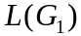是0~9组成的数字串
(2) 最左推导: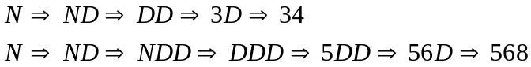
最右推导: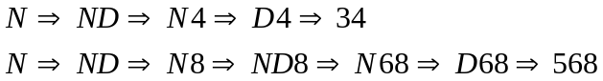
3解：
X
1
2
3
4
Y
5

0
1 1 0 1
1
确定化：
 | 0 | 1
{X} | φ | {1,2,3}
φ | φ | φ
{1,2,3} | {2,3} | {2,3,4}
{2,3} | {2,3} | {2,3,4}
{2,3,4} | {2,3,5} | {2,3,4}
{2,3,5} | {2,3} | {2,3,4,Y}
{2,3,4,Y} | {2,3,5} | {2,3,4}
最小化：
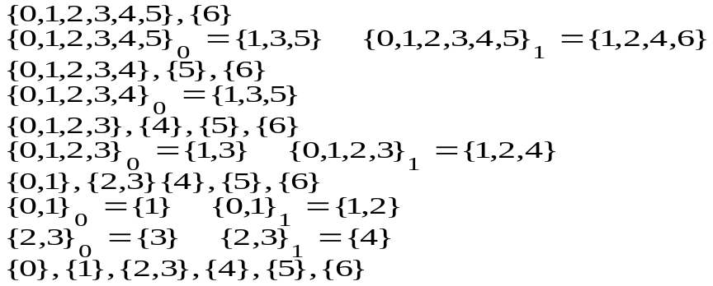
5解：短语: E+T*F, T*F 直接短语: T*F 句柄: T*F

6答：代码生成器的设计要着重考虑目标代码的质量问题，而衡量目标代码的质量主要从占用空间和执行效率两个方面综合考虑。

7答：依据优化所涉及的程序范围，可以分为：局部优化、循环优化和全局优化。
最常用的代码优化技术有1. 删除多余运算；2. 代码外提；3. 强度削弱；4. 变换循环控制条件；5. 合并已知量与复写传播；6. 删除无用赋值

8答：静态分配策略：如果在编译时能确定数据空间的大小，则可采用静态分配方法：在编译时刻为每个数据项目确定出在运行时刻的存储空间中的位置。动态分配策略：如果在编译时不能确定运行时数据空间的大小，则必须采用动态分配方法。允许递归过程和动态申请释放内存。包括：栈式动态分配和堆式动态分配

9解： 三元式 间接三元式
(1) (+ a, b) 间接三元式序列 间接码表
(2) (+ c, d) (1) (+ a, b) (1)
(3) (* (1), (2)) (2) (+ c, d) (2)
(4) (- (3), /) (3) (* (1), (2)) (3)
(5) (+ a, b) (4) (- (3), /) (4)
(6) (- (4), (5)) (5) (- (4), (1)) (1)
(5)
四元式
(1) (+, a, b, t1) (2) (+, c, d, t2)
(3) (*, t1, t2, t3) (4) (-, t3, /, t4)
(5) (+, a, b, t5) (6) (-, t4, t5, t6)

二．简答题
1． 【解答】
编译程序的总体结构图如图1.2所示。
词法分析器：输入源程序，进行词法分析，输出单词符号。
语法分析器：在词法分析的基础上，根据语言的语法规则（文法规则）把单词符号串分
解成各类语法单位，并判断输入串是否构成语法上正确的“程序”。
中间代码生成器：按照语义规则把语法分析器归约（或推导）出的语法单位翻译成一定
形式的中间代码，比如说四元式。
优化：对中间代码进行优化处理。
目标代码生成器：把中间代码翻译成目标语言程序。
表格管理模块保存一系列的表格，登记源程序的各类信息和编译各阶段的进展情况。编
译程序各阶段所产生的中间结果都记录在表格中，所需信息多数都需从表格中获取，整个编
译过程都在不断地和表格打交道。
出错处理程序对出现在源程序中的错误进行处理。此外，编译的各阶段都可能出现错误，
出错处理程序对发现的错误都及时进行处理。
2． 【解答】
该句型对应的语法树如下：该句型相对于E的短语有FF^^*；相对于T的短语有FF^^*,F;相对于F的短语有F^;F^^;简单短语有F;F^;句柄为F.
3． 【解答】
最简DFA如图2.66所示。
4． 【解答】
(1)
S→(L)|aS’
S’→S|ε
L→SL’
L’→SL’|ε
评分细则：消除左递归2分，提公共因子2分。
(2) FIRST和FOLLOW
FIRST)S)＝{(，a} FOLLOW(S)＝{#，，，)}
FIRST(S’)＝{，a,ε} FOLLOW(S’)＝{#，，，)}
FIRST(L)＝{(，a} FOLLOW(L)＝{ )}
FIRST(L’)＝{，，ε} FOLLOW(L’〕＝{ )}
5． 【解答】
(1)拓广文法
(0)S->A (1) A->aAd (2)A-> aAb (3)A->ε
(2)构造识别活前缀的DFA
FOLLOW(A)={d,b,#}
对于状态I0：FOLLOW(A)∩{a}=Ф
对于状态I1：FOLLOW(A)∩{a}=Ф
因为，在DFA中无冲突的现象，所以该文法是SLR(1)文法。
(3)SLR(1)分析表
状态 ACTION GOTO
a B d # A
0 S2 r3 r3 r3 1
1 acc
2 S2 r3 r3 r3 3
3 S5 S4
4 r1 r1 r1
5 r2 r2 r2
(4)串ab#的分析过程
步骤 状态栈 符号栈 当前字符 剩余字符串 动作
1 0 # a b# 移进
2 02 #a b # 归约A->ε
3 023 #aA b # 移进
4 0235 #aAb # 归约A-> aAb
5 01 #A # 接受
6． 【解答】
由M→d和M→a…得：FIRSTVT(M)=｛d,a｝；
由H-H;…得：FIRSTVT(H)=｛；｝
由H→M得：FIRSTVT(M) cFIRSTVT(H)，即FIRSTVT(H)={;,d,a}
由M→d和M→…b得：LASTVT(M)={d,b}；
由H---，；m得：LASTVT(H)=｛；｝；
由H→M得：LASTVT（M）cLASTVT(H），即LASTVT(H)=｛;,d,b}
对文法开始符H,有#H#存在，即有＃=＃，#<FIRSTVT(H)，LASTVT(H)>#,也即＃＜；，#<d. #<a,；＞＃，d>#, b>#。
对形如P→…ab…，或P→…aQb…，有a=b，由M→a|b得：a=b；
对形如P→…aR…，而b∈FIRSTVT(R)，有a<b，对形如P→…Rb…，而a∈LASTVT(R)．
有a>b。
由H→…；M得：；<FIRSTVT(M)，即：：<d，：<a
由M→aH…得：a<FIRSTVT(H)，即：a＜；，a<d，a＜a
由H→H；’’•得：LASTVT(H)>;，即：；＞；，d>；，b＞；
由M→…Hb得：LASTVT(H)>b，即：；＞b，d>b，b＞b
由此得到算符优先关系表，见表3.5。
7． 【解答】
（1）LR分析表如下：
（2）分析表
状态 ACTION GOTO
a b # S B
0 s3 s4 1 2
1 acc
2 S3 S4 5
3 s3 s4 6
4 r3 r3
5 R1 R1 r1
6 R2 R2 R2
(3) 句子abaab的分析过程
表:句子abaab的分析过程
步骤 状态 符号栈 输入串 所得产生式
0 #0 # abaad#
1 #03 #a baad#
2 #034 #ab aab# B→b
3 #036 #aB aab# B→aB
4 #02 #B aab#
5 #023 #Ba ab#
6 #0233 #Baa b#
7 #02334 #Baab #
8 #02336 #BaaB #
9 #0236 #BaB ad#
10 #025 #BB ad#
11 #01 #S d#
12 # # d#
13 识别成功
8． 【解答】
该语句的四元式序列如下（其中E1、E2和E3分别对应：A<C∧B<D, A=1和A≤D并且关系运算符优先级高）：
100 (j<,A,C,102)
101(j,_,_,113） /*E1为F*/
102 (j<,B,D,104) /*El为T*/
103 (j,_,_,113) /*El为F*/
104 (j=,A,1,106) /*Ez为T*/
105 (j,_,_,108） /*EZ为F*/
106 (＋,C,1,C) /*C:=C+1*/
107 (j,_,_,112) /*跳过else后的语句*/
108 (j≤,A,D,110) /*E3为T*/
109 (j,_,_,112) /*E3为F*/
110 (＋,A,2,A) /*A:=A+2*/
111 (j,_,_,108) /*转回内层while语句开始处*/
112(j,_,_,100) /*转回外层while语句开始处*/
113
9． 【解答】
(1)流图中各结点N的必经结点集D(n)，
D(l)＝{1}，D(2)＝{1,2}，D(3)＝{1,2,3}，D(4)={1,2,3,4}，D(5)＝{1,2,5}，
D(6)＝{1,2,5,6}
(2)求出流图中的回边，
5->2，4->3
(3)求出流图中的循环:
回边5->2对应的循环：2、5、3、4；
回边4->3对应的循环：3、4

编译原理I卷
1解释下列术语：
（1）编译程序
（2）源程序
（3）目标程序
（4）编译程序的前端
（5）后端
（6）遍
第 3 题
何谓翻译程序、编译程序和解释程序？它们三者之间有何种关系？
第 4 题
对下列错误信息，请指出可能是编译的哪个阶段（词法分析、语法分析、语义分析、
代码生成）报告的。

（1） else 没有匹配的 if
（2） 数组下标越界
（3） 使用的函数没有定义
（4） 在数中出现非数字字符
第 5 题
编译程序大致有哪几种开发技术？
第 1 题
文法 G＝({A,B,S},{a,b,c},P,S)其中 P 为：
S→Ac|aB
A→ab
B→bc
写出 L(G[S])的全部元素。

第３题
为只包含数字、加号和减号的表达式，例如 9-2＋5，3-1，７等构造一个文法。
第 4 题
已知文法 G[Z]：
Z→aZb|ab
写出 L(G[Z])的全部元素。
第 5 题
写一文法，使其语言是偶正整数的集合。 要求：
(1) 允许 0 打头；
(2)不允许 0 打头。
第 6 题
已知文法 G：
<表达式>::=<项>｜<表达式>＋<项>
<项>::=<因子>｜<项>*<因子>
<因子>::=（<表达式>）｜i
试给出下述表达式的推导。
（1）i+(i+i)
（2）i+i*i
第 7 题
证明下述文法 G[〈表达式〉]是二义的。
〈表达式〉∷=a|(〈表达式〉)|〈表达式〉〈运算符〉〈表达式〉
〈运算符〉∷=+|-|*|/
8.文法 G[S]为：
S→Ac|aB
A→ab
B→bc
该文法是否为二义的？为什么？
第 9 题
考虑下面上下文无关文法：
S→SS*|SS+|a
(1)表明通过此文法如何生成串 aa+a*，并为该串构造语法树。
(2)G[S]的语言是什么？
第 10 题
文法 S→S(S)S|ε
(1) 生成的语言是什么？
(2) 该文法是二义的吗？说明理由。
第 11 题
令文法 G[E]为：
E→T|E+T|E-T
T→F|T*F|T/F
F→(E)|i
证明 E+T*F 是它的一个句型，指出这个句型的所有短语、直接短语和句柄。
第 14 题
给出生成下述语言的上下文无关文法：
（1）{ a^{n}b^{n}a^{m}b^{m}| n，m>=0}
（2）{ 1^{n}0^{m} 1^{m}0^{n}| n，m>=0}
第 16 题
给出生成下述语言的三型文法：

(1){a^{n}|n >=0 }

(2) { a^{n}b^{m}|n,m>=1 }

(3){a^{n}b^{m}c^{k}|n,m,k>=0 }
第 18 题
解释下列术语和概念：
（１） 字母表
（２） 串、字和句子
（３） 语言、语法和语义
附加题
问题 1：
给出下述文法所对应的正规式：
S→0A|1B
A→1S|1
B→0S|0
问题 2：
已知文法 G[A]，写出它定义的语言描述
G[A]: A → 0B|1C
B → 1|1A|0BB
C → 0|0A|1CC
问题 3：
给出语言描述，构造文法.
构造一文法,其定义的语言是由算符+, *, (,)和运算对象 a 构成的算术表达式的集合.
问题 4：
已知文法 G[S]:
S→dAB
A→aA|a
B→ε|bB
相应的正规式是什么？G[S]能否改写成为等价的正规文法？
问题 5：
已知文法 G：
E→E+T|E-T|T
T→T*F|T/F|F
F→(E)|i
试给出下述表达式的推导
(1) i;
(2) i*i+i
(3) i+i*i
(4) i+(i+i)
问题 8：
构造产生如下语言的上下文无关文法：
（1） {a^{n}b^{2n}c^{m} | n，m ≥ 0}

（2） {a^{n}b^{m}c^{2m} | n，m ≥ 0}

（3） { a^{m}b^{n} | m ≥ n }

（4）{ a ^{m} b ^{n} c ^{p} d ^{q} . m+n = p+q }

问题 11：
令Σ={a，b，c}，又令 x=abc，y=b，z=aab，写出如下符号串及它们的长度：xy，xyz，
（xy）3
问题 12：
已知文法 G[Z]：Z∷=U0∣V1 、 U∷=Z1∣1 、 V∷=Z0∣0 ,请写出全部由此文
法描述的只含有四个符号的句子。
问题 13：
已知文法 G[S]： S∷=AB A∷=aA︱ε B∷=bBc︱bc , 写出该文法描述的语言。
问题 14：
已知文法E∷=T∣E+T∣E-T 、 T∷=F∣T*F∣T/F 、 F∷=(E)∣i，写出该文法的开
始符号、终结符号集合V_{T}、非终结符号集合V_{N}。
问题 16：
写一文法，使其语言是奇正整数集合。
第 5 题
构造一个 DFA，它接收 Σ={0,1}上所有满足如下条件的字符串：每个 1 都有 0 直接跟在
右边。并给出该语言的正规式。
第８题
给出下述文法所对应的正规式：
S→0A|1B
A→1S|1
B→0S|0
附加题
问题 1：
为下边所描述的串写正规式，字母表是 {a,b}.
a) 以 ab 结尾的所有串
b) 包含偶数个 b 但不含 a 的所有串
c) 包含偶数个 b 且含任意数目 a 的所有串
d) 只包含一个 a 的所有串
e) 包含 ab 子串的所有串
f) 不包含 ab 子串的所有串
问题2：
请描述下面正规式定义的串. 字母表 {0，1}.
a) 0*(10+)*0*
b) (0|1)*(00|11) (0|1)*
c) 1(0|1)*0
问题 6：
考虑正规表达式 r = a*b(a | b) ，构造可以生成语言 L(r) 的一个正规文法。
问题 8：
考虑如下文法 G[S]：
S → 0S.1S.1A
A→ 0B.1B
B → ε
a) 试构造语言为 L(G) 的一个正规表达式。
第 7 题
对于一个文法若消除了左递归，提取了左公共因子后是否一定为 LL(1)文法?试对下面
文法进行改写，并对改写后的文法进行判断。

(１) A→baB|ε
B→Abb|a
(2) A→aABe|a
B→Bb|d

(3) S→Aa|b
A→SB
B→ab
问题 1：
已知文法 G[A]如下，试用类 C 或类 PASCAL 语言写出其递归下降子程序.(主程序不需写)
G[A]: A→[B
B→X]{A}
X→(a|b){a|b}
问题 2：
设有文法 G[A]的产生式集为:
A→BaC|CbB
B→Ac|c
C→Bb|b
试消除 G[A]的左递归。
问题 3：
试验证如下文法 G[E] 是 LL(1)文法:
E → [F] E′
E’ → E.ε
F → aF’
F’ → aF’ .ε
其中 E,F,E’,F’为非终结符
问题 4：
文法 G[E] 是 LL(1)文法:
E → [F] E′
E’ → E.ε
F → aF’
F’ → aF’ .ε
其中 E,F,E’,F’为非终结符。
对文法 G[E]构造递归下降分析程序。
问题 6：
试消除下面文法 G[A] 中的左递归和左公因子，并判断改写后的文法是否为 LL(1)文法?
G[A]： A→aABe . a
B→Bb . d
第 2 题
已知文法 G[S]为：
S→a|∧|(T)
T→T,S|S
(1) 给出(a,(a,a))和(a,a)的最右推导，和规范归约过程。
(2) 将(1)和题 1 中的(4)进行比较给出算符优先归约和规范归约的区别。
第３题：
有文法 G[S]：
S..V
V..T|ViT
T..F|T+F
F..)V*|(
(1) 给出(+(i(的规范推导。
(2) 指出句型 F+Fi(的短语，句柄，素短语。
(3) G[S]是否为 OPG？若是，给出(1)中句子的分析过程。
问题 1：
对于文法 S .. ( L ) | a
L .. L, S | S
(1)给出句子(a, ((a, a), (a, a)))的一个最右推导，并指出右句型的句柄；
(2)按照(1)的最右推导，说明移进－归约分析器的工作步骤。
问题 2：
试为下列各文法建立算符优先关系表。
E→E and T|T
T→T or F|F
F→not F|N
N→(E)|true|false
第 1 题
给出下面表达式的逆波兰表示(后缀式)：
(1)a*(-b+c)
(2) if(x+y)*z=0 then s∶=(a+b)*c else s∶=a*b*c
第 2 题
请将表达式-(a+b)*(c+d)-(a+b+c)分别表示成三元式、间接三元式、四元式序列、树形、
逆波兰，当前序号为 100。
问题 1：
请将下列语句
while (A<B do if (C>D) then X:=Y+Z
翻译成四元式
问题 8：
翻译算术表达式 a*- (b+c)为
a)一棵语法树
b)后缀式
c)三地址代码
问题 9：
翻译算术表达式 –(a+b)*(c+d) +(a+b+c) 为
a)四元式
b)三元式
c)间接三元式
问题 10：
将下列赋值语句译成三地址代码。
A[i,j] :=B[i,j] + C[A[k,l]] + D[i+j]
第 5 题：
过程参数的传递方式有几种?简述“传地址”和“传值”的实现原理。
第 6 题：
下面的程序执行时输出的 a 分别是什么?若
(1) 参数的传递办法为“传值”。
(2) 参数的传递办法为“传地址”。
program main (input,output);
procedure p(x,y,z);
begin
y∶=y+1;
z∶=z+x;
end;
begin
a∶=2;
b∶=3;
p(a+b,a,a);
print a
end.
第１题
何谓代码优化？进行优化所需要的基础是什么？
第２题
编译过程中可进行的优化如何分类？
第３题
最常用的代码优化技术有哪些？
问题 1：
决定目标代码的因素有哪些？
问题 2：
为什么在代码生成时要考虑充分利用寄存器？
问题 3：
寄存器分配的原则是什么？
第 1 题
构造一个编译程序有哪些途径？
问题 1:
如何用 T 型图 表示一个编译程序的实现？
问题 2：
如何用自展方式在 PC 机上实现 C 语言的编译程序？请用 T 型图 表示。
问题 3：
什么叫做软件移植？
问题 4：
什么叫做交叉编译？
问题 5：
编译程序的实现应考虑的问题有那些？

I卷答案
1答案：
（1） 编译程序：如果源语言为高级语言，目标语言为某台计算机上的汇编语言或机器语
言，则此翻译程序称为编译程序。
（2） 源程序：源语言编写的程序称为源程序。
（3） 目标程序：目标语言书写的程序称为目标程序。
（4） 编译程序的前端：它由这样一些阶段组成：这些阶段的工作主要依赖于源语言而与
目标机无关。通常前端包括词法分析、语法分析、语义分析和中间代码生成这些阶
段，某些优化工作也可在前端做，也包括与前端每个阶段相关的出错处理工作和符
号表管理等工作。
（5） 后端：指那些依赖于目标机而一般不依赖源语言，只与中间代码有关的那些阶段，
即目标代码生成，以及相关出错处理和符号表操作。
（6） 遍：是对源程序或其等价的中间语言程序从头到尾扫视并完成规定任务的过程。
3答案：
翻译程序是指将用某种语言编写的程序转换成另一种语言形式的程序的程序，如编译程
序和汇编程序等。
编译程序是把用高级语言编写的源程序转换（加工）成与之等价的另一种用低级语言编
写的目标程序的翻译程序。
解释程序是解释、执行高级语言源程序的程序。解释方式一般分为两种：一种方式是，
源程序功能的实现完全由解释程序承担和完成，即每读出源程序的一条语句的第一个单词，
则依据这个单词把控制转移到实现这条语句功能的程序部分，该部分负责完成这条语句的功
能的实现，完成后返回到解释程序的总控部分再读人下一条语句继续进行解释、执行，如此
反复；另一种方式是，一边翻译一边执行，即每读出源程序的一条语句，解释程序就将其翻
译成一段机器指令并执行之，然后再读人下一条语句继续进行解释、执行，如此反复。无论
是哪种方式，其加工结果都是源程序的执行结果。目前很多解释程序采取上述两种方式的综
合实现方案，即先把源程序翻译成较容易解释执行的某种中间代码程序，然后集中解释执行
中间代码程序，最后得到运行结果。
广义上讲，编译程序和解释程序都属于翻译程序，但它们的翻译方式不同，解释程序是
边翻译（解释）边执行，不产生目标代码，输出源程序的运行结果。而编译程序只负责把源
程序翻译成目标程序，输出与源程序等价的目标程序，而目标程序的执行任务由操作系统来
完成，即只翻译不执行。
4答案：
（1） 语法分析
（2） 语义分析
（3） 语法分析
（4） 词法分析
5答案：
（1）自编译：用某一高级语言书写其本身的编译程序。
（2）交叉编译：A 机器上的编译程序能产生 B 机器上的目标代码。
（3）自展：首先确定一个非常简单的核心语言 L0，用机器语言或汇编语言书写出它的编译程序 T0，再把语言 L0 扩充到 L1，此时 L0 . L1 ,并用 L0 编写 L1 的编译程序 T1，再把语言 L1 扩充为 L2，有 L1 L2 ,并用 L1 编写 L2 的编译程序 T2，……，如此逐步扩展下去，好似滚雪球一样，直到我们所要求的编译程序。
（4）移植：将 A 机器上的某高级语言的编译程序搬到 B 机器上运行。
1答案：
L(G[S])={abc}
3答案：
G[S]:
S->S+D|S-D|D
D->0|1|2|3|4|5|6|7|8|9
4答案：
Z=>aZb=>aaZbb=>aaa..Z...bbb=> aaa..ab...bbb
L(G[Z])={a^{n}b^{n}|n>=1}
5答案：
(1)允许 0 开头的偶正整数集合的文法
E→NT|D
T→NT|D
N→D|1|3|5|7|9
D→0|2|4|6|8
(2)不允许 0 开头的偶正整数集合的文法
E→NT|D
T→FT|G
N→D|1|3|5|7|9
D→2|4|6|8
F→N|0
G→D|0
6答案：
(1) <表达式>=><表达式>＋<项>=><表达式>＋<因子>=><表达式>＋（<表达式>）=><表达式>＋（<表达式>＋<项>）=><表达式>＋（<表达式>＋<因子>）=><表达式>＋（<表达式>＋i） =><表达式>＋（<项>＋i） =><表达式>＋（<因子>＋i） =><表达式>＋（i＋i） =><项>＋（i＋i） =><因子>＋（i＋i） =>i＋（i＋i）
(2) <表达式>=><表达式>＋<项> =><表达式>＋<项>*<因子> =><表达式>＋<项>*i =><表达式>＋<因子>*i =><表达式>＋i*i =><项>＋i*i =><因子>＋i*i =>i＋i*i
7答案：
可为句子 a+a*a 构造两个不同的最右推导:
最右推导 1 〈表达式〉 〈表达式〉〈运算符〉〈表达式〉
〈表达式〉〈运算符〉a
〈表达式〉* a
〈表达式〉〈运算符〉〈表达式〉* a
〈表达式〉〈运算符〉a * a
〈表达式〉+ a * a
a + a * a
最右推导 2 〈表达式〉 〈表达式〉〈运算符〉〈表达式〉
〈表达式〉〈运算符〉〈表达式〉〈运算符〉〈表达式〉
〈表达式〉〈运算符〉〈表达式〉〈运算符〉 a
〈表达式〉〈运算符〉〈表达式〉 * a
〈表达式〉〈运算符〉a * a
〈表达式〉+ a * a
a + a * a
8答案：
对于串 abc
(1)S=>Ac=>abc (2)S=>aB=>abc
即存在两不同的最右推导。所以，该文法是二义的。
或者：
对输入字符串 abc，能构造两棵不同的语法树，所以它是二义的。
9答： (1)此文法生成串 aa+a*的最右推导如下
S=>SS*=>SS*=>Sa*=>SS+a*=>Sa+a*=>aa+a*
(2)该文法生成的语言是：*和+的后缀表达式，即逆波兰式。
S
A c
a b
S
a B
b c
S
S S *
S S + a
a a
10答案：
（１） 嵌套的括号
（２） 是二义的，因为对于（）（）可以构造两棵不同的语法树。
11答案：
此句型对应语法树如右，故为此文法一个句型。
或者：因为存在推导序列: E=>E+T=>E+T*F，所以 E+T*F 句型
此句型相对于 E 的短语有:E+T*F；相对于 T 的短语有 T*F
直接短语为：T*F
句柄为：T*F
14答案：
（１）
S→AA
A→aAb|ε
（２）
S→1S0|A
A→0A1|ε
16答案：
(1) S→aS|ε
(2)
S→aA
A→aA|B
B→bB|b
(3)
A→aA|B
B→bB|C
C→cC|ε
18答案：
（１）字母表：是一个非空有穷集合。
（２）串：符号的有穷序列。
字：字母表中的元素。
句子：如果 Z x , x ∈V *T 则称 x 是文法 G 的一个句子。 +
（３）语言：它是由句子组成的集合，是由一组记号所构成的集合。程序设计的语言就是所有该语言的程序的全体。语言可以看成在一个基本符号集上定义的，按一定规则构成的一切基本符号串组成的集合。
语法：表示构成语言句子的各个记号之间的组合规律。程序的结构或形式。
语义：表示按照各种表示方法所表示的各个记号的特定含义。语言所代表的含义。
1答案：
R = (01 | 10) ( 01 | 10 )*
2答案:
G[A]定义的语言由 0、1 符号串组成，串中 0 和 1 的个数相同.
3答案一：
G[E] E→E+T|T
T→T* F|F
F→(E)|a
答案二：
G[E] E→E+E|E* E|(E)|a
4
答案：
正规式是 daa*b*；
相应的正规文法为(由自动机化简来)：
G[S]:S→dA A→a|aB B→aB|a|b|bC C→bC|b
也可为(观察得来):G[S]:S→dA A→a|aA|aB B→bB|ε
5：答案：
(1)E=>T=>F=>i
(2)E=>E+T=>T+T=>T*F+T=>F*F+T=>i*F+T=>i*i+T=>i*i+F=>i*i+i
(3)E=>E+T=>T+T=>F+T=>i+T=>i+T*F=>i+F*F=>i+i*F=>i+i*i
(4)E=>E+T=>T+T=>F+T=>i+T=>i+F=>i+(E)=>i+(E+T)=>i+(T+T)=>i+(F+T)
=>i+(i+T)=>i+(i+F)=>i+(i+i)
8答案：

（1）根据上下文无关文法的特点，要产生形如anb2ncm的串，可以分别产生形如 anb2n 和
形如 cm 的串。设计好的文法是否就是该语言的文法？严格地说，应该给出证明。但若不是
特别指明，通常可以忽略这一点。

对于该语言，存在一个由以下产生式定义的上下文无关文法 G[S]：

S → AB

A → ε . aAbb

B → ε . cB

（2）同样，要产生形如anbmc2m的串，可以分别产生形如 an 和形如 bmc2m 的串。对于该语
言，存在一个由以下产生式定义的上下文无关文法G[S]：

S → AB

A → ε . aA

B → ε . bBcc

（3）考虑在先产生同样数目的 a,b，然后再生成多余的 a。以下 G[S]是一种解法：

S → aSb . aS . ε

（4）以下 G[S]是一种解法：

S → aSd . A . D

A → bAd . B

D → aDc . B

B → bBc . ε

注：a 不多于 d 时，b 不少于 c；反之，a 不少于 d 时，b 不多于 c。前一种情形通过
对应 A，后一种情形对应 D。
11
答案：
xy=abcb |xy|=4

xyz=abcbaab |xyz|=7

(xy)3=(abcb)3 =abcbabcbabcb | (xy)3 |=12
12答案：
Z=>U0=>Z10=>U010=>1010

Z=>U0=>Z10=>V110=>0110

Z=>V1=>Z00=>U000=>1000

Z=>V1=>Z00=>V100=>0100
13答案：
A∷=aA︱ε描述的语言: {a^{n}|n>=0}

B∷=bBc︱bc描述的语言:{,b^{n}c^{n}|n>=1}

L(G[S])={a^{n}b^{m}c^{m}|n>=0,m>=1}
14答案：
开始符号：E

V_{T}={+, - , * , / ,（ , ）, i}

V_{N}={E , F , T}
16 答案：
A::=1|3|5|7|9|NA
N::=N0|N1|N2|N3|N4|N5|N6|N7|N8|N9|
N::=0|1|2|3|4|5|6|7|8|9
5答案：
按题意相应的正规表达式是(0*10)*0*，或 0*(0 | 10)*0*
8答案：
解方程组 S 的解：
S=0A|1B
A=1S|1
B=0S|0
将 A、B 产生式的右部代入 S 中
S=01S|01|10S|10=（01|10）S|（01|10）
所以：S= (01|10)*(01|10)
1答案：
注意 正规式不唯一
a) (a|b)*ab
b) (bb)*
c) (a*ba*ba*)*
d) b*ab*
e) (a|b)*ab(a|b)*
f) b*a*
2答案：
a) 每个 1 至少有一个 0 跟在后边的串
b) 所有含两个相继的0或两个相继的1的串
c) 必须以 1 开头和0结尾的串
6答案：
S → a*b(a | b)
变换为 S → aA, S → b(a | b) , A → aA , A → b(a | b)
变换为 S → aA, S → bB, B → (a | b) , A → aA , A → bC, C → (a | b)
变换为 S → aA, S → bB, B → a, B → b , A → aA , A → bC, C → a, C → b
所以，一个可能的正规文法为 G[S]：
S → aA, S → bB, B → a, B → b , A → aA , A → bC, C → a, C → b
或表示为：
S → aA | bB, B → a | b , A → aA | bC, C → a | b
8
答案：
a)
由 A→ 0B ， B → ε 得 A→ 0 ;

由 A→ 1B ， B → ε 得 A→ 1 ;

由 A→ 0，A→ 1 得 A→ 0 .1 ;

由 S→ 1A，A→ 0 .1 得 S→ 1( 0 .1 ) ;

由 S→ 1A，A→ 0 .1 得 S→ 1( 0 .1 ) ;

由 S→ 0S，S→ 1( 0 .1 ) 得 S→ 0*1( 0 .1 ) ;

由 S→ 1S，S→ 1( 0 .1 ) 得 S→ 1*1( 0 .1 ) ;

由 S→ 0*1( 0 .1 )，S→ 1*1( 0 .1 ) 得 S→ 0*1( 0 .1 ) . 1*1( 0 .1 ) ;

所以，一个可能的正规表达式为：
0*1( 0 .1 ) . 1*1( 0 .1 )
7答案：

(１) 先改写文法为：
0) A→baB
1) A→ε
2) B→baBbb
3) B→bb
4) B→a
再改写文法为：

0) A→baB
1) A→ε
2) B→bN
3) B→a
4) N→aBbb
5) N→b
 | FIRST | FOLLOW
A | {b} | {#}
B | {b,a} | {#,b}
N | {b,a} | {#,b }
预测分析表：
 | a | b | #
A |  | →baB | →ε
B | →a | →bN
N | →aBbb | →b
由预测分析表中无多重入口判定文法是 LL(1)的。
（2） 文法：
A→aABe|a
B→Bb|d
提取左公共因子和消除左递归后文法变为：
0) A→a N
1) N→A B e
2) N→ε
3) B→d N1
4) N1→b N1
5) N1→ε
非终结符
FIRST 集
FOLLOW 集
A
{a}...
{#,d}
B
{d}...
{e}..
N
{a,ε}
{#,d}
N1
{b,ε}
{e}..
对相同左部的产生式可知：
SELECT(N→A B e)∩SELECT(N→ε) ={ a }∩ {#,d }= Ф
SELECT(N1→b N1)∩SELECT(N1→ε) ={ b }∩ { e }=Ф
所以文法是 LL(1)的。
预测分析表（Predicting Analysis Table）
a
e
b
d
#
A
→a N
B
→d N1
N1
→ε
→b N1
N
→ABe
→ε
→ε
也可由预测分析表中无多重入口判定文法是 LL(1)的。
（3）文法：
S→Aa|b
A→SB
B→ab
第 1 种改写：
用 A 的产生式右部代替 S 的产生式右部的 A 得：
S→SBa|b
B→ab
消除左递归后文法变为：
0) S→b N
1) N→B a N
2) N→ε
3) B→a b
非终结符
FIRST 集
FOLLOW 集
S
{b}...
{#}
B
{a}...
{a}
N
{ε,a}
{#}
对相同左部的产生式可知：
SELECT(N→B a N)∩SELECT(N→ε) ={ a }∩ {# }=
所以文法是 LL(1)的。
预测分析表（Predicting Analysis Table）
a
b
#
S
→b N
B
→a b
N
→B a N
→ε
也可由预测分析表中无多重入口判定文法是 LL(1)的。
第 2 种改写：
用 S 的产生式右部代替 A 的产生式右部的 S 得：
S→Aa|b
A→AaB|bB
B→ab
消除左递归后文法变为：
0) S→A a
1) S→b
2) A→b B N
3) N→a B N
4) N→ε
5) B→a b

非终结符
FIRST 集
FOLLOW 集
S
{b}...
{#}
A
{b}...
{a}
B
{a}...
{a}
N
{a,ε}
{a}
对相同左部的产生式可知：
SELECT(S→A a)∩SELECT(S→b) ={ b }∩ { b }={ b }≠
SELECT(N→a B N)∩SELECT(N→ε) ={ a }∩ { a }={ a }≠
所以文法不是 LL(1)的。
预测分析表：
a
b
#
S
→A a..
→b....
A
→b B N
B
→a b..
N
→a B N
→ε...
也可由预测分析表中含有多重入口判定文法不是 LL(1)的。
1答案：
不妨约定:在进入一个非终结符号相应的子程序前，已读到一个单词.word：存放当前读
到的单词，Getsym()为一子程序，每调用一次，完成读取一单词的工作。error()为出错处理
程序.FIRST(A)为终结符 A 的 FIRST 集.
类 C 程序如下：
void A()
{
if word=='['
{
Getsym();
B();
}
else error();
}
void B()
{ X();
if word==']'
{
Getsym();
while(word in
FIRST(A))
A();
}
else error();
}
void X()
{
if (word= ='a'||word=='b')
{
Getsym();
while(word= ='a'||word=='b')
Getsym();
}
else error();
}
2答案：
提示：不妨以 A、B、C 排序.先将 A 代入 B 中，然后消除 B 中左递归；再将 A、B 代
入 C 中。再消除 C 中左递归。
最后结果为:G[A]:
A→BaC|CbB B→CbBcB'|cB' B'→aCcB'|ε
C→cB'bC'|bC' C'→bBcB'bC'|ε
3答案：
各非终结符的 FIRST 集和 FOLLOW 集如下：
FIRST（E）= { [ } FOLLOW（E）= {＃}
FIRST（E′）= { [ ，ε} FOLLOW（E′）= {＃}
FIRST（F）= { a } FOLLOW（F）= { ] }
FIRST（F′）= { a ，ε} FOLLOW（F′）= { ] }
对于 E’ → E.ε，FIRST(E)∩ FIRST(ε)= φ
FIRST(E) ∩ FOLLOW（E’）= φ
对于 F’ → aF’.ε，FIRST(aF’)∩ FIRST(ε)= φ
FIRST（aF’）∩ FOLLOW（F’）= φ
所以, 文法 G[E]是 LL（1）文法。
4答案：
/*用类 C 语言写出 G[E]的递归子程序，其中 yylex()为取下一单词过程，变量 lookahead 存放
当前单词。*/
int lookahead;
void ParseE( )
{
MatchToken ( ′[′ );
ParseF( );
MatchToken ( ′]′ );
ParseE’( );
}
void ParseE’( )
{
switch (lookahead) {
case ′[′: ParseE( ); break;
case ′#′: break;
default: printf("syntax error \n")
exit(0);
}
}
void ParseF( )
{
MatchToken ( ′a′ );
ParseF’ ( );
}
void ParseF’( )
{
switch (lookahead) {
case ′a′: MatchToken ( ′a′ ); ParseF’ ( ); break;
case ′]′: break;
default:
printf("syntax error \n")
exit(0);
}
}
void MatchToken(int expected)
{
if (lookahead != expected) //判别当前单词是否与期望的终结符匹配
{
printf("syntax error \n");
exit(0);
}
else // 若匹配,消费掉当前单词并读入下一个调用词法分析程序
lookahead = yylex();
}
6答案：
提取左公共因子和消除左递归后，G［A］变换为等价的G′［A］如下：
A→a A′
A′→A B e|ε
B→d B′
B′→b B′|ε
.. 计算非终结符的FIRST 集和FOLLOW集结果如下：
FIRST（A）= { a} FOLLOW（A）= {#,d }
FIRST（B）= { d} FOLLOW（B）= { e }
FIRST（A′）= { a,ε} FOLLOW（A′）= {#,d }
FIRST（B′）= { b,ε} FOLLOW（B′）= { e }
.. 对相同左部的产生式可知：
FIRST (A B e)∩FOLLOW (A′) ={ a }∩ {#,d }=.
FIRST (b B′)∩FOLLOW (B′) ={ b }∩ { e }=.
所以 G′［S］是 LL(1) 文法。
2答案：
（１）(a,a)的最右推导过程为：
S (T)
(T,S)
(T,a)
(S,a)
(a,a)
（a,(a,a)）的最右推导过程为：
S (T)
(T,S)
(T,(T))
(T,(T,S))
(T,(T,a))
(T,(S,a))
(T,(a,a))
(S,(a,a))
(a,(a,a))
(a,(a,a))的规范归约过程：
步骤 栈 输 入 动 作
1 # (a, (a, a))# 移进
2 #( a, (a, a))# 移进
3 #(a , (a, a))# 归约，S..a
4 #(S , (a, a))# 归约，L..S
5 #(T , (a, a))# 移进
6 #(T, (a, a))# 移进
7 #(T, ( a, a))# 移进
8 #(T, (a , a))# 归约，S..a
9 #(T, (S , a))# 归约，T..S
10 #(T, (T , a))# 移进
11 #(T, (T, a))# 移进
12 #(T, (T,a ))# 归约，S..a
13 #(T, (T, S ))# 归约，T..T, S
14 #(T, (T ))# 移进
15 #(T, (T) )# 归约，S..(T)
16 #(T, S )# 移进
17 #(T, S) # 归约，T..T, S
18 #(T) # 归约，S..(T)
19 #S # 接受
(a,a)的规范归约过程：
步骤 栈 输 入 动 作
1 # (a, a)# 移进
2 # ( a, a)# 移进
3 # (a , a)# 归约，S..a
4 #(S , a)# 归约，T..S
5 #(T , a)# 移进
6 #(T, a)# 移进
7 #(T, a )# 归约，S..a
8 #(T, S )# 归约，T..T, S
9 #(T )# 移进
10 #(T) # 归约，S..(T)
11 # S # 接受
(2)算符优先文法在归约过程中只考虑终结符之间的优先关系从而确定可归约串，而与
非终结符无关，只需知道把当前可归约串归约为某一个非终结符，不必知道该非终结符的名
字是什么，因此去掉了单非终结符的归约。
规范归约的可归约串是句柄，并且必须准确写出可归约串归约为哪个非终结符。
3答案：
(1)S=>V=>ViT=>ViF=>Vi(=>T i(=>T+F i(=>T+( i(=>F+( i(=>(+( i(
(2)句型 F+Fi(的语法树：
短语：F，F+F，(，F+Fi( 句柄：F 素短语：(
(3)FIRSTVT 和 LASTVT
FIRSTVT LASTVT
S i,+,),( i,+,*,(
V i,+,),( i,+,*,(
T +,),( +,(,*
F ),(, *,(
算符优先关系
i + * ( ) #
i ≯ ≮ ≯ ≮ ≮ ≯
+ ≯ ≯ ≯ ≮ ≮ ≯
* ≯ ≯ ≯ ≯
( ≯ ≯ ≯ ≯
) ≮ ≮ ≮ ≮
# ≮ ≮ ≮ ≮ ≡
因为该文法是 OP，同时任意两个终结符的优先关系唯一，所以该文法为 OPG。
(+(i(的分析过程
步骤 栈 优先关系 当前符号 剩余输入串 移进或归约
1 # #≮( ( (+(i(# 移进
2 #( (≯+ + (i(# 归约
3 #F #≮+ + (i(# 移进
4 #F+ +≮( ( i(# 移进
5 #F+( (≯i i (# 归约
6 #F+F +≯i i (# 归约
7 #F #≮i i (# 移进
8 #Fi i≮( ( # 移进
9 #Fi( (≯# # 归约
10 #FiF i≯# # 归约
11 #F #≡# # 接受
1答案：
(1)S => ( L ) => (L, S) => (L, (L)) => (L, (L, S)) => (L, (L, (L))) => (L, (L, (L, S)))=> (L, (L, (L,
a)))
=>(L,(L,(S, a))) => (L, (L, (a, a))) => (L, (S, (a, a))) => (L, ((L), (a, a))) => (L, ((L, S), (a, a)))
=>(L,((L,a), (a,a)))=> (L, ((S, a), (a, a))) => (L, ((a, a), (a, a))) => (S, ((a, a), (a, a))) => (a, ((a, a),
(a, a)))
(注：句柄下面有下划线)
(2)
步骤 栈 输 入 动 作
1 # (a, ((a, a), (a, a)))# 移进
2 #( a, ((a, a), (a, a)))# 移进
3 #(a , ((a, a), (a, a)))# 归约，S..a
4 #(S , ((a, a), (a, a)))# 归约，L..S
5 #(L , ((a, a), (a, a)))# 移进
6 #(L, ((a, a), (a, a)))# 移进
7 #(L, ( (a, a), (a, a)))# 移进
8 #(L, (( a, a), (a, a)))# 移进
9 #(L, ((a , a), (a, a)))# 归约，S..a
10 #(L, ((S , a), (a, a)))# 归约，L..S
11 #(L, ((L , a), (a, a)))# 移进
12 #(L, ((L, a), (a, a)))# 移进
13 #(L, ((L, a ), (a, a)))# 归约，S..a
14 #(L, ((L, S ), (a, a)))# 归约，L..L, S
15 #(L, ((L ), (a, a)))# 移进
16 #(L, ((L) , (a, a)))# 归约，S..(L)
17 #(L, (S , (a, a)))# 归约，L..S
18 #(L, (L , (a, a)))# 移进
19 #(L, (L, (a, a)))# 移进
20 #(L, (L, ( a, a)))# 移进
21 #(L, (L, (a , a)))# 归约，S..a
22 #(L, (L, (S , a)))# 归约，L..S
23 #(L, (L, (L , a)))# 移进
24 #(L, (L, (L, a)))# 移进
25 #(L, (L, (L, a )))# 归约，S..a
26 #(L, (L, (L, S )))# 归约，L..L, S
27 #(L, (L, (L )))# 移进
28 #(L, (L, (L) ))# 归约，S..(L)
29 #(L, (L, S ))# 归约，L..L, S
30 #(L, (L ))# 移进
31 #(L, (L) )# 归约，S..(L)
32 #(L, S )# 归约，L..L, S
33 #(L )# 移进
34 #(L) # 归约，S..(L)
35 #S # 接受
2答案：
算符优先关系表如下：
true false not and or ( ) #
true ≯ ≯ ≯ ≯
false ≯ ≯ ≯ ≯
not ≮ ≮ ≮ ≯ ≯ ≮ ≯ ≯
and ≮ ≮ ≮ ≯ ≯ ≮ ≯ ≯
or ≮ ≮ ≮ ≮ ≯ ≮ ≯ ≯
( ≮ ≮ ≮ ≮ ≮ ≮ ≡
) ≯ ≯ ≯ ≯
# ≮ ≮ ≮ ≮ ≮ ≮
1答案：
给出下面表达式的逆波兰表示(后缀式)：
(1) ab-c+*
(2)xy+z*0=sab+c*:=sab*c*:=￥（注：￥表示 if-then-else 运算）
如果写成这样： xy+z*0=sab+c*:=sabc**:=￥，则是错误的，因为写表达式和赋值语句
的中间代码序列，或是写它们的代码生成过程，必须注意按照算符优先序进行，这实际上是
按照 LR 分析过程进行的。例如：写出赋值语句 a:=a+b*c*(d+e)的四元式中间代码,当前四元 式序号为 100。不能写成：
100 (+,d,e,t1)
101 (*,b,c,t2)
102 (*,t2,t1,t3)
103 (+,a,t3,t4)
104 (:=,t4,-,a)
应该写成：
100 (*,b,c,t1)
101 (+,d,e,t2)
102 (*,t1,t2,t3)
103 (+,a,t3,t4)
104 (:=,t4,-,a)
2答案：
三元式：
100 (+, a, b)
101 (+, c, d)
102 (* , (1), (2))
103 (-, (3), /)
104 (+, a, b)
105 (+,(5),c)
106 (- (4), (6))
间接三元式：
间接三元式序列 间接码表
100 (+，a, b) (100)
101 (+，c, d) (101)
102 (*，(1), (2)) (102)
103 (-，(3), /) (103)
104 (+，(1), c) (100) (104)
105 (-，(4), (1)) (105)
或者：
间接三元式：
100 (+，a, b)
101 (+，c, d)
102 (*，(1), (2))
103 (-，(3), /)
104 (+，(1), c)
105 (-，(4), (1))
间接码表：100 101 102 103 100 104 105
四元式：
100 (+, a, b, t1)
101 (+, c, d, t2)
102 (*, t1, t2, t3)
103 (-, t3, /, t4)
104 (+, a, b, t5)
105 (+, t5, c, t6)
106 (-, t4, t6, t7)
树形：
逆波兰：ab+cd+*-ab+c+-
1答案：
假定翻译的四元式序列从（100）开始：
（100） if A<B goto （102）
（101） goto （107）
（102） if C<D got （104）
（103） goto （100）
（104） T∶=Y+Z
（105） X∶=T
（106） goto （100）
（107）
8答案：
a) 语法树：
b) 后缀式:
a b c + uminus *
c)三地址代码:
t1 := b + c
t2 := - t1
t3 := a * t2
9答案：
先写出三地址代码为：
t1 := a + b
t2 := - t1
t3 := c + d
t4 := t2 * t3
t5 := a + b
t6 := t5 + c
t7: = t4 + t6
a)：对应的四元式为：
op arg1 arg2 result
(0) + a b t1
(1) uminus t1 t2
(2) + c d t3
(3) * t2 t3 t4
(4) + a b t5
(5) + t5 c t6
(6) + t4 t6 t7
b)：对应的三元式为：
op arg1 arg2
(0) + a b
(1) Uminus (0)
(2) + c d
(3) * (1) (2)
(4) + a b
(5) + (4) c
(6) + (3) (5)
c)：对应的间接三元式为：
statement op arg1 arg2
(0) 15 15 + a b
(1) 16 16 uminus 15
(2) 17 17 + c d
(3) 18 18 * 16 17
(4) 15 19 + 15 c
(5) 19 20 + 18 19
(6) 20
10答案：
t11 := i * 20
t12 := t11+j
t13 := A-84;
t14 := 4*t12
t15 := t13[t14] //A[i,j]
t21 := i*20
t22 := t21+j
t23 := B-84;
t24 := 4*t22
t25 := t23[t24] //B[i,j]
t31 := k*20
t32 := t31+l
t33 := A-84
t34 := 4*t32
t35 := t33[t34] //A[k,l]
t36 := 4*t35
t37 := C-4
t38 := t37[t36] //C[A[k,l]]
t41 := i+j
t42 := 4*t41
t43 := D-4
t44 := t43[t42] //D[i+j]
t1 := t25 +t38
t2 := t1 + t44
t23[t24] := t2
5答案：
参数的传递方式有下述几种：
“传值” -- Call by Value。
“传地址”-- Call by Address。
“换名” -- Call by Name。
“得结果”-- Value-result。
“传值”方式，这是最简单的参数传递方法。即将实参计算出它的值，然后把它传给被
调过程。具体来讲是这样的：
1.形式参数当作过程的局部变量处理，即在被调过程的活动记录中开辟了形参的存储空
间，这些存储位置即是我们所说的实参或形式单元。
2.调用过程计算实参的值，并将它们的右值（r-value）放在为形式单元开辟的空间中。
3.被调用过程执行时，就像使用局部变量一样使用这些形式单元。
“传地址”方式，也称作传地址，或引用调用。调用过程传给被调过程的是指针，指向
实参存储位置的指针。
1.如实参是一个名字或是具有左值的表达式，则左值本身传递过去。
2.如实参是一个表达式，比方 a+b 或 2，而没有左值，则表达式先求值，并存入某一位
置，然后该位置的地址传递过去。
3.被调过程中对形式参数的任何引用和赋值都通过传递到被调过程的指针被处理成间
接访问。
6答案：
(1) 参数的传递办法为"传值"时，a 为 2。
(2) 参数的传递办法为"传地址"，a 为 7。
1答案：
对代码进行等价变换，使得变换后的代码运行结果与变换前代码运行结果相同，而运行
速度加快或占用存储空间减少，或两者都有。
优化所需要的基础是在中间代码生成之后或目标代码生成之后。
2答案：
依据优化所涉及的程序范围，可以分为：局部优化、循环优化和全局优化。
3答案：
1. 删除多余运算
2. 代码外提
3. 强度削弱
4. 变换循环控制条件
5. 合并已知量与复写传播
6. 删除无用赋值
1答案：
决定目标代码的因素主要取决于具体的机器结构、指令格式、字长及寄存器的个数和种
类，并与指令的语义和所用操作系统、存储管理等都密切相关。又由于目标代码的执行效率
在很大程度上依赖于寄存器的使用，所以目标代码与寄存器的分配算法也有关。
2答案：
因为当变量值存在寄存器时，引用的变量值可直接从寄存器中取，减少对内存的存取次
数，这样便可提高运行速度。因此如何充分利用寄存器是提高目标代码运行效率的重要途径。
3答案：
寄存器分配的原则是：
(1) 当生成某变量的目标代码时，尽量让变量的值或计算结果保留在寄存器中，直到寄
存器不够分配时为止。
(2) 当到基本块出口时，将变量的值存放在内存中，因为一个基本块可能有多个后继结
点或多个前驱结点，同一个变量名在不同前驱结点的基本块内出口前存放的 R 可能不同，
或没有定值，所以应在出口前把寄存器的内容放在内存中，这样从基本块外入口的变量值都
在内存中。
(3) 对于在一个基本块内后边不再被引用的变量所占用的寄存器应尽早释放，以提高寄
存器的利用效率。 对基本块的划分可按基本块的划分算法(见 11.2.1)在生成四元式的目标代 码时进行，以区分基本块的入口和出口。
1答案：
编译程序的实现途径可有：
（１）手工构造：用机器语言、汇编语言或高级程序设计语言书写。
（２）自动构造工具：Lex,Yacc。 Lex ,Yacc 分别是词法和语法分析器的生成器。
（３）移植方式：目标程序用中间语言。
（４）自展方式：用 T 型图表示。
1答案：
用 T 型图 表示编译程序的实现
2答案：
用自展方式在 PC 机上实现 C 语言的编译程序，首先把 C 划分成真包含的子集 C1 和
C2，然后分 3 步实现。
3答案：
通常把某个机器(称为宿主机)上已有的软件移植到另一台机器(称为目标机)
4答案：
交叉编译是指把一个源语言在宿主机上经过编译产生目标机的汇编语言或机器语言。
5答案：
编译程序的实现 应考虑：开发周期、目标程序的效率、可移植性、可调试性、可维护
性、可扩充性等.

编译原理J卷
2、对下列状态转换图，写出状态0的处理过程：
0
1
2
字母
其他
数字
字母
其中：状态2的过程为proc2.
3、文法G为：
SaAB
Aa
B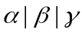
则判断G为LL（1）文法的条件是：
三、（10分）设文法G3为：SAaBc
AAa|a
Bb
求句型AaBc的最左素语。

答案：2、(5分)
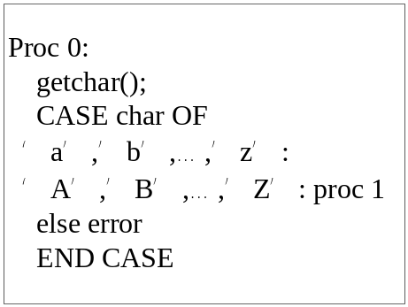
3、(5分)
条件：
（1）文法G不含左递归；
（2）对于每个非终结符，First(α)、First(β)、First(γ)两两不相交；
（3）对于每个非终结符，不含能推出ε的产生式，故不考虑非终结符的First集和Follow集相交的情况。
三 解：方法一：
句型AaBc的语法树为：
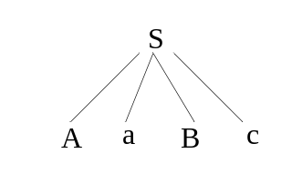故AaBc即为所求最左素短语。
方法二：
FIRSTVT(S)={a}, LASTVT(S)={c},
FIRSTVT(A)={a}, LASTVT(A)={a},
FIRSTVT(B)={b}, LASTVT(B)={b}。
则有：
 | a | b | c | #
a | > | < | = | >
b |  |  | > | >
c |  |  |  | >
# | < | < | < | =

对于#AaBc#，#<a，a=c，c>#，则最左素短语为AaBc。
- 回答下列问题：(30分)
- (6分)对于下面程序段
program test (input, output)
var i, j: integer;
procedure CAL(x, y: integer);
begin
y:=y*y; x:=x-y; y:=y-x
end;
begin
i:=2; j:=3; CAL(i, j)
writeln(j)
end.
若参数传递的方法分别为(1)传值、(2)传地址，(3)传名，请写出程序执行的输出结果
- (6分)计算文法G(M)的每个非终结符的FIRST和FOLLOW集合，并判断该文法是否是LL(1)的，请说明理由。

G(M)：

M → TB

T → Ba | ε
B → Db | eT | ε
D → d | ε
- (4分)考虑下面的属性文法
产 生 式 | 语 义 规 则
S→ABC  A→a  B→b  C→c | B.u := S.u  A.u := B.v + C.v  S.v := A.v  A.v :=3*A.u  B.v := B.u  C.v := 1
- 画出字符串abc的语法树;
对于该语法树，假设S.u的初始值为5，属性计算完成后，S.v的值为多少。
- (4分)运行时的DISPLAY表的内容是什么？它的作用是什么？
- (5分)对下列四元式序列生成目标代码：

A:=B*C

D:=E+A
G:=B+C
H:=G*D
其中，H在基本块出口之后是活跃变量， R0和R1是可用寄存器。
4(5分)写出表达式a+b*(c-d)对应的逆波兰式、三元式序列和抽象语法树
1构造正规式 (0|1)*00 相应的DFA并进行化简

答案：
1答： (1) 3 (2) 16 (3) 16 (每个值2分)
2解答：
计算文法的FIRST和FOLLOW集合：(4分)
FIRST(M) = { a，b，e，d，ε } FIRST(T) = { a，b，e，d，ε }
FIRST(B) = {b，e，d，ε } FIRST(D) = {d，ε}
FOLLOW (M) = {#} FOLLOW (T) = { a，b，e，d，#}
FOLLOW (B) = {a，# } FOLLOW (D) = { b}

检查文法的所有产生式，我们可以得到：
1. 该文法不含左递归，
2. 该文法中每一个非终结符M，T，B，D的各个产生式的候选首符集两两不相交。
3. 该文法的非终结符T、B和D，它们都有ε候选式，而且
FIRST(T)∩FOLLOW(T)={ a，b，e，d }≠φ
所以该文法不是LL(1)文法。(2分)
3答：(1) (2分)
S
A
B
C
a
b
c

(2) S.v的值为18 (2分)

4答：DISPLAY表是嵌套层次显示表。每当进入一个过程后，在建立它的活动记录区的同时建立一张嵌套层次显示表diaplay.假定现在进入的过程层次为i，则它的diaplay表含有i+1个单元，自顶向下每个单元依次存放着现行层、直接外层、…、直至最外层(主程序，0层)等每层过程的最新活动记录的起始地址。通过DISPLAY表可以访问其外层过程的变量。

5答: 目标代码序列
LD R0 B
MUL R0 C
LD R1 E
ADD R1 R0
LD R0 B
ADD R0 C
MUL R0 R1
ST R0 H

4答：
逆波兰式：(abcd-*+) (1分)
三元式序列: (2分)
OP ARG1 ARG2
(1) - c d
(2) * b (1)
(3) + a (2)
抽象语法树：(2分)
a
d
c
-
b
*
+

1答：
(2分)
1
0
ε
0
ε
1
5
2
3
4
0

确定化：(3分)
 | 0 | 1
{1，2，3} | {2，3，4} | {2，3}
{2，3，4} | {2，3，4，5} | {2，3}
{2，3} | {2，3，4} | {2，3}
{2，3，4，5} | {2，3，4，5} | {2，3}

0
1
0
1
2
3
4
0
0
1
1
1

最小化：(3分)
    - {4}
{1，2，3}₀={2，4}
  - {2} {4}
0
1
0
1
2
3
0
1
1

1(6分)写一个文法使其语言为L(G)={a^{n}b^{n}c^{m}| m,n≥1，n为奇数，m为偶数}
- (8分)对于文法G(S):
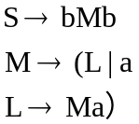
1. 写出句型b(Ma)b的最右推导并画出语法树。
2. 写出上述句型的短语，直接短语和句柄。
- 12分)对文法G(S)：
S → a | ^ | (T)

T → T，S | S
(1) 构造各非终结符的FIRSTVT和LASTVT集合;
(2) 构造算符优先表;
(3) 是算符优先文法吗?
- (8分)将语句
if ((A<0) ∨ (B>0)) then while (C>0) do C:=C-D
翻译成四元式。
- 10分)设有基本块如下：

T1:=3

T2:=A*B
T3:=9+T1
M:=A*B
T4:=C-D
L:=T3*T4
T2:=C+D
N:=T2
- 画出DAG图；
设L，M，N 是出基本块后的活跃变量，请给出优化后的四元式序列。
- (8分)文法G(S)及其LR分析表如下，请给出串baba#的分析过程。
(1) S → DbB (2) D → d (3) D → ε
(4) B → a (5) B → Bba (6) B → ε
LR分析表
 | ACTION |  |  |  | GOTO
 | b | D | a | # | S | B | D
0 | r3 | s3 |  |  | 1 |  | 2
1 |  |  |  | acc
2 | s4
3 | r2
4 | r6 |  | S5 | r6 |  | 6
5 | r4 |  |  | r4
6 | s7 |  |  | r1
7 |  |  | S8
8 | r5 |  |  | r5

J卷答案：
1答：
文法G(S):
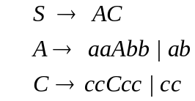
二 答：
S
b
M
(
T
M
a
b
L
)
1. (4分)
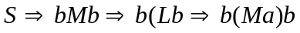
2. (4分)
短语: Ma)， (Ma)， b(Ma)b
直接短语: Ma)
句柄: Ma)
三答：
(1) (4分)
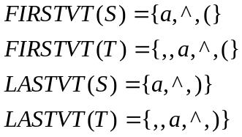
(2) (4分)
 | a | ^ | ( | ) | ,
a |  |  |  | > | >
^ |  |  |  | > | >
( | < | < | < | = | <
) |  |  |  | > | >
, | < | < | < | > | >

(3) 是算符优先文法，因为任何两个终结符之间至多只有一种优先关系。
四答：
100 (j<， A， 0， 104)
101 (j， -， -， 102)
102 (j>， B， 0， 104)
103 (j， -， -， 109)
104 (j>， C， 0， 106)
105 (j， -， -， 109)
106 (-， C， D， T1)
107 (:=， T1， -， C)
108 (j， -， -， 104)
109
(控制结构3分，其他5分)
五答：1. (6分)
n9

L

*
n4
n8
n10
T2,M T4 T2,N

* - +

n1
n2
n3
n5
n6
n7
T1 T3
3 A B 12 C D

2. (4分)

M:=A*B

S1:=C-D
L:=12*S1
N:=C+D
六解答：
步骤 状态 符号 输入串
0 0 # baba#
1 02 #D baba#
2 024 #Db aba#
3 0245 #Dba ba#
4 0246 #DbB ba#
5 02467 #DbBb a#
6 024678 #DbBba #
7 0246 #DbB #
8 01 #S # acc

编译原理K卷
二、简述题（共20分，4个小题，每小题5分）
1、简述运行目标程序时所需空间的种类。
2、简述算符优先分析算法的步骤和算符优先分析方法的优、缺点。
3、简述代码优化的概念和分类，并列举出四种以上常用的代码优化技术。
4、简述判别任意给定的一个上下文无关文法G[S]是否为LALR(1)文法的过程。
答案：二、简述题参考答案（共20分，4个小题，每小题5分）
1、 运行目标程序时所需空间分为两种容纳目标代码的空间和目标代码运行时的数据空间。（2分）
目标代码运行时的数据空间中某些部分无法在编译时确定存储位置，它主要包括：
用户所定义的变量和常量所需空间、中间结果及参数传递所需的临时单元、调用过程时的连接单元、I/O操作所需缓冲区。（3分）

2、（1）算符优先分析算法的步骤：（3分）
设单元a中存放当前输入符，S为一个符号栈，则：
1) 将当前输入符存放到a中，将#入符号栈。
2) 将栈顶第一个终结符b与a比较。如果b≡a ，而 b== #且栈中只剩一个非终结符时，则成功；否则a入栈；如果b≮a,则a入栈；如果b≯a,在栈顶寻找最左素短语，并将最左素短语归约为一个非终结符；如果文法中找不到相应规则，则出错；
3) 重复(2) 至成功或失败。
（2）算符优先分析方法的优、缺点：（2分）
由于只考虑终结符之间的优先关系确定句柄，所以效率高；由于去掉了单非终结符之间的归约，有可能将错误的句子识别为正确的，只适用于表达式的语法分析。

3、所谓优化实质上是对代码进行等价变换，使得变换后的代码运行结果与变换前的代码运行结果相同，但运行速度或占用的存储空间加大。（1分）
代码优化按阶段分中间代码优化和目标代码优化，按程序范围分为局部基本块优化、循环优化、全局优化。（2分）
常用的优化技术有删除多余运算、代码外提、强度削弱、变换循环控制条件、合并已知变量与复写传播等。（2分）

4、判别任意给定的一个上下文无关文法G[S]是否为LALR(1)文法的过程：
（1）将G[S]加入一条规则：S’ →S G[S’]拓广为G[S’]，然后构造G[S’]的LR(0)项目集规范族DFA。检查DFA的项目集中有无移进—归约冲突或归约—归约冲突，若无，则G[S’]是LR(0)文法，也是LALR(1)文法。（1分）
（2）如果DFA的项目集中有无移进—归约冲突或归约—归约冲突，通过考虑归约项目左部非终结符的FOLLOW集能够解决这两类冲突，则G[S’]是SLR(1)文法，也是LALR(1)文法。（2分）
（3）如果通过考虑归约项目左部非终结符的FOLLOW集还有不能够解决的移进—归约冲突，通过考虑后跟符号来构造G[S’]的LR(1)项目集规范族DFA。如果冲突可以解决，则G[S’]是LR(1)文法。进一步合并LR(1)项目集规范族中同心集，如果依然不产生归约—归约冲突，则G[S’]是LALR(1)文法。（3分）

编译原理L 卷
回答下列问题：(30分)
1．什么是S-属性文法？什么是L-属性文法？它们之间有什么关系？
2．什么是句柄？什么是素短语？
3．划分程序的基本块时，确定基本块的入口语句的条件是什么？
4．(6分)运行时的DISPLAY表的内容是什么？它的作用是什么？
5．(6分)对下列四元式序列生成目标代码：
A:=B*C
D:=E+F
G:=A+D
H:=G*2
其中，H是基本块出口的活跃变量， R0和R1是可用寄存器
答案：
1解答：
S-属性文法是只含有综合属性的属性文法。 （2分）
L-属性文法要求对于每个产生式A→X1X2…Xn，其每个语义规则中的每个属性或者是综合属性，或者是Xj的一个继承属性，且该属性仅依赖于：
- 产生式Xj的左边符号X1,X2…Xj-1的属性；
- A的继承属性。 （2分）
S-属性文法是L-属性文法的特例。 （2分）
2答：一个句型的最左直接短语称为该句型的句柄。（3分）素短语是这样的一个短语，它至少包含一个终结符并且不包含更小的素短语。（3分）
3解答：
（1）程序第一个语句，或
（2）能由条件转移语句或无条件转移语句转移到的语句，或
（3）紧跟在条件转移语句后面的语句。
4答：DISPLAY表是嵌套层次显示表。每当进入一个过程后，在建立它的活动记录区的同时建立一张嵌套层次显示表diaplay.假定现在进入的过程层次为i，则它的diaplay表含有i+1个单元，自顶向下每个单元依次存放着现行层、直接外层、…、直至最外层(主程序，0层)等每层过程的最新活动记录的起始地址。通过DISPLAY表可以访问其外层过程的变量。
5答：
LD R0， B
MUL R0， C
LD R1， E
ADD R1， F
ADD R0， R1
MUL R0， 2
ST R0， H

编译原理M卷

三、简答题：
1、什么是语法制导翻译？
2、写出算术表达式A+B*(C-D)+E/(C-D)**N 的三元式、四元式序列。
3、写出条件语句 IF a<0 THEN x:=x+1 ELSE x:=4*（x-1）的四元式形式。
4、把语句 IF A∨B<D then S1 else S2 翻译成一串四元式。
5、给出表达式A+B*(C-D)-E/F↑G 的三元式、逆波兰和四元式表示。
6、给出算术表达式 -(a+b)*(c+d)-(a+b+c)的四元式序列。
7、写出当型语句
while x+y>3 do
begin
a:=a+3*b;
b:=a+e-f*e;
end;
的四元式序列。
8、将语句
if A V B>0 then while C>0 do C:=C+D
翻译成四元式。
9、对下列文法G:
S'->#S#
S->D(R)
R->R;P|P
P->S|i
D->i
（1）计算文法G中每个非终结符的FIRSTVT集；
（2）计算文法G中每个非终结符的LASTVT集；
10、对下列文法G:
S'->#S#
S->fStS
S->i=E
E->E+T|T
T->P↑T|P
P->(E)|i
（1）计算文法G中每个非终结符的FIRSTVT集；
（2）计算文法G中每个非终结符的LASTVT集；
11、文法G1：P->PaP|PbP|cP|Pe|f
证明文法G1是二义文法。
或存在2种最右推导：
- P=>PbP=>PbPbP=>PbPbf=>Pbfbf=>fbfbf
- P=>PbP=>Pbf=>PbPbf=>Pbfbf=>fbfbf
12、有文法G[N]：
N->SE|E
S->SD|D
E->0|2|4|6|8|10
D->0|1|2|3|4|5|6|7|8|9
证明该文法是二义的；此文法描述的语言是什么？并试写出另一文法，使L（G‘）=L（G），且G‘是无二义的。
14、对于文法G=（V_{N}，V_{T}，S，P）：
V_{N}={ S，A，B，}；V_{T}={a，b}，开始符号为S
P：
S->aB|bA
A->aS|bAA|a
B->bS|aBB|b
给出串aaabbabbba的
- 最左推导；（2）最右推导；（3）推导树。
15、什么是句柄？
17、 上下文无关文法
答案：
1答：所谓语法制导翻译，是指在语法规则的制导下，通过计算语义规则，完成对输入符号的翻译。
由于使用属性文法时把语法规则和语义规则分开，但在使用语法规则进行推导或归约的同时又使用这些语义规则来指导翻译与最终产生目标代码，所以称为语法制导翻译。

2答：四元式： 三元式：
（-，C，D，T1） （1） （-，C，D）
（*，B，T1，T2） （2）（*，B，（1））
（+，A，T2，T3） （3） （+，A，（2））
（-，C，D，T4） （4） （-，C，D）
（**，T4，N，T5） （5） （**，（4），N）
（/，E，T5，T6） （6）（/，E，（5））
（+，T3，T6，T7） （7） （+，（3），（6））

3答：
（1） （>，a，0，T1）
（2） （BMZ，T1， ，（6））
（3） （+，x，1，T2）
（4） （：=，T2， ，x）
（5） （BR， ， ，（9））
（6） （-，x，1，T3）
（7） （*，4，T3，T4）
（8） （：=，T4， ，x）
（9）
4答：（1） （<，B，D，T1）
（2） （∨，A，T1 ，T2）
（3） （BMZ，T2， ，（6））
（4） S1的四元式序列
（5） （JMP， ， ，（7））
（6） S2的四元式序列
（7）

5答： A、三元式 B、四元式
（1）（-，C，D） （1）（-。C。D。T1）
（2）（*，B，（1）） （2）（*，B，T1，T2）
（3）（+，A，（2）） （3）（+，A，T2，T3）
（4）（↑，F，G） （4）（↑，F，G，T4）
（5）（/，E，（4）） （5）（/，E，T4，T5）
（6）（-，（3），（5）） （6）（-，T3，T5，T6）
C、逆波兰： ABCD-*+EFG↑/-
6答：（1） （+，a，b，T1）
（2） （neg，T1， ，T2）
（3） （+，c，d，T3）
（4） （*，T2，T3，T4）
（5） （+，a，b，T5）
（6） （+，T5，c，T6）
（7） （-，T4，T6，T7）
7答： （1） （+，x，y，T1）
（2） （>，T1，3，T2）
（3） （BMZ，T2， ,(12)）
（4） （*，3，b，T3）
（5） （+，a ，T3，T4）
（6） （：=，T4， ，a）
（7） （+，a，e，T5）
（8） （*，f，e，T6）
（9） （-，T5，T6，T7）
（10） （：=，T7， ，b）
（11） （BR， ， ，（1））
（12）
8答：
100 (jnz， A， -， 104)
101 (j， -， -， 102)
102 (j>， B， 0， 104)
103 (j， -， -， 109)
104 (j>， C， 0， 106)
105 (j， -， -， 109)
106 (+， C， D， T1)
107 (:=， T1， -， C)
108 (j， -， -， 104)
109

9答：（1）各非终结符的FIRSTVT集合为：
FIRSTVT（S’）={ #} FIRSTVT（P）={（，i）
FIRSTVT（S）={（，i） FIRSTVT（D）={i }
FIRSTVT（R）={；，（，i ）
（2）各非终结符的LASTVT集合为：
LASTVT（S’）={#} LASTVT（P）={ }，i}
LASTVT（S）={} }
LASTVT（D）={ i}
LASTVT（R）={；，），i}
10答：（1）各非终结符的FIRSTVT集合为：
FIRSTVT（S’）={ #} FIRSTVT（T）={ ↑，（，i）
FIRSTVT（S）={f，i} FIRSTVT（E）={+，↑，（，i ）
FIRSTVT（P）={（，i ）
（2）各非终结符的LASTVT集合为：
LASTVT（S’）={#} LASTVT（T）={ ↑，}，i}
LASTVT（S）={ t，=，+，↑，)，i}
LASTVT（E）={ +，↑，}，i}
LASTVT（P）={ }，i}
11答：因为文法存在句型：fbfbf ，此句型有两棵不同的语法树，所以文法是二义的。
12答：对于该文法，存在句型110，有两棵不同的语法树或两种不同的最右推导，因此文法具有二义性。
A、 N=>SE=>S10=>D10=>110
B、 N=>SE=>S0=>SD0=>S10=>D10=>110
该文法描述的语言是偶数集合。
等价的无二义文法是：
G‘[N]：
N->SE|E
S->SD|D
E->0|2|4|6|8
D->0|1|2|3|4|5|6|7|8|9
14答：最左推导：
S=>aB=>aaBB=>aaaBBB=>aaabSBB=>aaabbABB=>aaabbaBB=>aaabbabB=>aaabbabbS=>aaabbabbbA=>aaabbabbba
最右推导：
S=>aB=>aaBB=>aaBbS=>aaBbbA=>aaBbba=>aaaBBbba=>aaaBbbba=>aaabSbbba=>aaabbAbbba=>aaabbabbba
15答：一个句型德最左直接短语称为句柄。
17答：若一个形式文法 G = (N, Σ, P, S) 的产生式规则都取如下的形式：V -> w，则称之为上下文无关的，其中 V∈N ，w∈(N∪Σ)* 。上下文无关文法取名为“上下文无关”的原因就是因为字符 V 总可以被字串 w 自由替换，而无需考虑字符 V 出现的上下文。上下文无关文法重要的原因在于它们拥有足够强的表达力来表示大多数程序设计语言的语法。

编译原理N卷
五、简答题
1、句柄 2、素短语 3、语法树 4、归约 5、推导
[解答]
1、句柄：一个句型的最左直接短语称为该句型的句柄。
2、素短语：至少含有一个终结符的素短语，并且除它自身之外不再含任何更小的素短语。
3、语法树：满足下面4个条件的树称之为文法G[S]的一棵语法树。
①每一终结均有一标记，此标记为V_{N}∪V_{T}中的一个符号；
②树的根结点以文法G[S]的开始符S标记；
③若一结点至少有一个直接后继，则此结点上的标记为V_{N}中的一个符号；
④若一个以A为标记的结点有K个直接后继，且按从左至右的顺序，这些结点的标记分别为X₁,X₂,…,X_{K}，则A→X₁,X₂,…,X_{K}，必然是G的一个产生式。
4、归约：我们称αγβ直接归约出αAβ，仅当A→γ 是一个产生式，且α、β∈(V_{N}∪V_{T})*。归约过程就是从输入串开始，反复用产生式右部的符号替换成产生式左部符号，直至文法开始符。
5、推导：我们称αAβ直接推出αγβ，即αAβ⇒αγβ，仅当A→ γ 是一个产生式，且α、β∈(V_{N}∪V_{T})*。如果α₁⇒α₂⇒…⇒α_{n}，则我们称这个序列是从α₁至α₂的一个推导。若存在一个从α₁α_{n}的推导，则称α₁可推导出α_{n}。推导是归约的逆过程。

编译原理O卷
1、设M＝（{x,y}, {a,b}, f,x,{y}）为一非确定的有限自动机，其中f定义如下：
f（x,a）＝{x,y} f（x,b）＝{y}
f（y,a）＝φ f（y,b）＝{x,y}
试构造相应的确定有限自动机M′。

2、对给定正规式b*（d|ad）（b|ab）⁺，构造其NFA M；
1、 构造下面文法的LL（1）分析表。
D→ TL
T→ int | real
L→ id R
R→ , id R | ε
2、 下面文法G[S]是否为LL（1）文法？说明理由。
S → A B | P Q x A → x y B → b c
P → d P | ε Q → a Q | ε
3、 设有以下文法：
G[S]：S→aAbDe|d
A→BSD|e
B→SAc| cD| ε
D→Se| ε
（1）求出该文法的每一个非终结符U的FOLLOW集。
（2）该文法是LL（1）文法吗？
（3）构造C[S]的LL（1）分析表。
4、 将文法G[V]改造成为LL(1)的。
G[V]：V→N|N[E]
E→V|V+E
N→i
5、已知文法：
G[A]： A→aAa|ε
（1）该文法是LL（1）文法吗？为什么？
（2）若采用LL（1）方法进行语法分析，如何得到该文法的LL（1）分析表？
（3）若输入符号串“aaaa”，请给出语法分析过程。
6设有文法G[S]为：
S→a|b|(A)
A→SdA|S
- 完成下列算符优先关系表，见表5-7-1，并判断G[S]是否为算符优先文法。
表5-7-1 算符优先关系表
 | a | b | ( | ) | d | #
a |  |  |  | ⋗ |  | ⋗
b |  |  |  | ⋗ |  | ⋗
( | ⋖ | ⋖ | ⋖ | ≖
) |  |  |  | ⋗ |  | ⋗
d
# | ⋖ | ⋖ | ⋖ |  |  | ≖

（2）给出句型（SdSdS）的短语、简单短语、句柄、素短语和最左素短语。
（3）给出输入串（adb）#的分析过程。
1、在编译过程中为什么要建立符号表？

O卷答案：
1解答：对照自动机的定义M=(S,Σ,f,S₀,Z)，由f的定义可知f(x,a)、f(y,b)均为多值函数，所以是一非确定有限自动机，先画出NFA M相应的状态图，如图3-6-2所示。

a a
b
b
b
图3-6-2 NFA M
X
Y

用子集法构造状态转换矩阵表3-6-3所示。
I | I_{a} | I_{b}
{x} | {x,y} | {y}
{y} | — | {x,y}
{x,y} | {x,y} | {x,y}
将转换矩阵中的所有子集重新命名而形成表3-6-4所示的状态转换矩阵。
表3-6-4 状态转换矩阵
 | a | b
0 | 2 | 1
1 | — | 2
2 | 2 | 2
即得到M′=（{0,1,2}, {a,b}, f,0, {1,2}），其状态转换图如图3-6-5所示。
a
a,b

b b
图3-6-5 DFA M′
0
2
1

将图3-6-5的DFA M′最小化。首先，将M′的状态分成终态组{1，2}与非终态组{0}；其次，考察{1,2}。由于{1,2}a={1,2}b={2}⊂{1,2}，所以不再将其划分了，也即整个划分只有两组{0}，{1,2}：令状态1代表{1,2}，即把原来到达2的弧都导向1，并删除状态2。最后，得到如图3-6-6所示化简DFA M′。
a
a,b

b
图3-6-6 化简后的DFA M′
0
1

2解答：首先用A⁺=AA*改造正规式得：b*(d|ad)(b|ab)(b|ab)*；其次，构造该正规式的NFA M，如图3-6-7所示。
a
a
d
ε
ε
b*
b*(d|ad)(b|ab)(b|ab)*
X
Y
X
1
2
3
Y
X
4
1
3
5
Y
6
7
8
(d|ad)
(b|ab)
(b|ab)*
2
ε
d
b
ad
ab
ε
ε
b|ab
b
X
4
1
3
5
Y
2
b
ε
d
b
ε
ε
b
a
b
b
图3-6-7 的NFA M

1解答： LL（1）分析表见表4-3-1
分析 虽然这个文法很简单，我们还是从求开始符号集合和后继符号集合开始。
FIRST（D）=FIRST（T）={int, real} FOLLOW（D）=FOLLOW（L）={#}
FIRST（L）={id} FOLLOW（T）={id}
FIRST（R）={，, ε} FOLLOW（R）={#}
有了上面每个非终结符的FIRST集合，填分析表时要计算一个产生式右部α的FIRST（α）就不是件难事了。
填表时唯一要小心的时，ε是产生式R→ε右部的一个开始符号，而#在FOLLOW（R）中，所以R→ε填在输入符号#的栏目中。
表4-3-1 LL（1）分析表
非终结符 |  | 输入符号
 | int | real | id | ， | #
D | D→TL | D→TL
T | T→int | T→real
L |  |  | L→id R
R |  |  |  | R→,id R | R→ ε

2解答： 该文法不是LL（1）文法，见下面分析中的说明。
分析 只有三个非终结符有两个选择。
1、P的两个右部d P 和ε 的开始符号肯定不相交。
2、Q的两个右部a Q 和 ε 的开始符号肯定不相交。
3、对S来说，由于x ∈ FIRST(A B)，同时也有x ∈ FIRST(P Q x)（因为P和Q都可能为空）。所以该文法不是LL（1）文法。
3解答： （1）求文法的每一个非终结符U的FOLLOW集的过程如下：
因为：
① S是识别符号，且有A→BSD、B→SAc、D→Se，所以FOLLOW（S）应包含
FIRST(D)∪FIRST(Ac) ∪FIRST(e) ∪{#}
={a,d}∪{a,d,c,e}∪{e}∪{#}
={a,c,d,e#}
② 又因为A→BSD和D→ε，所以FOLLOW中还包含FOLLOW(A)。
因为S→aAbDe和B→SAc,所以
FOLLOW（A）=FIRST（bDe）∪FIRST（c）={b,c}
综合①、②得FOLLOW（S）={a,d,c,e,#}∪{a,b,c,d,e,#}
因为A→BSD，所以 FOLLOW（B）=FIRST（SD）={a,d}
因为S→aAbDe | d、A→BSD| e和B→SAc | cD，所以
FOLLOW（D）=FIRST（e）∪FOLLOW（A）∪FOLLOW（B）
={e}∪{b,c}∪{a,d}={a,b,c,d,e}
（2）G[S]不是LL（1）文法。
因为产生式B→SAc|cD| ε 中
FIRST（SAc）∩FOLLOW（B）={a,d}≠Ø
（3）构造G[S]的LL（1）分析表。
按照LL（1）分析表的构造算法构造方法G[S]的LL（1）分析表如表4-3-2所示。
表4-3-2 G[S]的LL（1）分析表
 | a | b | c | d | e | #
S | aAbDe |  |  | d
A | BSD |  | BSD | BSD | e
B | Sac/ε |  | cD | Sac/ε
D | Se/ε | ε | ε | Se/ε | ε
4解答： 对文法G[V]提取公共左因子后得到文法：
G′[V]：V→NA
A→ε|[E]
E→VB
B→ε|+E
N→i
求出文法G′[V]中每一个非终结符号的FIRST集：
FIRST(V)={i} FIRST(A)={[, ε}
FIRST(E)={i} FIRST(B)={+, ε}
FIRST(N)={i}
求出文法G′[V]中每一个非终结符号的FOLLOW集：
FOLLOW(V)={#}∪FIRST(B)\{ε}∪FOLLOW(E)={#,+,]}
FOLLOW(A)= FOLLOW(V)={+,,#}
FOLLOW(E)= FIRST(])\{ε}∪FOLLOW(B)= FIRST(])\{ε}∪FOLLOW(E)={]}
FOLLOW(B)= FOLLOW(E)={ ]}
FOLLOW(N)= FIRST(A)\{ε}∪FOLLOW(V)={[,],+,#}
可以看到，对文法G′[V]的产生式A→ε|[E]，有
FIRST([E])∩FOLLOW(A)={[}∩{+,],#}= Ø
对产生式B→ε|+E，有
FIRST(+E)∩FOLLOW(B)={+}∩{]}= Ø
而文法的其他产生式都只有一个不为ε的右部，所以文法G′[V]是LL(1)文法。
5解答：（1）因为产生式A→aAa|ε 有空产生式右部，而
FOLLOW(A)={#}∪FIRST(a)={a, #}
造成 FIRST(A)∩FOLLOW(A)={A, ε}∩{a, #}≠Ø
所以该文法不是LL（1）文法。
（2）若采用LL（1）方法进行语法分析，必须修改该文法。
因该文法产生偶数（可以为0）个a，所以得到文法
G′[A]： A→aaA|ε
此时对产生式A→aaA|ε， 有 FOLLOW(A)={#}∪FOLLOW(A)={#}，因而
FIRST(A)∩FOLLOW(A)={a, ε}∩{#}=Ø
所以文法G′[A]是LL（1）文法，按LL（1）分析表构造算法构造该文法的LL（1）分析表如表4-3-3所示。
表4-3-3 文法G′[A]的LL(1)分析表
 | A | #
A | A→aaA | A→ε

（3）若采用LL(1)方法进行语法分析，对符号串“aaaa”的分析过程如表4-3-4所示。

表4-3-4 对符号串“aaaa”的分析过程
步骤 | 分析栈 | 输入串 | 产生式/动作
1 | #A | a a a a # | A→aaA
2 | #A a a | a a a a # | 匹配
3 | #A a | a a a # | 匹配
4 | #A | a a # | A→aaA
5 | #A a a | a a # | 匹配
6 | #A a | a# | 匹配
7 | #A | # | A→ε
8 | # | # | 接受

6解答：
（1）先求文法G[S]的FIRSTVT集和LASTVT集：
由S→a|b|(A)得：FIRSTVT(S)={a,b,( );
由A→Sd…得：FIRSTVT(A)={d};又由A→S…得：FIRSTVT(S) ⊂ FIRSTVT(A)，即FIRSTVT(A)={d,a,b,(};
由S→a|b|(A)得；LASTVT(S)={a,b,}};
由A→…dA得：LASTVT(A)={d},又由A→S得：LASTVT(S) ⊂ LASTVT(A)，即LASTVT(A)={d,a,b,)}。
构造优先关系表方法如下：
① 对P→…ab…，或P→…aQb…，有a≖b;
② 对P→…aR…，而b∈FIRSTVT(R)，有a⋖b;
③ 对P→…Rb…，而a∈FIRSTVT(R)，有a⋗b。
由此得到：
① 由S→(A)得：(≖);
② 由S→(A…得：(⋖FIRSTVT(A)，即：(⋖d,(⋖a ,(⋖b,(⋖(;由A→…dA得：d⋖FIRSTVT(A)，
即：d⋖d,d⋖a,d⋖b,d⋖(;
③ 由S→A)得，LASTVT(A)⋗)，即：d⋗),a⋗),b⋗),)⋗);由A→Sd…得：LASTVT(S)⋗d，即：a⋗d,b⋗d,)⋗d;
此外，由#S#得：#≖#；
由#⋖FIRSTVT(S)得：#⋖a,#⋖b,#⋖(；脂由LASTVT(S)⋗#得：d⋗#,a⋗#,b⋗#,)⋗#。
最后得到算符优先关系表，见表5-7-2。
表5-7-2 算符优先关系表
 | a | b | ( | ) | d | #
a |  |  |  | ⋗ | ⋗ | ⋗
b |  |  |  | ⋗ | ⋗ | ⋗
( | ⋖ | ⋖ | ⋖ | ≖
) |  |  |  | ⋗ | ⋗ | ⋗
d | ⋖ | ⋖ | ⋖ | ⋗ | ⋖ | ⋗
# | ⋖ | ⋖ | ⋖ |  |  | ≖

由表5-7-2可以看出，任何两个终结符之间至少只满足≖、⋖、⋗三种优先关系之一，故G[S]为算符优先文法。
（2）为求出句型（SdSdS）的短语、简单短语、句柄，我们先画出该句型对应的语法树，如图5-7-3所示。由图5-7-3得到：
S

A
S

A
S
d
（
）
A
S

d
图5-7-3 句型（SdSdS）的语法树

短语：S，SdS，SdSdS，（SdSdS）
简单短语（即直接短语）：S
句柄（即最左直接短语）：S
素短语：SdS，它同时也是该句型的最左素短语。

（3）输入串（adb）#的分析过程见表5-7-4
表5-7-4 输入串（adb）#的分析过程
符号栈 | 输入串 | 说明
# | (adb)# | 移进
#（ | adb)# | 移进
#（a | db)# | 用S→a归约
#（S | db)# | 移进
#（Sd | b)# | 移进
#（Sdb | )# | 用S→b归约
#（SdS | )# | 用A→S归约
#（SdA | )# | 用A→SdA归约
#（A | )# | 移进
#（A） | # | 用S→（A）归约
#S | # | 分析成功

1解答：
在编译过程中始终要涉及到对一些语法符号的处理，这就需要用到语法符号的相关属性。为了在需要时能找到这些语法成分及其相关属性，就必须使用一些表格来保存这些语法成分及其属性，这些表格就是符号表。

编译原理P卷
四、简答题（20分）
1. 简要说明语义分析的基本功能。
2. 考虑文法 G[S]:
S → (T) | a+S | a
T → T,S | S
消除文法的左递归及提取公共左因子。
3. 试为表达式 w+(a+b)*(c+d/(e-10)+8) 写出相应的逆波兰表示。
4. 按照三种基本控制结构文法将下面的语句翻译成四元式序列：
while (A<C ∧ B<D)
{
if (A ≥ 1) C=C+1;
else while (A ≤ D)
A=A+2;
}。

P卷答案：
1答：语义分析的基本功能包括: 确定类型、类型检查、语义处理和某些静态语义检 查。

2解：消除文法G[S]的左递归：
S→(T) | a+S | a
T→ST′
T′→,ST′| ε
提取公共左因子：
S→(T) | aS′
S′→+S | ε
T→ST′
T′→,ST′| ε
3解： w a b + c d e 10 - / + 8 + * +
4解：该语句的四元式序列如下(其中E1、E2和E3分别对应A＜C∧B＜D、A≥1和A≤D，并且关系运算符优先级高)：
100 (j<,A,C,102)
101 (j,_,_,113)
102 (j<,B,D,104)
103 (j,_,_,113)
104 (j=,A,1,106)
105 (j,_,_,108)
106 (+, C, 1, C)
107 (j,_,_,112)
108 (j≤,A,D,110)
109 (j,_,_,112)
110 (+, A, 2, A)
111 (j,_,_,108)
112 (j,_,_,100)
113

编译原理Q卷
四、简答题：
2.已知文法G(S)及相应翻译方案
S→aAb {print “1”}
S→a {print “2”}
A→AS {print “3”}
A→c {print “4”}
输入acab, 输出是什么？
3. 已知文法G(S)
S→bAa
A→(B | a
B→Aa)
写出句子b(aa)b的规范归约过程。
4. 考虑下面的程序：
…
procedure p(x, y, z)；
begin
y:=x+y;
z:=z*z;
end
begin
A:=2;
B:=A*2;
P(A, A, B);
Print A, B
end.
试问，若参数传递的方式分别采用传地址和传值时，程序执行后输出 A, B的值是什么?
5．文法G(S)
S→dAB
A→aA| a
B→Bb| ε
描述的语言是什么？
6. 证明文法G(S)
S→SaS| ε
是二义性的。
7. 已知文法G(S)
S→BA
A→BS| d
B→aA| bS | c
的预测分析表如下

 | a | b | c | d | #
S | S→BA | S→BA | S→BA
A | A→BS | A→BS | A→BS | A→d
B | B→aA | B→bS | B→c

给出句子 adccd 的分析过程。
8. 写一个文法G, 使其语言为 L(G)={a^{l}b^{m}c^{l}a^{n}b^{n}| l>=0, m>=1, n>=2}
9. 已知文法G(S):
S→a| (T)
T→T,S|S
的优先关系表如下：
关系 | a | ( | ) | ,
a | - | - | .> | .>
( | <. | <. | =. | <.
) | - | - | .> | .>
, | <. | <. | .> | .>
请计算出该优先关系表所对应的优先函数表。
10. 何谓优化？按所涉及的程序范围可分为哪几级优化？
11. 目标代码有哪几种形式？生成目标代码时通常应考虑哪几个问题？
12. 一字母表Σ={a, b}，试写出Σ上所有以a为首的字组成的正规集相对应的正规式。
13. 基本的优化方法有哪几种？
14. 写一个文法G, 使其语言为 L(G)={ab^{n}c^{n}| n≥0}
15. 考虑下面的程序：
…
procedure p(x, y, z);
begin
y:=y+z;
z:=y*z+x
end;
begin
a:=2;
b:=3;
p(a+b, b, a);
print a
end.
试问，若参数传递的方式分别采用传地址和传值时，程序执行后输出 a的值是什么?
16.写出表达式a＋b*(c-d)/e的逆波兰式和三元序列。
17.证明文法G(A)
A→AA | (A)| ε
是二义性的。
18.令Σ={a,b}，则正规式a*b|b*a 表示的正规集是什么？
19.何谓DISPLAY表？其作用是什么？
20.考虑下面的程序：
…
procedure p(x, y, z)；
begin
y:=y+2;
z:=z+x;
end
begin
a:=5;
b:=2;
p(a+b, a-b, a);
print a
end.
试问，若参数传递的方式分别采用传地址和传值时，程序执行后输出 a的值是什么?
21.写一个文法G, 使其语言为 L(G)={a^{n}b^{n}c^{m}| n>0为奇数， m>0为偶数}
22.写出表达式a:=(b+c)*e+(b+c)/f的逆波兰式和三元序列。
23.一个文法G别是LL(1)文法的充要条件是什么？
24.已知文法G[S]
S→S*aF | aF | *aF
F→+aF | +a
消除文法左递归和提公共左因子。
25.符号表的作用是什么？符号表查找和整理技术有哪几种？

Q卷答案：

2.输出是4231
3.句子b(aa)b的规范归约过程：
步骤 | 符号栈 | 输入串 | 动作
0 | # | b(aa)b# | 预备
1 | #b | (aa)b# | 移进
2 | #b( | aa)b# | 移进
3 | #b(a | a)b# | 移进
4 | #b(A | a)b# | 归约
5 | #b(Ma | )b# | 移进
6 | #b(Ma) | b# | 移进
7 | #b(B | b# | 归约
8 | #bA | b# | 归约
9 | #bAb | # | 移进
10 | #S | # | 接受
4.传地址 A=6, B=16
传值 A=2, B=4
5.L(G)={da^{n}b^{m} |n>0, m≥0}
6.证明：
因为文法G[S]存在句子aa有两个不同的最左推导，所以文法G[S]是是二义性的。
S=>SaS=>SaSaS=>aSaS=>aaS=>aa
S=>SaS=>aS=>aSaS=>aaS=>aa
7.句子 adccd 的分析过程：
步骤 | 符号栈 | 输入串 | 产生式
0 | #S | adccd#
1 | #AB | adccd# | S→BA
2 | #AAa | adccd# | B→aA
3 | #AA | dccd#
4 | #Ad | dccd# | A→d
5 | #A | ccd#
6 | #SB | ccd# | A→BS
7 | #Sc | ccd# | B→c
8 | #S | cd#
9 | #AB | cd# | B→c
10 | #Ac | d#
11 | #A | d#
12 | #d | d# | A→d
13 | # | #
8.所求文法是G[S]:
S→AB
A→aAc | D
D→bD | b
B→aBb | aabb
9.
函数 | a | ( | ) | ,
f | 4 | 2 | 4 | 4
g | 5 | 5 | 2 | 3
10.优化：对程序进行各种等价变换，使得从变换后的程序出发，能产生更有效的目标代码。
三种级别：局部优化、循环优化、全局优化
11.目标代码通常采用三种形式：机器语言，汇编语言，待装配机器语言模块。
应着重考虑的问题：
(1)如何使生成的目标代码较短；
(2)如何充分利用寄存器，以减少访问内存次数；
(3)如何充分利用指令系统的特点。
12.正规式 a ( a | b )*。
13.删除多余运算，代码外提，强度削弱，变换循环控制条件，合并已知量，复写传播和删除无用赋值。
14.文法G[S]:
S→aB | a
B→bc |bBc
15.传值 a=2
传地址 a=15
16.逆波兰式: abcd-*e/+
三元序列: op arg1 arg2
(1) - c d
(2) * b (1)
(3) / (2) e
(4) + a (3)
17.证明：
因为文法G[S]存在句子 () 有两个不同的最左推导，所以文法G[S]是是二义性的。
A=>AA=>(A)A=>()A=>()
A=>AA=>A=>(A)=>()
18.(a*b|b*a)={a,b,ab,ba,aab,bba……}
19.Display表: 嵌套层次显示表
由于过程嵌套允许内层过程引用外层过程定义的数据，因此，当一个过程运行时必须跟踪它的所有外层过程的最新活动记录起始地址， display表就是用于登记每个外层过程的最新活动记录起始地址。
20.传地址 a=12
传值 a=5
21.所求文法是G[S]:
S→AC
A→aaAbb | ab
C→ccC | cc
22.逆波兰式 abc+e*bc+f/+:=
三元序列 op arg1 arg2
(1) + b c
(2) * (1) e
(3) + b c
(4) / (3) f
(5) + (2) (4)
(6) := a (5)
23.一个文法G别是LL(1)文法的充要条件是:
(1) FIRST(α) ∩FIRST(β)=Ф
(2) 如果 β=*>ε, FIRST(α) ∩FOLLOW(A)= Ф
24.消除左递归
S→aFS’ | *aFS’
S’→*aFS’ | ε
F→+aF | +a
提公共左因子,文法 G’(S)
S→aFS’ | *aFS’
S’→*aFS’ | ε
F→+aF’
F’→F |ε
25.作用：登记源程序中出现的各种名字及其信息，以及了解各阶段的进展状况。
主要技术：线性表，对折查找，杂奏技术。

编译原理R卷
1、描述由正规式b*(abb*)*(a| ε)定义的语言，并画出接受该语言的最简DFA。
2、证明文法E → E + id | id是SLR(1)文法。
3、下面是表达式和赋值语句的文法，其中and的类型是bool × bool → bool，+的类型是int × int → int，=的类型是int × int → bool，:= 要求id 和E的类型都是int或者都是bool。为该文法写一个语法制导定义或翻译方案，它完成类型检查。
S → id := E
E → E and E | E + E | E = E |id
4、对于下面C语言文件s.c
f1(int x)
{
long x;
x = 1;
}
f2(int x)
{
{
long x;
x = 1;
}
}
某编译器编译时报错如下：
s.c: In function ‘f1’:
s.c:3: warning: declaration of ‘x’ shadows a parameter
请回答，对函数f2为什么没有类似的警告错误。

5、下面C语言程序经非优化编译后，若运行时输入2，则结果是
area=12.566360, addr=-1073743076
经优化编译后，若运行时输入2，则结果是
area=12.566360, addr=-1073743068
请解释为什么输出结果有区别。
main()
{
float s, pi, r;

pi=3.14159;
scanf("%f", &r);
printf("area=%f, addr=%d\n", s=pi*r*r, &r);
}
6、描述由正规式b∗a(bb∗a) ∗b∗定义的语言，并画出接受该语言的最简DFA。
7、下面的文法产生代表正二进制数的0和1的串集：
B → B 0 | B 1 | 1
下面的翻译方案计算这种正二进制数的十进制值：
B → B₁ 0 {B.val := B₁.val × 2 }
| B₁ 1 {B.val := B₁.val × 2 +1}
| 1 {B.val := 1 }
请消除该基础文法的左递归，再重写一个翻译方案，它仍然计算这种正二进制数的十进制值。
8、 在C语言中，如果变量i和j都是long类型，请写出表达式&i和表达式&i−&j的类型表达式。为帮助你回答问题，下面给出一个程序作为提示，它运行时输出1。
main() {
long i, j;
printf(“%d\n”, &i−&j);
}
R答案
1、由正规式b*(abb*)*(a| ε)定义的语言是字母表{a, b}上不含子串aa的所有串的集合。最简DFA如下：

start
1
a
b
b
2
2、先给出接受该文法活前缀的DFA如下：

E′ →·E
E →·E + id
E →·id
I₀
E′ → E·
E → E·+ id
I₁
E → id·
I₂
E
id
+
E → E +·id
I₃
E → E + id·
I₄
id

I₀和I₃都只有移进项目，肯定不会引起冲突；I₂和I₄都无移进项目并仅含一个归约项目，也肯定不会引起冲突；在I₁中，E′的后继符号只有$，同第2个项目的展望符号“+”不一样，因此I₁也肯定不会引起冲突。由此可以断定该文法是SLR(1)的。

3、语法制导定义如下。
S → id := E { S.type := if (id.type = bool and E.type = bool) or (id.type = int and E.type = int)then type_ok else type_error }
E → E₁ and E₂ { E.type := if E₁.type = bool and E₂.type = bool then bool else type_error }
E → E₁ + E₂ { E.type := if E₁.type = int and E₂.type = int then int else type_error }
E → E₁ = E₂ { E.type := if E₁.type = int and E₂.type = int then bool else type_error }
E → id { E.type := lookup(id.entry) }

4、对于函数f1，局部变量x声明的作用域是整个函数体，导致在函数体中不可能访问形式参数x。由于这是一个合法的C语言函数，因此编译器给出警告错误。
对于函数f2，由于局部变量x的作用域只是函数体的一部分，不会出现上述问题，因而编译器不报错。
5、使用非优化编译时，变量s, pi, r在局部数据区都分配4个字节的空间。使用优化编译时，由于复写传播，pi*r*r 变成3.14159*r*r，pi=3.14159成为无用赋值而删去，函数中不再有pi的引用，因此不必为pi分配空间。类似地，s=3.14159*r*r也是一个无用赋值（表达式要计算，但赋值是无用的），也不必为s分配空间。这样，和非优化情况相比，局部数据区少了8个字节， 因此r的地址向高地址方向移动了8个字节。
6、正规式b∗a(bb∗a) ∗b∗体现的特点是，每个a的左边都有若干b，除非a是第一个字母。该正规式定义的语言是：至少含一个a，但不含子串aa的所有a和b的串集。最简DFA如下：

start
2
a
b
b
1
0
a
b

7、 消除左递归后的文法：
B → 1 B′
B′ → 0 B′ | 1 B′ | ε
相应的翻译方案如下：
B → 1 {B′.i := 1 }B′{B.val := B′.val}
B′ → 0 {B′₁.i := B′.i × 2 } B′₁ {B′.val := B′₁.val}
| 1 {B′₁.i := B′.i × 2 +1} B′₁ {B′.val := B′₁.val}
| ε {B′.val := B′.i}

8、表达式&i的类型表达式是pointer(long)，表达式&i−&j的类型表达式是long。按照C语言的规定，指向同一个类型的两个指针可以相加减，它们值的差是它们之间的元素个数。

编译原理S卷
- 从优化的范围的角度，优化可以分哪两类？对循环的优化可以有哪三种？
3、对于文法G(S):
- 设有字母表{a，b}上的正规式R=(ab|a)*。
- 设将文法G改写成等价的LL(1)文法，并构造预测分析表。

6设文法G 为：
S→A；A→BA|ε；B→aB|b
简答题 3、设有文法G[S]: S→S(S)S|ε，该文法是否为二义文法？说明理由。
- 给定文法G[S]：
S→aA|bQ； A→aA|bB|b；B→bD|aQ ；Q→aQ|bD|b；D→bB|aA ；E→aB|bF
F→bD|aE|b
构造相应的最小的DFA 。
- 对文法G(S)：S → a | ^ | (T)；T → T，S | S
答案：
1 答：从优化的范围的角度，优化可以分为局部优化和全局优化两类；
对循环的优化有三种：循环不变表达式外提、归纳变量删除与计算强度削减。
3答：1）
S
b
M
(
T
M
a
b
L
)
2） 短语: Ma)， (Ma)， b(Ma)b
直接短语: Ma) 句柄: Ma)
三解：（1）
0
1
2
3
b
a
a
ε
ε
-
+
（2）将（1）所得的非确定有限自动机确定化
 | ε | a | b
-0 | 1
1 | 3 | 12
2 |  |  | 1
+3

0
1
2
a
a
b
a
-+
+
+
 | a | b
-+013 | 123
+123 | 123 | 13
+13 | 123
（3）对（2）得到的DFA化简，合并状态0和2 为状态2：
1
2
a
a
b
-+
+
（4）令状态1和2分别对应非终结符B和A
G: A→aB|a|ε； B→aB|bA|a|b|ε；可化简为：G: A→aB|ε；B→aB|bA|ε

四解：消除左递归后的文法G’: S→aTS’|*aTS’
S’→*aTS’|ε
T→+aT|+a
提取左公因子得文法G’’:
S→aTS’|*aTS’
S’→*aTS’|ε
T→+aT’
T’→T|ε
Select(S→aTS’)={a}
Select(S→*aTS’)={*}
Select(S→aTS’)∩Select(S→*aTS’)=Ф
Select(S’→*aTS’)={*}
Select(S’→ε)=Follow(s’)={#}
Select(S’→*aTS’)∩Select(S’→ε)= Ф
Select(T→+aT’)={+}
Select(T’→T)=First(T) ={+}
Select(T’→ ε)=Follow(T’)={*,#}
Select(T’→T)∩Select(T’→ε)= Ф
所以该文法是LL(1)文法。
预测分析表：
 | * | + | a | #
S | →*aTS’ |  | →aTS’
S’ | →*aTS’ |  |  | →ε
T |  | →+aT’
T’ | → ε | →T |  | → ε

6解：（1）拓广文法G’：(0) S’→S (1) S→A (2) A→BA(3) A→ε(4) B→aB (5) B→b ； FIRST(A) = {ε, a, b}；FIRST(B) = {a, b}
构造的DFA 如下:
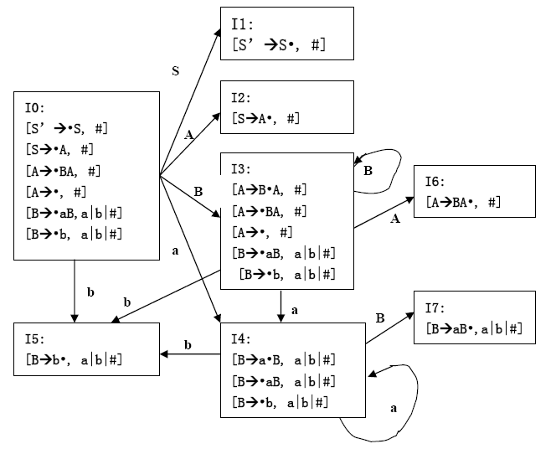
项目集规范族看出，不存在冲突动作。∴该文法是LR(1)文法。
  - LR(1)分析表如下：
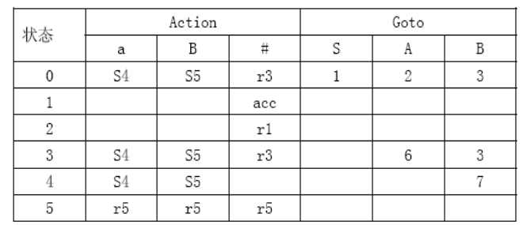
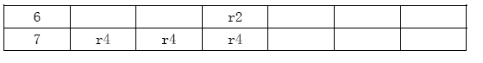
(3)输入串abab 的分析过程为：
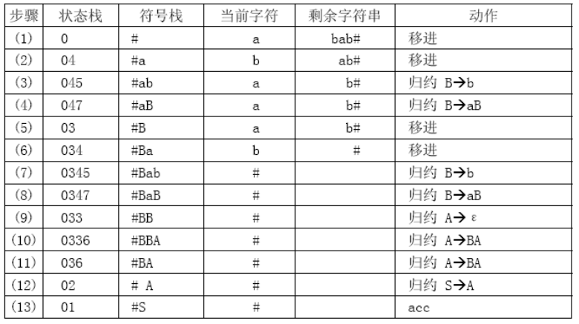

3答：是二义的，因为对于（）（）可以构造两棵不同的语法树。
S S

S ( S ) S S ( S ) S

ε ε S ( S ) S S ( S ) S ε ε

ε ε ε ε ε ε

五解：先构造其NFA： 用子集法将NFA确定化：
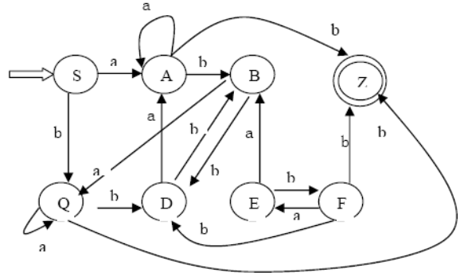
 | a | b
S | A | Q
A | A | BZ
Q | Q | DZ
BZ | Q | D
DZ | A | B
D | A | B
B | Q | D
将S、A、Q、BZ、DZ、D、B重新命名，分别用0、1、2、3、4、5、6表示。因为3、4中含有z，所以它们为终态。
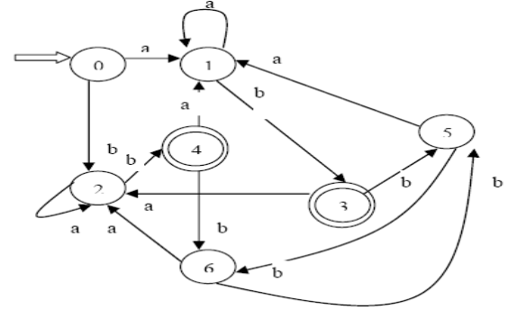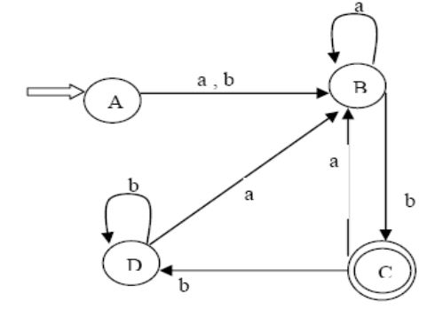
 | a | b
0 | 1 | 2
1 | 1 | 3
2 | 2 | 4
3 | 2 | 5
4 | 1 | 6
5 | 1 | 6
6 | 2 | 5
令P₀＝（｛0,1,2,5,6｝,｛3,4｝）用b进行分割：
P1＝（｛0,5, 6｝,｛1,2｝,｛3,4｝）再用b进行分割：
P2＝（｛0｝,｛5, 6｝,｛1,2｝,｛3,4｝）再用a、b 进行分割，仍不变。
再令｛０｝为A，｛1，2｝为B，｛3，4｝为C，｛5，6｝为D。
最小化为右上图。

六答：(1)
 | a | ^ | ( | ) | , | #
a |  |  |  | > | > | >
^ |  |  |  | > | > | >
( | < | < | < | = | <
) |  |  |  | > | > | >
, | < | < | < | > | >
# | < | < |  | < |  | =
(2) 是算符优先文法，因为任何两个终结符之间至多只有一种优先关系。（2分）
(3) 给出输入串(a,a)#的算符优先分析过程。
步骤 | 栈 | 当前输入字符 | 剩余输入串 | 动作
1 | # | ( | a,a# | #<( 移进
2 | #( | a | ,a)# | (<a 移进
3 | #(a | , | a)# | a>, 归约
4 | #(N | , | a)# | (<, 移进
5 | #(N, | a | )# | ,<a 移进
6 | #(N,a | ) | # | a>) 归约
7 | #(N,N | ） | # | ,>) 归约
8 | #(N | ) | # | (=) 移进
9 | #(N) | # |  | )># 归约
10 | #N | # |  | 接受

编译原理T卷
- 简述编译程序的工作过程。（10）

二、构造下列正规式相应的DFA（用状态转换图表示）（15）
- 1（0 | 1）*1
- 0*10*10*10*1
0,1
- letter（letter | digit）*
0
1
三、给出下面语言的相应文法：（15）
L₁={a^{n} b^{n} | n≥1} L₂={a^{n}b^{m+n}a^{m} | n≥1，m≥0}
G1：
A→aAb |ab

G1：
S→AB
A→aAb | ab
B→bBa | ε

答案

1答：编译程序的工作过程，是指从输入源程序开始到输出目标程序为止的整个过程，是非常复杂的，就其过程而言，一般可以划分为五个工作阶段：①词法分析，对构成源程序的字符串进行扫描和分解，识别出一个个的单词；②语法分析，根据语言的语法规则，把单词符号串分解成各类语法单位；③语义分析与中间代码产生，即对各类语法单位，分析其汉一并进行初步翻译；④代码优化，以期产生更高效的代码；⑤目标代码生成，把中间代码变换成特定机器上的低级语言指令形式。
2
（1）
1
2

0
0

（2）
5
1
1
2
3
4
1
0
0
1
1

(3)
letter

2
letter
1

digit
3解：
G1：
S→AB
A→aAb | ab
B→bBa | ε
G1：
A→aAb |ab

编译原理U卷
四、简答题(共4小题，每小题5分，共20分)
1．编译程序和高级语言有什么区别?
2．编译程序的工作分为那几个阶段?
3．简述自下而上的分析方法。
4．简述代码优化的目的和意义。

答案
1答： 用汇编语言或高级语言编写的程序，必须先送入计算机，经过转换成用机器
语言表示的目标程序（这个过程即编译），才能由计算机执行。执行转换过程
的程序叫编译程序。汇编程序是指没有编译过的汇编语言源文件。编译程序转
换过的叫目标程序，也就是机器语言。
编译程序的工作情况有三种：汇编型、解释型和编译型。汇编型编译程序用来
将汇编语言编写的程序，按照一一对应的关系，转换成用机器语言表示的程序。
解释型编译程序将高级语言程序的一个语句，先解释成为一组机器语言的指令，
然后立即执行，执行完了，取下一组语句解释和执行，如此继续到完成一个程序
止。用解释型编译程序，执行速度很慢，但可以进行人和计算机的"对话"，随时
可以修改高级语言的程序。BASIC语言就是解释型高级语言。编译型编译程序将
级语言编写的程序，一次就会部翻译成机器语言表示的程序，而且过程进行很快，
在过程中，不能进行人机对话修改。FORTRAN语言就是编译型高级语言。

2答： 词法分析、语法分析和语义分析是对源程序进行的分析(称为编译程序的前端)，
而中间代码生成、代码优化和代码生成三个阶段合称为对源程序进行综合(称为
编译程序的后端)，它们从源程序的中间表示建立起和源程序等价的目标程序。

3答：所谓自下而上分析法就是从输入串开始，逐步进行“归约”，直至归约到文法的
开始符号；或者说从语法树的末端开始，步步向上“归约”，直到根节点。

4答： 代码优化是尽量生成“好”的代码的编译阶段。也就是要对程序代码进行
一种等价变换，在保证变换前后代码执行结果相同的前提下，尽量使目
标程序运行时所需要的时间短，同时所占用的存储空间少。
编译原理 V卷
1、描述由正规式b*(abb*)*(a| ε)定义的语言，并画出接受该语言的最简DFA。
2、证明文法E → E + id | id是SLR(1)文法。
3、下面是表达式和赋值语句的文法，其中and的类型是bool × bool → bool，+的类型是int × int → int，=的类型是int × int → bool，:= 要求id 和E的类型都是int或者都是bool。为该文法写一个语法制导定义或翻译方案，它完成类型检查。
S → id := E
E → E and E | E + E | E = E |id
4、对于下面C语言文件s.c
f1(int x)
{
long x;
x = 1;
}
f2(int x)
{
{
long x;
x = 1;
}
}
某编译器编译时报错如下：
s.c: In function ‘f1’:
s.c:3: warning: declaration of ‘x’ shadows a parameter
请回答，对函数f2为什么没有类似的警告错误。

5、下面C语言程序经非优化编译后，若运行时输入2，则结果是
area=12.566360, addr=-1073743076
经优化编译后，若运行时输入2，则结果是
area=12.566360, addr=-1073743068
请解释为什么输出结果有区别。
main()
{
float s, pi, r;

pi=3.14159;
scanf("%f", &r);
printf("area=%f, addr=%d\n", s=pi*r*r, &r);
}
6、描述由正规式b∗a(bb∗a) ∗b∗定义的语言，并画出接受该语言的最简DFA。
7、下面的文法产生代表正二进制数的0和1的串集：
B → B 0 | B 1 | 1
下面的翻译方案计算这种正二进制数的十进制值：
B → B₁ 0 {B.val := B₁.val × 2 }
| B₁ 1 {B.val := B₁.val × 2 +1}
| 1 {B.val := 1 }
请消除该基础文法的左递归，再重写一个翻译方案，它仍然计算这种正二进制数的十进制值。
8、 在C语言中，如果变量i和j都是long类型，请写出表达式&i和表达式&i−&j的类型表达式。为帮助你回答问题，下面给出一个程序作为提示，它运行时输出1。
main() {
long i, j;
printf(“%d\n”, &i−&j);
}
9、一个C语言的函数如下：
func(i) long i; {
long j;
j = i – 1;
func(j);
}
下面左右两边的汇编代码是两个不同版本GCC编译器为该函数产生的代码。左边的代码在调用func之前将参数压栈，调用结束后将参数退栈。右边代码对参数传递的处理方式没有实质区别。请叙述右边代码对参数传递的处理方式并推测它带来的优点。
func: | func:
pushl %ebp | pushl %ebp
movl %esp, %ebp | movl %esp, %ebp
subl $4, %esp | subl $8, %esp
movl 8(%ebp), %edx | movl 8(%ebp), %eax
decl %edx | decl %eax
movl %edx, -4(%ebp) | movl %eax, -4(%ebp)
movl -4(%ebp), %eax | movl -4(%ebp), %eax
pushl %eax | movl %eax, (%esp)
call func | call func
addl $4, %esp | leave
leave | ret
ret |

1、由正规式b*(abb*)*(a| ε)定义的语言是字母表{a, b}上不含子串aa的所有串的集合。最简DFA如下：

start
1
a
b
b
2
2、先给出接受该文法活前缀的DFA如下：

E′ →·E
E →·E + id
E →·id
I₀
E′ → E·
E → E·+ id
I₁
E → id·
I₂
E
id
+
E → E +·id
I₃
E → E + id·
I₄
id

I₀和I₃都只有移进项目，肯定不会引起冲突；I₂和I₄都无移进项目并仅含一个归约项目，也肯定不会引起冲突；在I₁中，E′的后继符号只有$，同第2个项目的展望符号“+”不一样，因此I₁也肯定不会引起冲突。由此可以断定该文法是SLR(1)的。

3、语法制导定义如下。
S → id := E { S.type := if (id.type = bool and E.type = bool) or (id.type = int and E.type = int)then type_ok else type_error }
E → E₁ and E₂ { E.type := if E₁.type = bool and E₂.type = bool then bool else type_error }
E → E₁ + E₂ { E.type := if E₁.type = int and E₂.type = int then int else type_error }
E → E₁ = E₂ { E.type := if E₁.type = int and E₂.type = int then bool else type_error }
E → id { E.type := lookup(id.entry) }

4、对于函数f1，局部变量x声明的作用域是整个函数体，导致在函数体中不可能访问形式参数x。由于这是一个合法的C语言函数，因此编译器给出警告错误。
对于函数f2，由于局部变量x的作用域只是函数体的一部分，不会出现上述问题，因而编译器不报错。
5、使用非优化编译时，变量s, pi, r在局部数据区都分配4个字节的空间。使用优化编译时，由于复写传播，pi*r*r 变成3.14159*r*r，pi=3.14159成为无用赋值而删去，函数中不再有pi的引用，因此不必为pi分配空间。类似地，s=3.14159*r*r也是一个无用赋值（表达式要计算，但赋值是无用的），也不必为s分配空间。这样，和非优化情况相比，局部数据区少了8个字节， 因此r的地址向高地址方向移动了8个字节。
6、正规式b∗a(bb∗a) ∗b∗体现的特点是，每个a的左边都有若干b，除非a是第一个字母。该正规式定义的语言是：至少含一个a，但不含子串aa的所有a和b的串集。最简DFA如下：

start
2
a
b
b
1
0
a
b

7、 消除左递归后的文法：
B → 1 B′
B′ → 0 B′ | 1 B′ | ε
相应的翻译方案如下：
B → 1 {B′.i := 1 }B′{B.val := B′.val}
B′ → 0 {B′₁.i := B′.i × 2 } B′₁ {B′.val := B′₁.val}
| 1 {B′₁.i := B′.i × 2 +1} B′₁ {B′.val := B′₁.val}
| ε {B′.val := B′.i}

8、表达式&i的类型表达式是pointer(long)，表达式&i−&j的类型表达式是long。按照C语言的规定，指向同一个类型的两个指针可以相加减，它们值的差是它们之间的元素个数。
9、左边的编译器版本：一般只为局部变量分配空间。调用函数前，用若干次pushl指令将参数压栈，返回后用addl $n, %esp一次将所有参数退栈（常数n根据调用前做了多少次pushl来决定）。
右边的编译器版本：除了为局部变量分配空间外，同时还为本函数中出现的函数调用的参数分配空间，并且参数所用空间靠近栈顶。调用函数前，用movl指令将参数移入栈顶，调用结束后无需参数退栈指令。
优点是每次函数调用结束后不需要执行addl $n, %esp指令，另外增加优化的可能性。

编译原理W卷
- 解释器和编译器有哪些区别？

- 下面的文法是否是左递归的？如果是，该如何消除？
E→E+T|T
T→T*F|F
F→(E)|id

- 设有文法G[S]：S→S*S|S+S|(S)|a，该文法是否有二义性？为什么？ 2（30）

1、构造一个DFA，它接受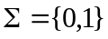上0和1的个数都是偶数的字符串。
2、为正则表达式(a|b)*a(a|b)(a|b)构造NFA。
答案：
1答： 编译器将高级语言源程序翻译为与之等价的目标程序而后就隐退，在随后的任意时刻，用户都可以通过操作系统运行该目标程序。编译器完全控制编译过程，而目标程序在执行中完全控制自己的活动。
解释器是在应用程序整个执行期间，解释器都控制着程序的运行过程。从效果上看，解释器实现了一台虚拟机的功能，一次对入或多多少的语句，然后，按照它们规定的方式执行相关的动作。
现代语言的实现多采用这二者的混合方式。
2解答：E T 存在左递归，可以用以下等价文法消除左递归
E→TE’
E’→+TE’|ε
T→FT’
T’→*FT’|ε
F→(E)|id
3解答： 有.
该文法存在句子
a*a+a
该句子存在两颗不同的语法树，如图：

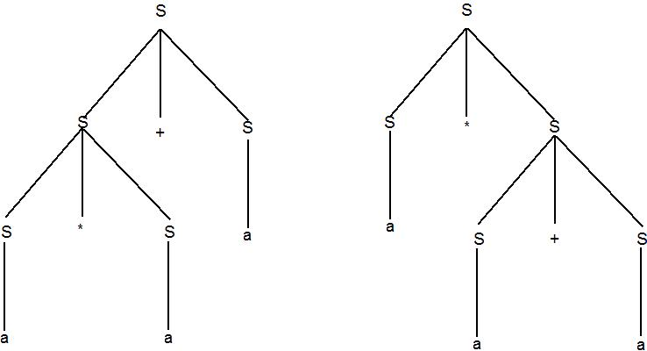
1解：
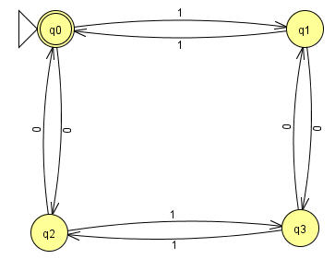
2解：
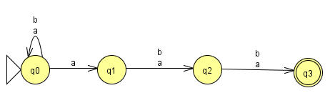

编译原理X卷
二、简答题（每小题5分，共计20分）
- 请说明什么是算符优先文法？

- 哪些优化措施是主要针对于循环实现的？可举例说明

- 文法G[S]：S→S(S)S|ε，请判断G[S]是否是二义文法，说明理由

4、请给出布尔表达式a or b and e<f利用规则：
E → id1 rop id2
{E._{TC} = NXQ; E._{FC} = NXQ + 1; Gen(jrop,Entry(id¹), Entry(id²), 0); Gen(j, _, _, 0)}
进行翻译后的四元式序列？并以此解释什么是链接与回填？
三、构造一文法，其产生语言集合为{ uawb | u,w ∈{a, b}* 且| u | = | w | }，并说明你所设计的文法是属于乔姆斯基形式文法中的哪一类文法？（10分）
四、有语言 L={w|w ∈ (0,1)+，并且 w 中至少有两个1 ，又在任何两个1之间有偶数个 0 }，试构造接受该语言的确定有限状态自动机（10分）
２
５

答案：
1答：（1）在CFG中无空产生式，且右部无相邻的非终极符
（2）任意两个相邻的终极符间至多只存在一种关系
2答：代码外提
强度削弱
归纳变量删除
3答：是二义文法
理由：选择一个句子，例如（）（），存在有不同的语法树或者不同的最右推导
4答：
(1)(jn,a,-,0)
(2)(j,-,-,3) 回填
(3)(jn,b,-,5) 回填
(4)(j,-,-,0)
(5)(<,e,f,1) E.TC 链接
(6)(j,-,-,4)E.FC
三、答：设计G[S]如下:
S→Ab
A→a | a Aa | aAb | bAa | bAb
属于CFG，即上下文无关文法
四、答：
０
０
０
０
０１
１
３
４
１
１

１

编译原理Y卷
问答题
第1题(10分)将文法G[S] 改写为等价的G′[S],使G′[S]不含左递归和左公共因子.
G[S]: S→bSAe | bA
A→Ab | d
第7题(10分)
对产生C语言中的条件表达式的文法G[E]:E→E E:E
写出相应的翻译文法.

答案：
1答:文法G[S] 改写为等价的不含左递归和左公共因子的G'[S]为:
S→bB
B→SAe | A
A→d A'
A' →bA' | ε
7答: E1 →E {BackPatch($1.TC,NXQ);
$$.FC=$1.FC;}
E2→E1E2:{$$.place=$2.place;
$$.temp=NXQ;
GEN(j,0,0,0);
BackPatch($1,FC,NXQ);}
E2→E2E:{$$.place=$2.place;
BackPatch($1,temp,NXQ);}

编译原理Z卷
三、问答题
问答第1题
(5分)将文法G[S] 改写为等价的G′[S]，使G′[S]不含左递归和左公共因子。
G[S]： S → bSAe | bA
A → Ab | d
问答第2题
(10分) 判断下面文法是否为LL(1)文法，若是,请构造相应的LL(1)分析表。
S → aH
H → aMd | d
M → Ab | ε
A → aM | e
问答第3题
给出与正规式R＝（ab）*（a|b*）ba等价的NFA。
问答第4题
将下图的NFA确定化为DFA。
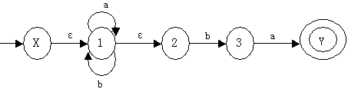
(7分)
问答第5题
（1）给出下列PL/0示意程序中当程序执行到X过程调用Z过程后（即执行Z过程 体时）的栈式存储分配布局和用Display显示表时Z过程最新活动记录的内容。
（2）说明Display表和DL（老SP）,RA,TOP及全局Display的作用。 PL/0示意程序为：
const a=80;
var b,c;
procedure X;
var d;
procedure Z;
var e,g;
begin (* Z *)
c:=b*a；
end ；(* Z *)
begin (* X *)
call Z;
end ；(* X *)
procedure Y;
var f;
begin (* Y *)
call X;
end ；(* y *)
begin (* main *)
call Y;
end. (* main *)
问答第7题
(10分)某语言的拓广文法G′为：
(0) S′→T
(1) T →aBd|ε
(2) B →Tb|ε
证明G不是LR(0)文法而是SLR(1)文法，请给出SLR(1)分析表。
问答第8题
(5分)给出文法G[S]的LR(1)项目集规范族中I₀项目集的全体项目。
G[S]为：
S →BD|D
B →aD|b
D →B
I₀: | 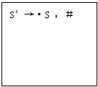
问答第9题
(5分)文法G[M]及其LR分析表如下，请给出对串dbba#的分析过程。
G[M]: 1) M →VbA 2) V →d
3) V →ε 4) A →a
5) A →Aba 6) A →ε

name | ACTION |  |  |  | GOTO
name | b | d | a | # | M | A | V
0 | r3 | S3 |  |  | 1 |  | 2
1 |  |  |  | acc
2 | S4
3 | r2
4 | r6 |  | S5 | r6 |  | 6
5 | r4 |  |  | r4
6 | S7 |  |  | r1
7 |  |  | S8
8 | r5 |  |  | r5

问答第10题
（5分）文法G[E]为：
E→E+T|T
T→T*F|F
F→(E)|i
试给出句型(E+F)*i的短语，简单(直接)短语,句柄和最左素短语
问答第11题
（6分）按指定类型给出下列语言的文法。
(1)L₁={ a^{n}b^{m} c| n≥0,m>0 } 用正规文法。
(2) L₂={ a0^{n}1^{n} bd^{m} | n>0，m >0} 用二型文法。
问答第12题
（6分）试对 if (ad) then s:=e else s:=f 的四元式序列给出第四区段应回填的指令地址，并指出真假出口链和链头及回填的次序。
 |  | 应回填的值 | 回填的次序
(1) | if a<b goto | ( ) | ( ) | 真链头 E.true=
(2) | goto | ( ) | ( ) | 真出口链( )
(3) | if a>d goto | ( ) | ( )
(4) | goto | ( ) | ( ) | 假链头 E.false=
(5) | s:=e |  |  | 假出口链( )
(6) | goto | ( ) | ( )
(7) | s:=f
(8) | ...
答案：
1解：文法G[S] 改写为等价的不含左递归和左公共因子的G'[S]为：
S → bB
B → SAe | A
A → d A'
A' → bA' | ε
2解：首先计算文法的 FIRST集和FOLLOW集如下表。
文法的 FIRST集和FOLLOW集
非终结符 | FIRST集 | FOLLOW集
S | {a}......... | {# }...
H | {a ，d}..... | {# }...
M | {a ，e ，ε} | {d ，b}
A | {a ，e}..... | {b}....

由于select（H→aMd）∩select（H→d）={a}∩{d }=
select（M→Ab）∩select（M→ε）={a ，e}∩{d ，b }=
select（A→aM）∩select（A→e）={ a }∩{ e }=
所以该文法是LL(1)文法，LL(1)分析表如下表。
LL(1)分析表
 | a | d | b | e | #
S | →aH.
H | →aMd | →d.
M | →Ab. | →ε | →ε | →Ab
A | →aM. |  |  | →e.

3解：与正规式R＝（ab）*（a|b*）ba 等价的NFA如下图
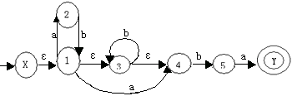

4解：用子集法确定化如下表
用子集法对所给图的确定化
I | Ia | Ib | 状态
{X,1,2}  {1,2}..  {1,2,3}  {1,2,Y} | {1,2}..  {1,2}..  {1,2,Y}  {1,2}.. | {1,2,3}  {1,2,3}  {1,2,3}  {1,2,3} | X  1  2  3

确定化后如下图
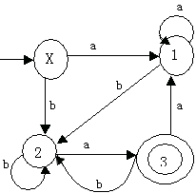
5解：（1）当程序执行到X过程调用Z过程后（即执行Z过程 体时）的栈式存储分配布局和用Display显示表时Z过程最新活动记录的内容如下图。
当程序执行到Z过程时栈式存储分配布局
和栈中过程最新活动记录的内容
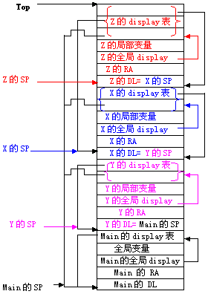
（2）Display表和DL（老SP）,RA,TOP及全局Display的作用分别说明如下：
·Display表的作用是对嵌套过程语言实现对非局部变量的引用而设置的，它依次存放着包围它的外过程的最新活动记录的基地址SP值，由于，嵌套层次为i+1过程中的非局部变量可能在i，i-1，…，0层，所以，对非局部变量的引用是通过它的display表元素d[i]，d[i-1]，…，d[0]而获得包围它的外过程的最新活动记录的基地址SP值，再加上变量在该过程（第i层）的偏移量。如若非局部变量a是在第i层，那么引用a时，首先从当前栈顶过程的display表中元素d[i]中取出存放的第i层最新活动记录基地址SP值，然后加上a所在过程（第i层）的偏移量，就得到a的存放地址。
如Z过程的display表内容为：
d（2） | Z的SP
d（1） | X的SP
d（0） | Main的SP
·DL（老SP）： 也称动态链或控制链，指向调用该过程前正在运行过程的数据段基地址，用以过程执行结束释放数据空间时，恢复调用该过程前运行栈的状态。
·RA：返回地址，记录调用该过程时目标程序的断点，即调用过程指令的下一条指令的地址，用以过程执行结束后返回调用过程时的下一条指令继续执行。
·TOP：栈顶指针TOP指出了当前栈中最新分配的单元。
·全局Display是存放本过程display表的起始地址，其作用是把display地址作为连接数据之一，如过程P1调用过程P2时，这时先从P1的全局Display找到P1的display表起始地址，然后从P1的display表中自底向上地抄录I₂个单元（I₂为P2的层数）再添上进入P2后新建立的P2的SP值，就构成了P2的display表。

7解：
拓广文法G'，增加产生式S'→T  在项目集I₀中：  有移进项目T →·aBd和归约项目T →·  存在移进-归约冲突，所以G不是LR(0)文法。 | 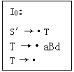
若产生式排序为：
(0) S'→T
(1) T →aBd
(2) T →ε
(3) B →Tb
(4) B →ε
G'的LR(0)项目集族及识别活前缀的DFA如下图所示：
识别G′活前缀的DFA
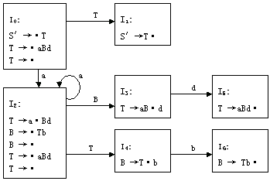
由产生式知：
Follow(T)={#,b}
Follow(B)= {d}
在I₀中：
Follow(T) ∩{a}={# ，b} ∩{a}=
在I₂中：
Follow(B) ∩{a}= {d} ∩{a}=
Follow(T) ∩{a}={# ，b} ∩{a}=
Follow(B) ∩ Follow(T) = {d}∩{# ，b}=
所以在I₀，I₂，中的移进-归约和归约-归约冲突可以由Follow集解决，所以G是SLR(1)文法。
构造的SLR(1)分析表如下表。
SLR(1)分析表
name | ACTION |  |  |  | GOTO
name | a | b | d | # | T | B
0 | S2 | r2 |  | r2 | 1
1 |  |  |  | acc
2 | S2 | r2 | r4 | r2 | 4 | 3
3 |  |  | S5
4 |  | S6
5 |  | r1 |  | r1
6 |  |  | r3

8
解:I₀ | 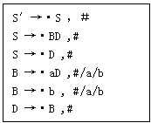

9解：对串dbba#的分析过程如下表
对输入串dbba#的分析过程
步骤 | 状态栈 | 文法符号栈 | 剩余输入符号 | 动作
1  2  3  4  5  6  7  8  9 | 0  03  02  024  0246  02467  024678  0246  01 | #  #d  #V  #Vb  #VbA  #VbAb  #VbAba  #VbA  #M | dbba#  bba#  bba#  ba#  ba#  a#  #  #  # | 移进  用V →d归约  移进  用A →ε归约  移进  移进  用A →Aba 归约  用M →VbA 归约  接受

10解：短语有: (E+F)*i ，(E+F) ，E+F ，F ，i
简单(直接)短语有: F ，i
句柄是: F
最左素短语是: E+F
11答：（1) 解：描述L₁语言的正规文法如下：
S→ aS|A
A → bA|bB
B →c
(2) 解：描述L₂语言的二型文法如下：
S→ AB
A →aT
T →0T1|01
B →bD
D →dD|d
12解：试对 if (ad) then s:=e else s:=f 的四元式序列给出第四区段应回填的指令地址，并指出真假出口链和链头及回填的次序。
 |  | 应回填的值 | 回填的次序
(1) | if a<b goto | ( 3 ) | ( 1 ) | 真链头 E.true= 3
(2) | goto | ( 7 ) | ( 4 ) | 真出口链( 3 )
(3) | if a>d goto | ( 5 ) | ( 2 )
(4) | goto | ( 7 ) | ( 3 ) | 假链头 E.false= 4
(5) | s:=e |  |  | 假出口链( 4,2 )
(6) | goto | ( 8 ) | ( 5 )
(7) | s:=f
(8) | ...

编译原理Aa卷
1．（10分）处于/* 和 */之间的串构成注解，注解中间没有*/。画出接受这种注解的DFA的状态转换图。
2．（10分）为语言
L ＝ {a^{m}b^{n} | 0 ≤ m ≤ 2n}（即a的个数不超过b的个数的两倍
写一个LR（1）文法，不准超过6个产生式。（若超过6个产生式，不给分。若所写文法不是LR（1）文法，最多给5分。）
3．（10分）构造下面文法的LL（1）分析表。
D → TL
T → int | real
L → id R
R → , id R | ε
4．（15分）就下面文法
S → ( L) | a L → L , S | S
• 给出一个语法制导定义，它输出配对括号的个数。
• 给出一个翻译方案，它输出每个a的嵌套深度。
如句子(a, (a, a) )，第一小题的输出是2，第二小题的输出是1 2 2。
9．（10分）如果在A机器上我们有C语言编译器CC_{A}，也有它的源码S_{A}（用C语言写成）。如何利用它通过尽量少的工作来得到B机器的C语言编译器CC_{B}。
10．（5分）表达式(λx.(λyz.(x + y) + z) 3) 4 5和(λx.(λyz.(x + y) + z) 3 5) 4有同样的结果。在抽象机FAM上，哪一个表达式对应的目标代码的执行效率高？为什么？
答案：
1

1
2
4
start
5
2
others
others
/
*
*
*
/
2．LR（1）文法 LR（1）文法 二义文法
S → AB | aABb S → AB S → AASb | ε
A → aaAb | ε A → aaAb | ab | ε A → a | ε
B → Bb | ε B → Bb | ε
3． int real id , $
D D→TL D→TL
T T→int T→real
L L→id R
R R →, id R R → ε
4． S′ → S print(S.num)
S → (L) S.num := L.num +1
S → a S.num := 0
L → L₁,S L.num := L₁.num + S.num
L → S L.num := S.num

S′ → {S.depth := 0} S
S → {L.depth := S.depth +1} (L)
S → a {print(S.depth)}
L → {L₁.depth := L.depth} L₁, {S.depth := L.depth} S
L → { S.depth := L.depth} S

9． • 修改源码S_{A} 的代码生成部分，让它产生B机器的代码，称结果程序为S_{B}。
• 将S_{B}提交给CC_{A}进行编译，得到一个可执行程序。
• 将S_{B}提交给上述可执行程序进行编译，得到所需的编译器CC_{B}。

10．第一个表达式在执行λyz.(x + y) + z) 3时出现参数个数不足的情况，因此有FUNVAL的值进入栈顶，然后发现参数个数不足，又把它做成FANVAL的情况。而第二个表达式执行的是(λyz.(x + y) + z) 3 5，不会出现参数个数不足的情况。因此第二个表达式的执行效率比第一个表达式的高。

编译原理Bb卷
一、简答题（15分）
1. 编译程序与解释程序有何区别？
2. 何谓素短语？
3. 过程调用时，主调程序与被调程序之间的信息传递有哪些方式？
4. 何谓语法制导翻译？
5. 何谓算符文法？
答案：
1. 答：二者的工作方法不同，后者是边解释边执行，解释所得的代码并不保存；前者是先将高级语言翻译感情上标代码，将其保存到指定的空间中，待需要时再执行之，甚至可以在案一个机器上编译，而在另一台机器上执行。
2. 答：素短语是满足下述条件的短语：（1）它至少含有一个终结符号（2）满足条件（1）的“最小”短语
3. 答：形式参数与实在参数结合方式传递（简称参数传递）、返回值传递、共享数据区传递。
4. 答：语法制导翻译是对前后文无关文法的扩充，即对文法中的每个产生式都附加一个语义动作或语义子程序，且在语法分析过程中，每当需要使用一个产生式进行推导或归约时，语法分析程序除执行相应的语法分析动作外，还要执行相应的语义动作或调用相应的语义子程序，完成相应的语义分析和翻译工作。
5.答：当一个文法的所有产生式的右部均不出现两个非终结符号相邻的情况时，该就被称为算符文法。

编译原理 Cc卷
三、简述题(每题4分，共24分)
1、考虑下面程序
…………
Var a：integer；
Procedure S(X)；
Var X：integer；
Begin
a：＝a＋1；
X：＝a＋X
End；
Begin
a：＝5；
S(a)；
Print(a)
End．
试问：若参数传递方式分别采取传名和传值时，程序执行后输出a的值是什么？
3、写出表达式(a＋b*c)/(a＋b)－d的逆波兰表示及三元式序列。
4、已知文法G(S)
S→a|∧|(T)
T→T，S|S
写出句子((a，a)，a)的规范归约过程及每一步的句柄。
5、何谓优化？按所涉及的程序范围可分为哪几级优化？
6、目标代码有哪几种形式？生成目标代码时通常应考虑哪几个问题？
四、计算题(共41分)
1、写一个文法，使其语言是奇数集，且每个奇数不以0开头。(5分)
2、设文法G(S)：
S→(L)|a S|a
L→L，S|S
(1)消除左递归和回溯；
(2)计算每个非终结符的FIRST和FOLLOW；
(3)构造预测分析表。
3、While a＞0 ∨b＜0 do
Begin
X：＝X＋1；
if a＞0 then a：＝a－1
else b：＝b＋1
End；
翻译成四元式序列。(7分)
4、已知文法G(E)
E→T|E＋T
T→F|T *F
F→(E)|i
(1)给出句型(T *F＋i)的最右推导及画出语法树；
(2)给出句型(T *F＋i)的短语、素短语。(7分)
5、设布尔表达式的文法为
E →E(1)∨E(2)
E →E(1)∧E(2)
E →i
假定它们将用于条件控制语句中，请
(1)改写文法，使之适合进行语法制导翻译和实现回填；
(2)写出改写后的短个产生式的语义动作。(6分)
6、设有基本块
T1：＝2
T2：＝10/T
T3：＝S－R
T4：＝S＋R
A：＝T2 *T4
B：A
T5：＝S＋R
T6：＝T3 *T5
B：＝T6
(1)画出DAG图；
(2)假设基本块出口时只有A，B还被引用，请写出优化后的四元序列。(6分)

参考答案：

三、简述题
1 答：传名：a＝12 (2分)
传值：a＝6 (2分)
3、 逆波兰表示：
abc*＋ab＋/d－ (2分)
三元式序列：
① (*，b，c)
② (＋，a，①)
③ (＋，a，b)
④ (/，②，③)
⑤ (－，④，d) (2分)
4、
句型 归约规则 句柄
((a，a)，a) S→a a
((S，a)，a) T→S S
((T，a)，a) S→a a
((T，S)，a) T→T，S T，S
((S)，a) T→S S
((T)，a) S→S(T) (T)
(S，a) T→S S
(T，a) S→a a
(T，S) T→T，S T，S
(T) S→(T) (T)
S (4分)
5答：优化：对程序进行各种等价变换，使得从变换后的程序出发，能产生更有效的目标代码。 (2分)
三种级别：局部优化、循环优化、全局优化。 (2分)
6
答：目标代码通常采用三种形式：机器语言，汇编语言，待装配机器语言模块。(2分)
应着重考虑的问题：
(1)如何使生成的目标代码较短；
(2)如何充分利用寄存器，以减少访问内存次数；
(3)如何充分利用指仅系统的的特点。 (2分)

四、计算题
1、
解：文法G(N)：
N→AB|B
A→AC|D
B→1|3|5|7|9
D→B|2|4|6|8
C→0|D (5分)
2、 解： (1)
S→(L)|aS'
S'→S|ε
L→SL'
L'→SL'|ε
评分细则：消除左递归2分，提公共因子2分。
(2)
FIRST)S)＝{(，a} FOLLOW(S)＝{#，，，)}
FIRST(S')＝{，a,ε} FOLLOW(S')＝{#，，，)}
FIRST(L)＝{(，a} FOLLOW(L)＝{ )}
FIRST(L')＝{，，ε} FOLLOW(L'〕＝{ )}
3、
解：
(1) (j＞，a，0，5)
(2) (j，－，－，3)
(3) (j＜，b，0，5)
(4) (j，－，－，15)
(5) (＋，×，1，T1)
(6) (：＝，T1，－，×)
(7) (j≥，a，0，9)
(8) (j，－，－，12)
(9) (－，a，1，T2)
(10) (：＝，T2，－，a)
(11) (j，－，－，1)
(12) (＋，b，1， T3)
(13) (：＝，T3，－，b)
(14) (j，－，－，1)
(15)
评分细则：控制结构4分，其它3分。
4、 解：(1) 最右推导：
ETF(E)(E＋T)(E＋F)(E＋i)
(T＋i)(T*F＋i)
(2) 短语：(T*F＋i)，T*F＋i，T*F，i (2分)
素短语：T*F,i (1分)
5、 解：(1) E0→E(1)
E→E0E(2)
EA→E(1)
E→EAE(2)
E→i (3分)
(2) E→E(1)
{BACKPATCH(E(1)·FC，NXQ)；
E0·TC：＝E(1)·TC}
E→E0E(2)
{E·FC：＝E(2)·FC；
E·TC：＝MERG(E0·TC，E(2)·TC)}
EA→E(1)
{BACKPATCH(E(1)·TC，NXQ)；
E0·FC：＝E(1)·FC}
E→EAE(2)
{E·TC：＝E(2)·TC；
E·FC：＝MERG(EA·FC，E(2)·FC)
E→i
{E·TC：＝NXQ；E·FC：＝NXQ＋1；
GEN(jn2，entry(i)，－0)；
GEN(j，－，－，0) (3分)
6、
解：(1)DAG：
(2) 优化后的四元式
T3：＝S－R
T4：＝S＋R
A：＝5*T4
B：＝T3＋T4 (3分)

编译原理Dd卷
简答题：
4-1 消除下列文法的左递归性。
(1) S→SA|A A→SB|B|(S)|( ) B→[S]|[ ]
(2) S→AS|b A→SA|a
(3) S→(T)|a|ε T→S|T,S

4-2 对于如下文法，求各候选式的FIRST集和各非终结符号的FOLLOW集。
S→aAB|bA|ε A→aAb|ε B→bB|ε

4-3 验证下列文法是否为LL(1)文法。
(1) S→AB|CDa A→ab|c B→dE|ε
C→eC|ε D→fD|f E→dE|ε
(2) S→aABbCD|ε A→ASd|ε B→SAc|eC|ε
C→Sf|Cg|ε D→aBD|ε
答案:
4-1 解：
(1) 文法G[S]中的S，A都是间接左递归的非终结符号。将A产生式的右部代入产生式
S→A
中，得到与原文法等价的文法G′[S]：
S→SA|SB|B|(S)|( )
A→SB|B|(S)|( )
B→[S]|[ ]
文法G′[S]中的S是直接左递归的非终结符号，则消除S产生式的直接递归性后，我们便得到了与原文法等价且无任何左递归性的文法G"[S]：
S→BS′|(S)S′|( )S′
S′→AS′|BS′|ε
A→SB|B|(S)|( )
B→[S]|[ ]

(2) 文法G[S]中的S，A都是间接左递归的非终结符号。将A产生式代入产生式
S→AS
中，得到与原文法等价的文法G′[S]：
S→SAS|aS|b
A→SA|a
文法G′[S]中的S是直接左递归的非终结符号，则消除S产生式的直接递归性后，我们便得到了与原文法等价且无任何左递归性的文法G"[S]：
S→aSS′|bS′
S′→ASS′|ε
A→SA|a

(3) 文法G[S]中的T是直接左递归的非终结符号。则消除T产生式的直接递归性后，我们便得到了与原文法等价且无任何左递归性的文法G′[S]：
S→(T)|a|ε
T→ST′
T′→,ST′|ε

4-2 解：
文法G[S]的各候选式的FIRST集和各非终结符号的FOLLOW集如答案表4-2所示。

答案表4-2 文法G[S]的各个FIRST集和FOLLOW集
产 生 式 | FIRST | FOLLOW
S→aAB  S→bA  S→ε | {a}  {b}  {ε} | {#}
A→aAb  A→ε | {a}  {ε} | [b,#}
B→bB  B→ε | {b}  {ε} | {#}

4-3 解：
(1) 因为D产生式的两个候选式fD和f的FIRST集交集为f,不为空，所以该文法不是LL(1)的。
(2) 因为文法中含有左递归的非终结符号A，故此文法具有左递归性，不是LL(1)的。

三、简答题

1、进程为何要设置挂起及解挂两种工作状态？

2、进程调度有几种类型？各类调度完成哪些工作？

3、试述动态分区式存储分配的分配思想及优缺点。
4、进程为何要设置挂起及解挂两种工作状态？
5、设某分时系统采用时间片轮转发实施进程调度，进程有三种基本状态：执行、就绪和等待。试说明：
- 进程进行下列状态变化的典型原因：
执行→等待→就绪→执行→就绪
②该系统中引起进程调度的三种主要原因。
6、简述“死锁防止”和“死锁避免”这两方法的基本思想。
7、对于交互式系统来说，非剥夺的调度算法是否是一个好的选择？简要说明原因。

8、引入通道有何好处？通道有几种类型？

9、说明文件物理结构中链接方式的实现思想及目录构造。

三、信号量有几种类型？请说明P、V操作的物理意义（8分）

四、PCB主要包含哪些内容？为什么说PCB是进程存在的唯一标志？（10分）

五、什么是死锁？死锁产生的原因有哪些？死锁的必要条件是什么？（12分）

六、请求式分页系统中，若采用具有快表的地址变址机构（用高速缓冲寄存器保存部分

页表表目），请写出将虚拟地址V=（P，D）转换为物理地址的详细步骤。（12分）
七、试述抖动产生的原因？如何解决抖动问题？在学过的存储管理中，那些可能产生抖动，那些不会产生抖动？ （10分）
八、什么是程序的重定位？有几种重定位方式？详述各自的实现思想。 （8分）
九、信号量有几种类型？请说明P、V操作的物理意义。 （10分）
十、某系统采用最佳适应分配算法，假定在20K、10K和5K（按此顺序）的请求到来之前，内存分配情况如图所示（设内存起始地址为0）。试求各个请求将分配到的内存起始地址各是多少？ （10分）
使用
未用
使用
使用
使用
使用
使用
未用
未用
未用
未用
未用

10K 10K 20K 30K 10K 5K 30K 20K 10K 15K

20K 20K

答案：三．简答题
1．答：（1）终端用户的需要（2）父进程的需求（3）操作系统的需要（4）对换的需要
（5）负荷调节的需要
2．答：进程调度分为非抢占方式和抢占方式，非抢占方式即一旦把处理器分配给某进程后，便让该进程一直执行，直到该进程完成或者发生某事件而被阻塞时，才能把处理器分配给其他进程。抢占方式允许调度程序根据某种原则，去停止某个正在执行的进程，将已分配给该进程的处理机，重新分配给另一进程。
3．答：动态分区存储分配的思想是根据用户程序的大小，动态的对内存进行划分，因此，各分区的大小是不定的，内存被划分成多个分区，其数目也是可变的。动态分区方式较固定分区方式显著提高了存储器的利用率。但由于要求将一个用户程序分配到一个连续的内存空间中，因此可能产生多个不可利用的内存零头。

- 答：
进程设置挂起的原因有：终端用户的需要，父进程的需求，操作系统的需求，对换的需要，负荷调节的需要。
对进程进行了挂起就的要有对进程进行解挂，不能总是让进程总是挂起状态，浪费系统的资源。
- 答：
1）
（1）就绪→运行。处于就绪态的进程，当进程调度程序为之分配了处理机后，进程便由就绪态转变为运行态。
（2）运行→就绪。正在运行的进程，如因时间片用完而被暂停执行，该进程便由运行态转变为就绪态。
（3）运行→阻塞。正在运行的进程因等待某事件而无法继续运行时，则由运行态转变为阻塞态。如：等待输入输出操作、等待人工干预。
（4）阻塞→就绪。处于阻塞态的进程，当其等待的事件已经发生时，则由阻塞态转变为就绪态。如输入输出操作完成，人工干预完成。
2）
原因：（1）正在运行的任务完成，释放了cpu,这时就绪队列里有进程
(2) 就绪队列里加入进程，且这时cpu空闲
（3）正在运行的进程阻塞，且这时就绪队列里有进程
6、答：
死锁防止:：通过破坏死锁存在的必要条件来防止死锁发生
死锁避免：每次进行资源分配时，通过判断系统状态决定这次分配资源后是否仍存在一条确保系统不会进入死锁状态的路径，否则及时现有资源能满足申请需要亦拒绝进行分配。
- 答：不是一个好的选择
在非剥夺的调度策略下，系统一旦把处理机分配某一高优先权的进程后，该进程便一直执行下去，直到完成，或因发生某事件而进程自身阻塞，使该进程放弃处理机。该进程对处理机的占有不会受新进程的高优先级的影响，而高优先级的新进程只能等待正在运行的进程自动放弃处理机后，才能得到调度。
交互式系统对于及时性要求比较高，所以不能采取非剥夺的调度算法。

8．答：引入通道为了建立独立的I/O操作，不仅使数据的传送独立于CPU，而且也希望有关I/O操作的组织、管理及结束也尽量独立，以保证CPU有更多的时间去进行数据处理。它包括三种类型：字节多路通道、数组选择通道、数组多路通道。
- 答：链接方式的文件中各个记录可以存储在不相邻接的各个物理盘块中，通过物理块中的链接指针，将它们连接成一个链表。

三．答：信号量有整型信号量和记录型信号量两种，
P（S）:while S<=0 do skip;
S:=S-1;
S<=0表示已无该类资源可供分配，S>0时的信号量数值表示该类资源的可用资源数。
S:=S-1表示请求分配一个单位的该类资源给执行P操作的进程。
V(S): S:=S+1;
S:=S+1表示进程释放一个单位的该类可用资源。
四．答：PCB主要包括进程标志信息、处理机状态信息、进程调度信息、进程控制信息。进程控制块是进程实体的一部分，是操作系统中最重要的记录型数据结构。PCB中记录了操作系统所需的、用于描述进程情况及控制进程运行所需的全部信息。进程控制块的作用是使一个在多道程序环境下不能独立运行的程序，成为一个能独立运行的进程。在进程的整个生命期中，系统总是通过其PCB对进程进行控制的，所以说，PCB是进程存在的唯一标志。
五．答：死锁是指多个进程因竞争资源而造成的一种僵局，若无外力作用，这些进程都将永远不能再向前推进。死锁产成原因有：竞争资源和进程推进顺序非法。必要条件是互斥条件、请求和保持条件、不剥夺条件、环路等待条件。
六．答：当进程要访问某个逻辑地址中的数据是，分页地址变换机构会自动地将有效地址分为页号P和页内地址D两部分，再以页号P为索引去检索页表。查找操作由硬件执行。在执行检索之前，先将页号与页表长度进行比较，如果页号大于或等于页表长度，则表示本次所访问地址已超越进程地址空间。于是，这一错误将被系统发现并产生一地址越界中断。若未出现越界错误，则将页表始址与页号和页表长度的乘积相加，便得到该表项在页表中的位置。于是可从中得到该页的物理块号，将之装入物理地址寄存器中。与此同时，再将有效地址寄存器中的页内地址直接送入物理地址寄存器的块内地址字段中。这便完成了从逻辑地址到物理地址的变换。
七、答：
原因：在系统开始阶段，CPU的利用率随着程序度的提高而提高，并在某个时刻达到一峰值。此后如果继续增加多道程序度，将产生抖动，从而导致CPU的利用率急剧下降。
解决的方法有：
(1)采取局部置换策略系统采取可变分配局部置换策略，当发现缺页后，仅在进程本身的内存空间范围内置换页面，不允许从其它进程获得新的物理块。这种方法可以把抖动局限于较小的范围内。但并不很好，它不能从根本上防止抖动的发生
(2) 在CPU调度程序中引入工作集算法
在调度程序发现CPU利用率低时，先检查每个进程的驻留集是否足够大。仅在每个进程在内存中都有足够大的驻留集时，方能再从外存上调入新的作业
(3)L＝S准则
其基本思想就是利用产生缺页的平均时间(L)等于系统处理进程缺页的平均时间(S)的原则调整多道程序的度
(4) 挂起若干进程
用的一个简单易行的办法是挂起一些进程，以便腾出内存空间来分配给抖动的进程

学过的存储管理方法中：虚存管理可能会产生抖动
实存管理不会产生抖动

- 答：
程序的重定位：是指在程序装入时对目标程序中的指令和数据地址的修改过程。
重定位有两种：静态重定位，动态重定位。
静态重定位：地址变换只是在装入时一次完成，以后不再改变。
动态重定位：在把装入模块装入内存后，并不立即把装入模块中的相对地址装换为绝对地址。而是在程学真正要执行时才执行。
- 答：
信号量类型：有整型信号量记录型信号量
答：信号量有整型信号量和记录型信号量两种，
P（S）:while S<=0 do skip;
S:=S-1;
S<=0表示已无该类资源可供分配，S>0时的信号量数值表示该类资源的可用资源数。
S:=S-1表示请求分配一个单位的该类资源给执行P操作的进程。
V(S): S:=S+1;
S:=S+1表示进程释放一个单位的该类可用资源。
十、答：最佳适应分配算法搜索大于或等于20K的最小的空闲区。第4个空闲区刚好20K,是最佳适应。该空闲区的起始位置为10K+10K+20K+30K+10K+5K+30K=115K。此时内存的分配情况如下：
用
用
用
用
未
用
未
未
未
未

10K 10K 20K 30K 10K 5K 60K 15K 20K 20K
第二个请求10K将会分配在起始位置为10K的第一个空闲区，第一个空闲区消失。此时的内存的分配的情况如下：
用
用
用
用
未
未
未
未

40K 30K 10K 5K 60K 15K 20K 20K
最后一个5K请求将会分配在起始位置为40K+30K+10K=80K的5K大小的空闲区上。

四、简答题：
1.写一个文法G, 使其语言为 不以0开头的偶数集。
2.已知文法G(S)及相应翻译方案
S→aAb {print “1”}
S→a {print “2”}
A→AS {print “3”}
A→c {print “4”}
输入acab, 输出是什么？
3. 已知文法G(S)
S→bAa
A→(B | a
B→Aa)
写出句子b(aa)b的规范归约过程。
4. 考虑下面的程序：
…
procedure p(x, y, z)；
begin
y:=x+y;
z:=z*z;
end
begin
A:=2;
B:=A*2;
P(A, A, B);
Print A, B
end.
试问，若参数传递的方式分别采用传地址和传值时，程序执行后输出 A, B的值是什么?
5.文法G(S)
S→dAB
A→aA| a
B→Bb| ε
描述的语言是什么？
6.证明文法G(S)
S→SaS| ε
是二义性的。
7.已知文法G(S)
S→BA
A→BS| d
B→aA| bS | c
的预测分析表如下

 | a | b | c | d | #
S | S→BA | S→BA | S→BA
A | A→BS | A→BS | A→BS | A→d
B | B→aA | B→bS | B→c

给出句子 adccd 的分析过程。
8.写一个文法G, 使其语言为 L(G)={a^{l}b^{m}c^{l}a^{n}b^{n}| l>=0, m>=1, n>=2}
9.已知文法G(S):
S→a| (T)
T→T,S|S
的优先关系表如下：
关系 | a | ( | ) | ,
a | - | - | .> | .>
( | <. | <. | =. | <.
) | - | - | .> | .>
, | <. | <. | .> | .>
请计算出该优先关系表所对应的优先函数表。
10.何谓优化？按所涉及的程序范围可分为哪几级优化？
11.目标代码有哪几种形式？生成目标代码时通常应考虑哪几个问题？
12.一字母表Σ={a, b}，试写出Σ上所有以a为首的字组成的正规集相对应的正规式。
13.基本的优化方法有哪几种？
14.写一个文法G, 使其语言为 L(G)={ab^{n}c^{n}| n≥0}
15.考虑下面的程序：
…
procedure p(x, y, z);
begin
y:=y+z;
z:=y*z+x
end;
begin
a:=2;
b:=3;
p(a+b, b, a);
print a
end.
试问，若参数传递的方式分别采用传地址和传值时，程序执行后输出 a的值是什么?
16.写出表达式a＋b*(c-d)/e的逆波兰式和三元序列。
17.证明文法G(A)
A→AA | (A)| ε
是二义性的。
18.令Σ={a,b}，则正规式a*b|b*a 表示的正规集是什么？
19.何谓DISPLAY表？其作用是什么？
20.考虑下面的程序：
…
procedure p(x, y, z)；
begin
y:=y+2;
z:=z+x;
end
begin
a:=5;
b:=2;
p(a+b, a-b, a);
print a
end.
试问，若参数传递的方式分别采用传地址和传值时，程序执行后输出 a的值是什么?
21.写一个文法G, 使其语言为 L(G)={a^{n}b^{n}c^{m}| n>0为奇数， m>0为偶数}
22.写出表达式a:=(b+c)*e+(b+c)/f的逆波兰式和三元序列。
23.一个文法G别是LL(1)文法的充要条件是什么？
24.已知文法G[S]
S→S*aF | aF | *aF
F→+aF | +a
消除文法左递归和提公共左因子。
25.符号表的作用是什么？符号表查找和整理技术有哪几种？
答案：
四、简答题：
1.所求文法是G[S]:
S→AB |B A0
A→AD |C
B→2 |4 |6 |8
C→1 |3 |5 |7 |9 |B
D→0 |C
2.输出是4231
3.句子b(aa)b的规范归约过程：
步骤 | 符号栈 | 输入串 | 动作
0 | # | b(aa)b# | 预备
1 | #b | (aa)b# | 移进
2 | #b( | aa)b# | 移进
3 | #b(a | a)b# | 移进
4 | #b(A | a)b# | 归约
5 | #b(Ma | )b# | 移进
6 | #b(Ma) | b# | 移进
7 | #b(B | b# | 归约
8 | #bA | b# | 归约
9 | #bAb | # | 移进
10 | #S | # | 接受
4.传地址 A=6, B=16
传值 A=2, B=4
5.L(G)={da^{n}b^{m} |n>0, m≥0}
6.证明：
因为文法G[S]存在句子aa有两个不同的最左推导，所以文法G[S]是是二义性的。
S=>SaS=>SaSaS=>aSaS=>aaS=>aa
S=>SaS=>aS=>aSaS=>aaS=>aa
7.句子 adccd 的分析过程：
步骤 | 符号栈 | 输入串 | 产生式
0 | #S | adccd#
1 | #AB | adccd# | S→BA
2 | #AAa | adccd# | B→aA
3 | #AA | dccd#
4 | #Ad | dccd# | A→d
5 | #A | ccd#
6 | #SB | ccd# | A→BS
7 | #Sc | ccd# | B→c
8 | #S | cd#
9 | #AB | cd# | B→c
10 | #Ac | d#
11 | #A | d#
12 | #d | d# | A→d
13 | # | #
8.所求文法是G[S]:
S→AB
A→aAc | D
D→bD | b
B→aBb | aabb
9.
函数 | a | ( | ) | ,
f | 4 | 2 | 4 | 4
g | 5 | 5 | 2 | 3
10.优化：对程序进行各种等价变换，使得从变换后的程序出发，能产生更有效的目标代码。
三种级别：局部优化、循环优化、全局优化
11.目标代码通常采用三种形式：机器语言，汇编语言，待装配机器语言模块。
应着重考虑的问题：
(1)如何使生成的目标代码较短；
(2)如何充分利用寄存器，以减少访问内存次数；
(3)如何充分利用指令系统的特点。
12.正规式 a ( a | b )*。
13.删除多余运算，代码外提，强度削弱，变换循环控制条件，合并已知量，复写传播和删除无用赋值。
14.文法G[S]:
S→aB | a
B→bc |bBc
15.传值 a=2
传地址 a=15
16.逆波兰式: abcd-*e/+
三元序列: op arg1 arg2
(1) - c d
(2) * b (1)
(3) / (2) e
(4) + a (3)
17.证明：
因为文法G[S]存在句子 () 有两个不同的最左推导，所以文法G[S]是是二义性的。
A=>AA=>(A)A=>()A=>()
A=>AA=>A=>(A)=>()
18.(a*b|b*a)={a,b,ab,ba,aab,bba……}
19.Display表: 嵌套层次显示表
由于过程嵌套允许内层过程引用外层过程定义的数据，因此，当一个过程运行时必须跟踪它的所有外层过程的最新活动记录起始地址， display表就是用于登记每个外层过程的最新活动记录起始地址。
20.传地址 a=12
传值 a=5
21.所求文法是G[S]:
S→AC
A→aaAbb | ab
C→ccC | cc
22.逆波兰式 abc+e*bc+f/+:=
三元序列 op arg1 arg2
(1) + b c
(2) * (1) e
(3) + b c
(4) / (3) f
(5) + (2) (4)
(6) := a (5)
23.一个文法G别是LL(1)文法的充要条件是:
(1) FIRST(α) ∩FIRST(β)=Ф
(2) 如果 β=*>ε, FIRST(α) ∩FOLLOW(A)= Ф
24.消除左递归
S→aFS’ | *aFS’
S’→*aFS’ | ε
F→+aF | +a
提公共左因子,文法 G’(S)
S→aFS’ | *aFS’
S’→*aFS’ | ε
F→+aF’
F’→F |ε
25.作用：登记源程序中出现的各种名字及其信息，以及了解各阶段的进展状况。
主要技术：线性表，对折查找，杂奏技术。

